INWENTARYZACJA INFRASTRUKTURY WODNEJ

jeziorze Raduń

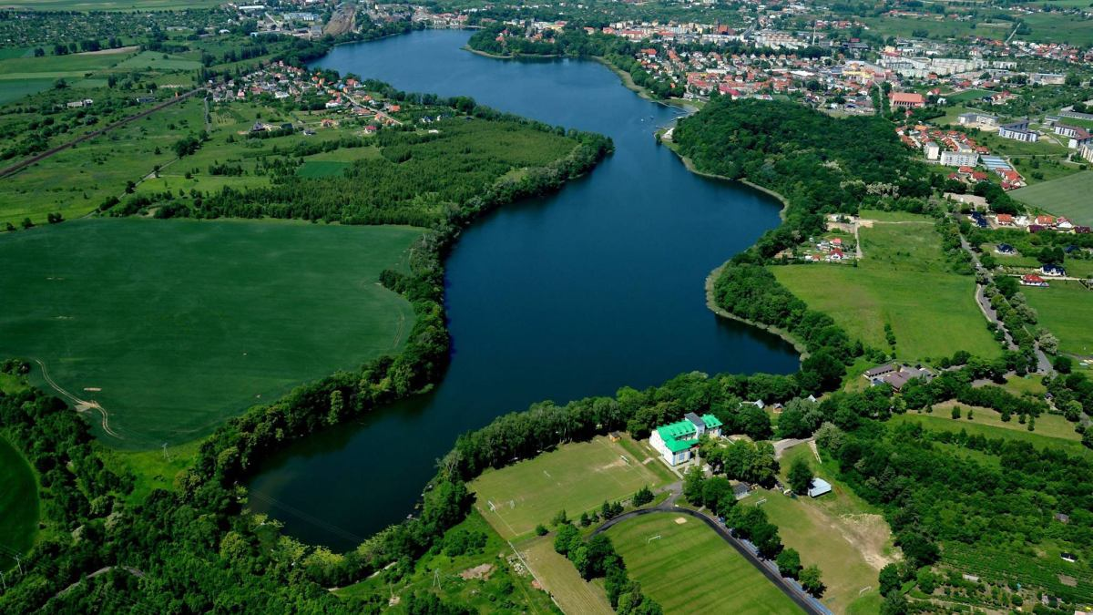

Opis jeziora

Jezioro Raduń znajduje się na Pojezierzu Choszczeńskim. Jezioro położone jest ok. 2 km od miasta Choszczna. Powierzchnia lustra wody wynosi około 107 ha, a długość linii brzegowej to niemal 8500 m.

Jezioro Raduń to największy akwen w gminie Choszczno. Jego kształt przypomina wijącego się węża. Jezioro ma wąską misę i kręty przebieg. W okolicy, w której z jeziora wypływa kanał łączący jezioro z jeziorem Żeńsko brzegi jeziora są strome i utrzymują taki charakter na 3/4 długości brzegu. Dopiero w okolicy pola golfowego i końca jeziora od strony miejscowości Raduń brzegi tracą swoją stromiznę i przechodzą w lekkie wzniesienia. Brzegi jeziora na dzień dzisiejszy nie są jeszcze zurbanizowane choć na brzegu od strony miejscowości Smoleń gmina Choszczno utworzyła plany ,,osady turystycznej” Jest to kilkadziesiąt działek budowlanych, które mają tworzyć osadę rekreacyjno-turystyczną „Raduń” a wraz z istniejącym w pobliżu polem golfowym ,,Modry Las” kompleks turystyczno-rekreacyjny.
Na prawie całej długości linii brzegowej jezioro porasta trzcina pospolita. Kolor wody przez większość roku ma barwę zieloną. Widoczność pod wodą w okresach letnich sięga do 1m, a w pozostałych miesiącach do 2-3m. Jezioro ma bogaty zasób ryb, można w nim złowić okazałe sandacze czy węgorze. Jezioro w nomenklaturze wędkarskiej zalicza się do typu sandaczowego, bardzo popularne wśród wędkarzy. W ostatnich latach wydano kilka pozwoleń na budowę domów jednorodzinnych przy bezpośredniej bliskości jeziora. Poza tym jezioro ma charakter naturalny nie dotknięty ludzką ręką. Występują w nim liczne powalone drzewa tworzące malownicze pejzaże dające schronienie i kryjówkę licznym wodnym zwierzętom. Jezioro odwiedzane jest przez liczne ptaki. Żyją tu kruki wodne, łabędzie, perkozy, dzikie kaczki, czajki. Średnia głębokość jeziora to około 4 m, a najgłębsze miejsce określa się na 11-12 m. Dno jeziora porasta pospolity rogatek sztywny a brzegi: trzcina pospolita, pałka szerokolistna, sit rozpierzchły. U brzegów na wodzie rosną grążel żółty, grzybienie białe, strzałka wodna. Od południa zbiornik otoczony jest cennymi lasami bukowo-dębowymi, które w sezonie jesiennym są miejscem zbierania grzybów. Jezioro znane jest również z tego, iż leży na szlaku trzech jezior, razem z jeziorem Żeńsko i Klukom umożliwia spędzenie w kajaku całego dnia w otoczeniu dzikiej przyrody.

Mapa jeziora Raduń

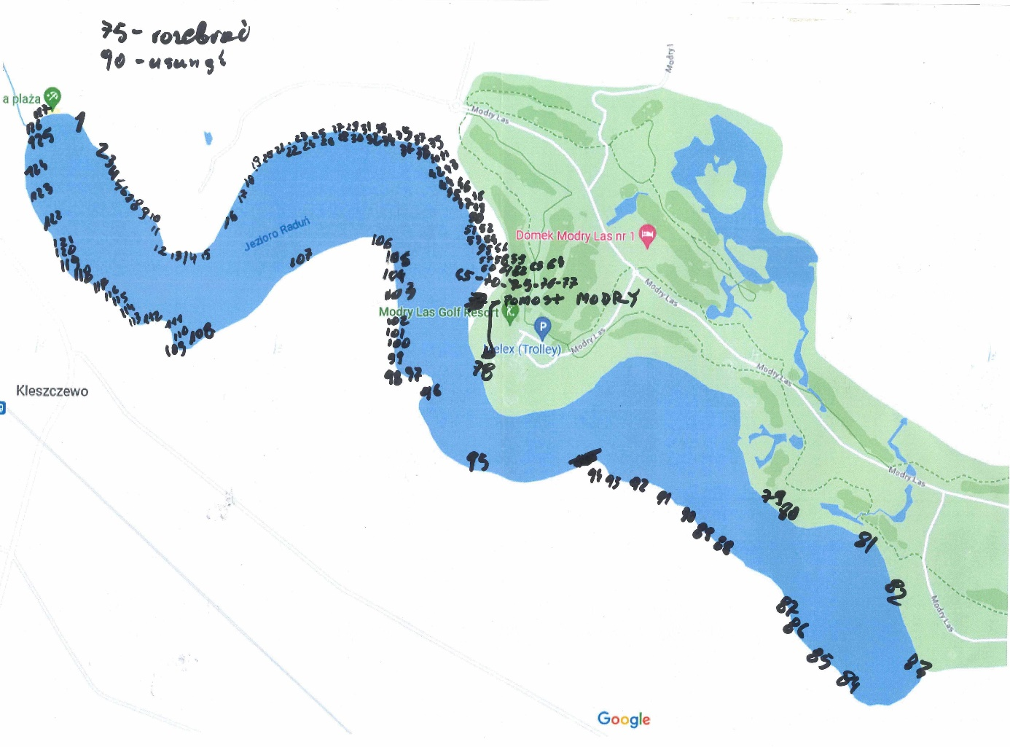

Mostek nr 1 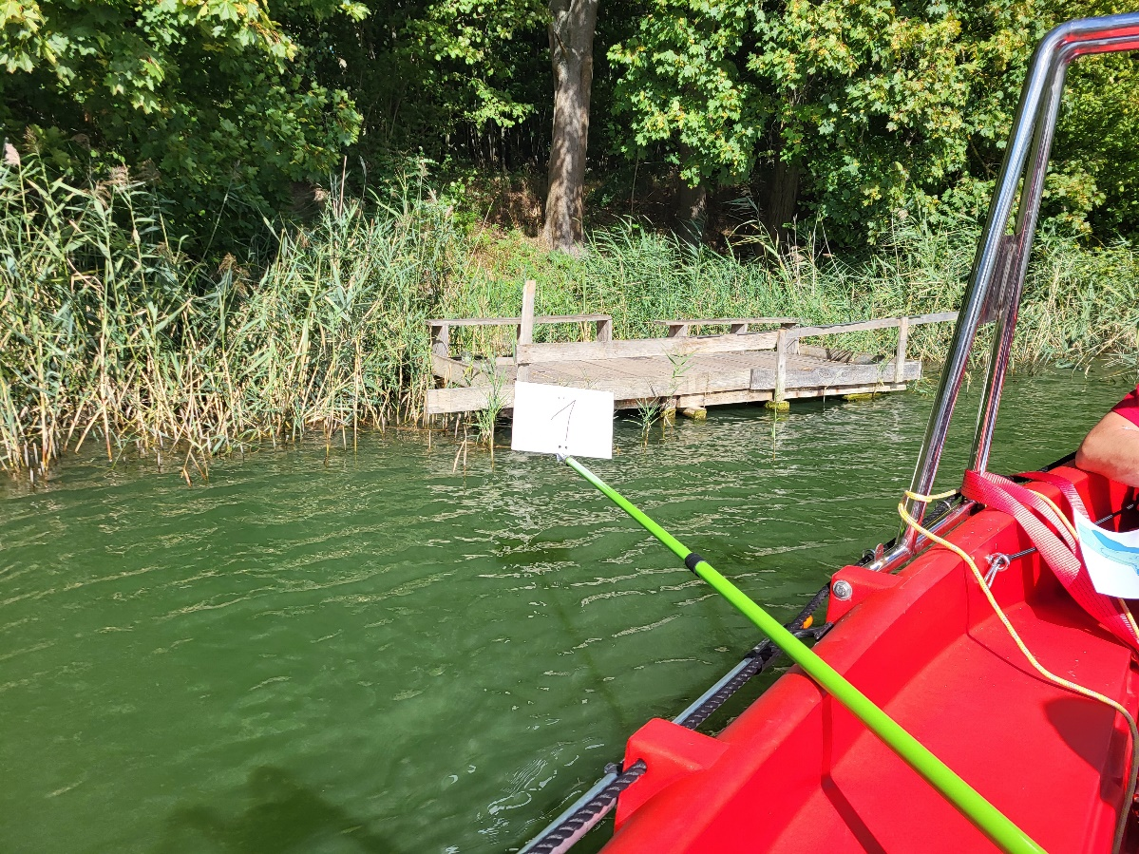
Stan techniczny – DOBRY
Mostek nr 2
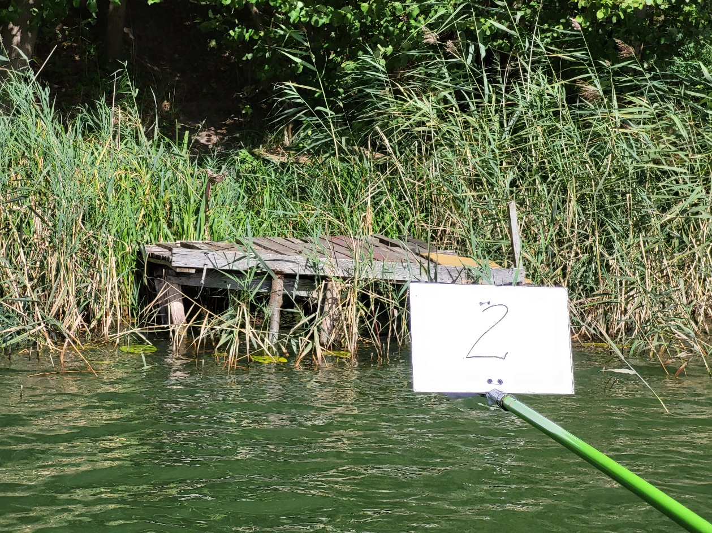
Stan techniczny - DOBRY

Mostek nr 3
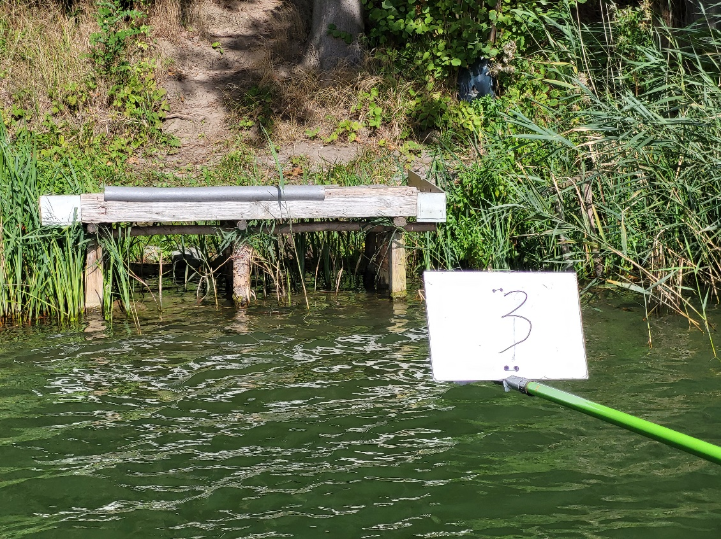
Stan techniczny - DOBRY
Mostek nr 4
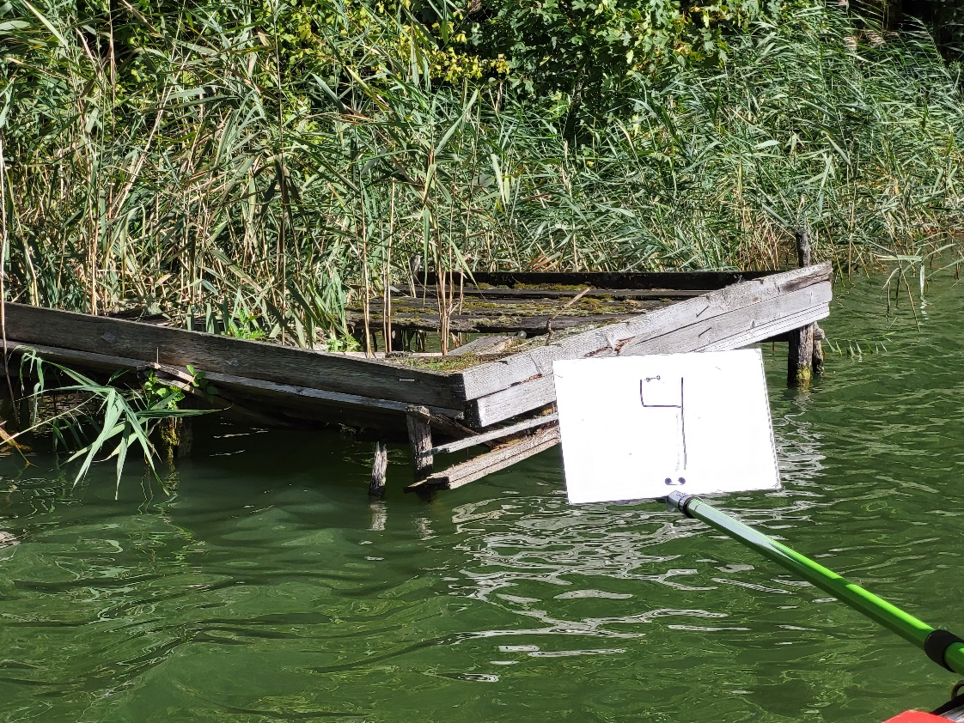
Stan techniczny - DOBRY
Mostek nr 5
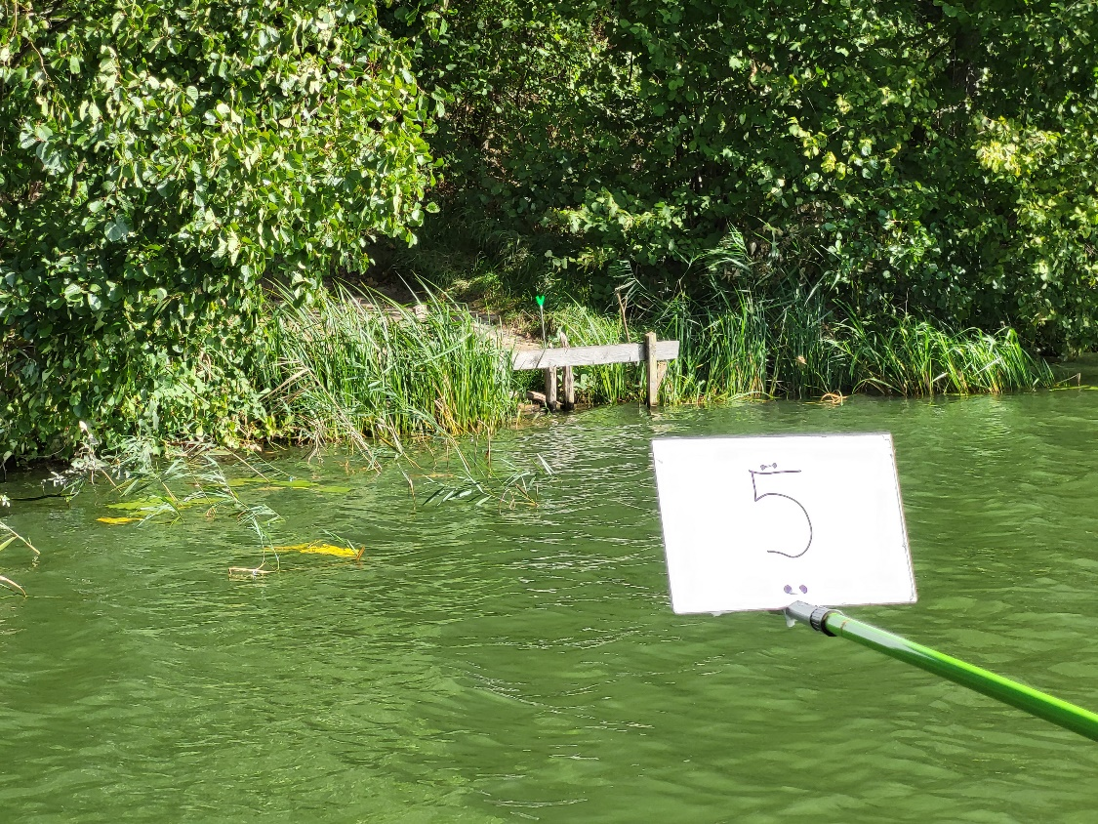
Stan techniczny - DOBRY
Mostek nr 6
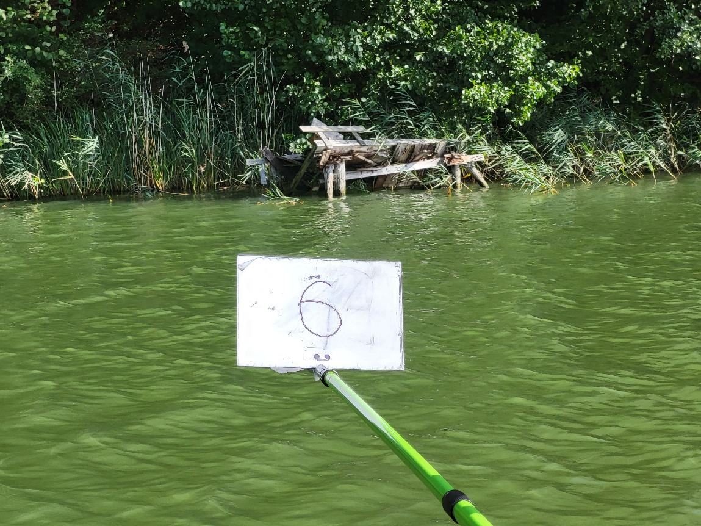
Stan techniczny - DOBRY

Mostek nr 7
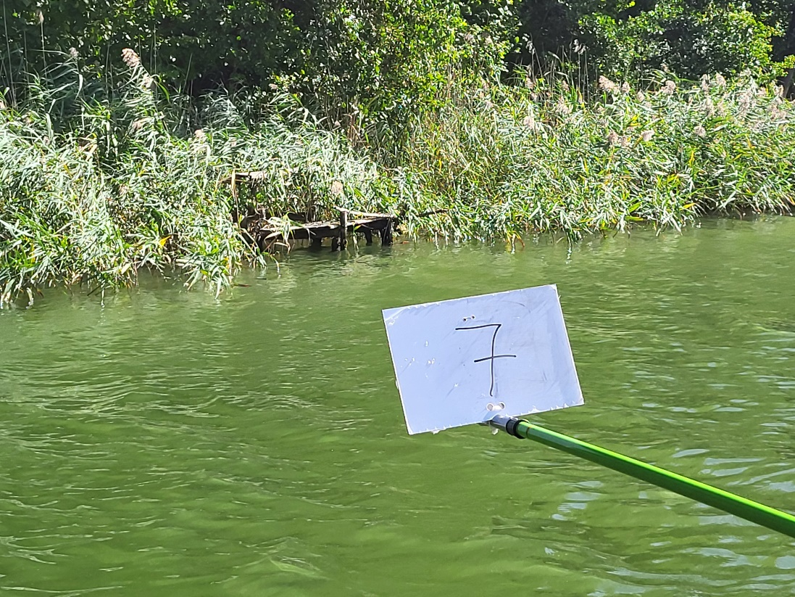
Stan techniczny - DOBRY
Mostek nr 8
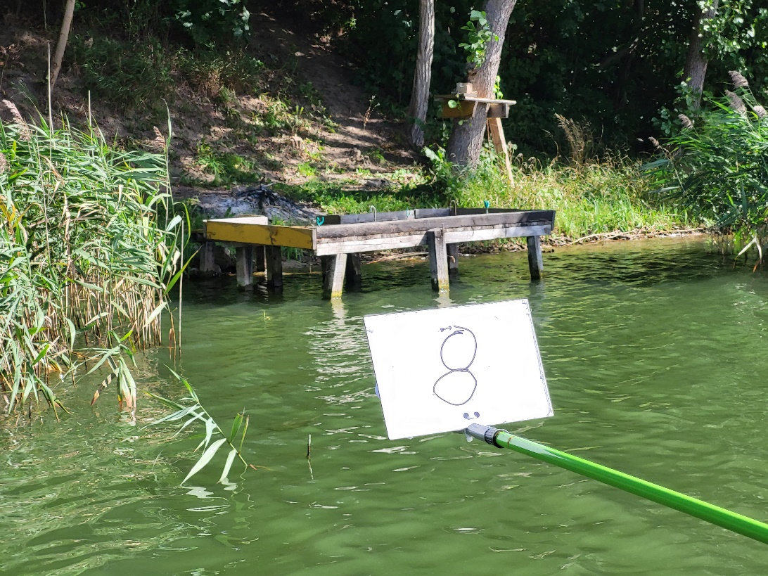
Stan techniczny - DOBRY

Mostek nr 9
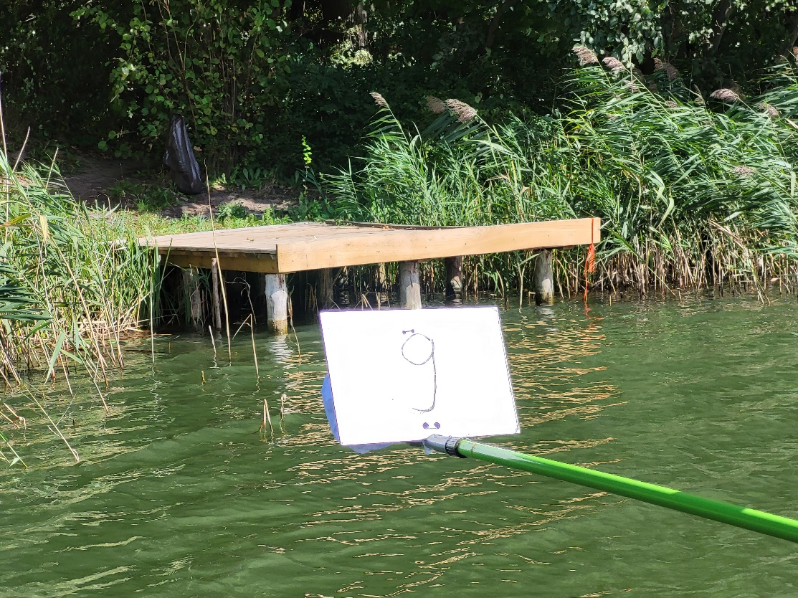
Stan techniczny - DOBRY
Mostek nr 10
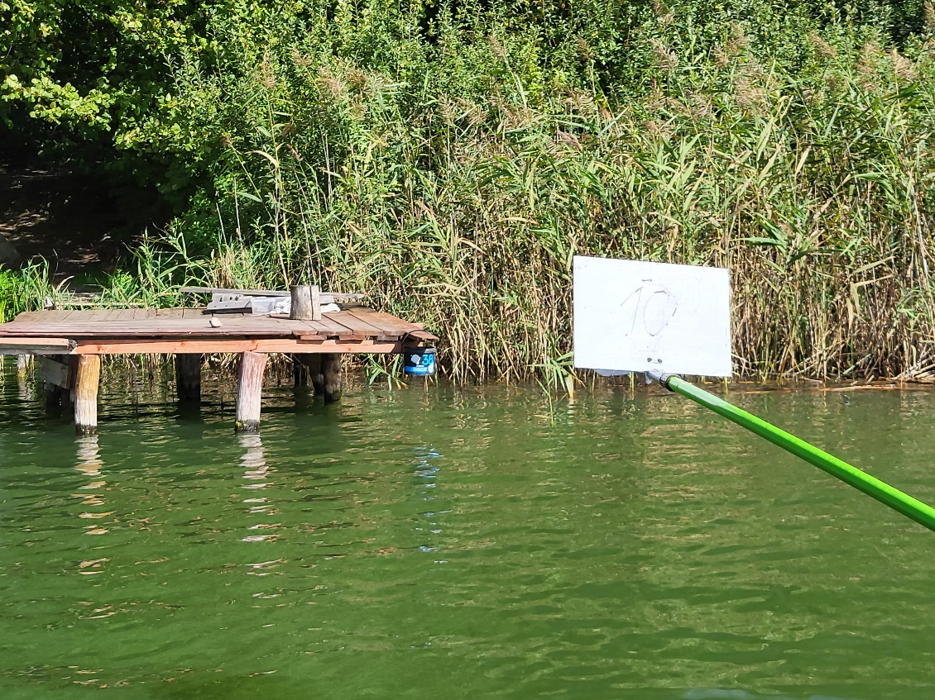
Stan techniczny - DOBRY

Mostek nr 11
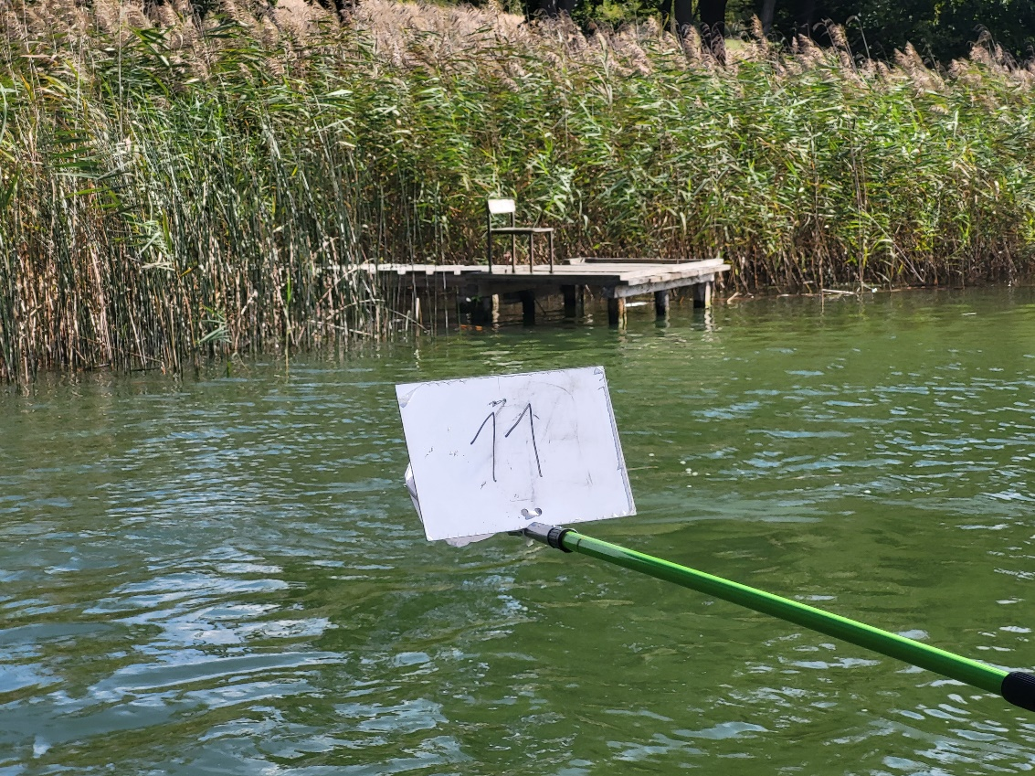
Stan techniczny - DOBRY
Mostek nr 12
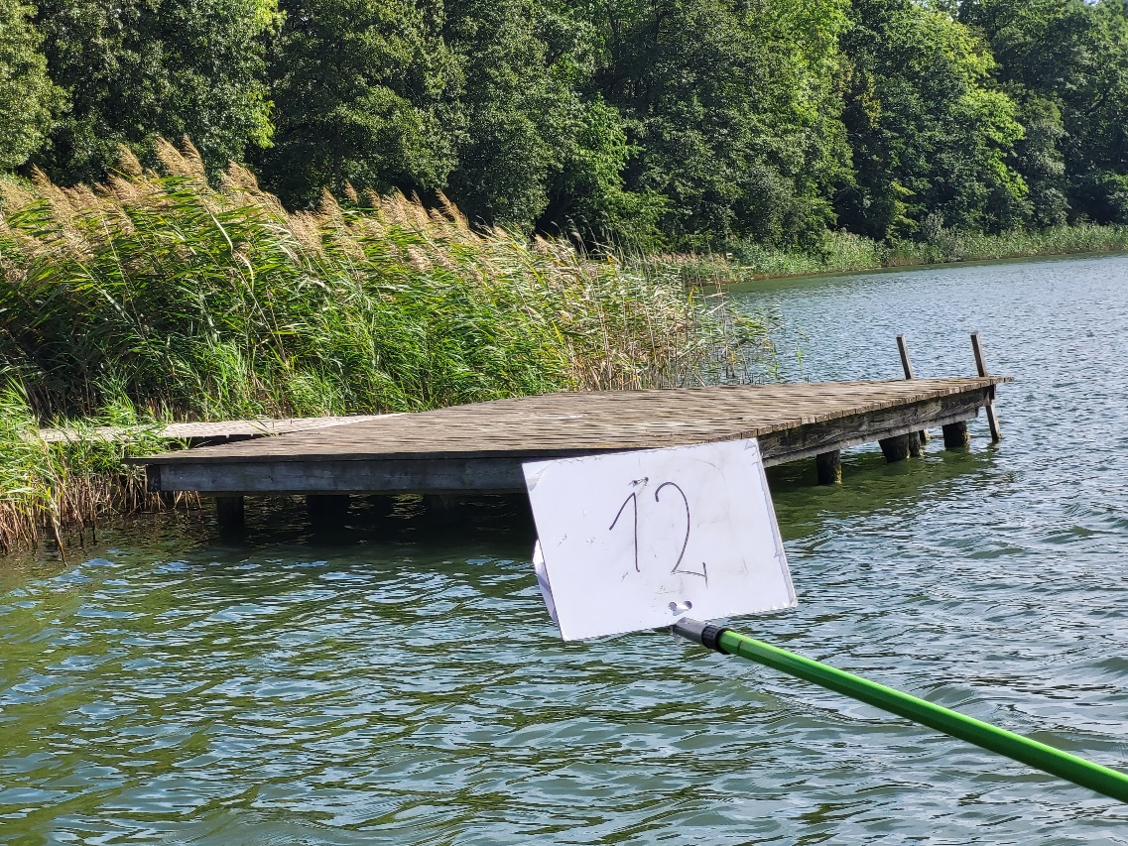
Stan techniczny - DOBRY

Mostek nr 13
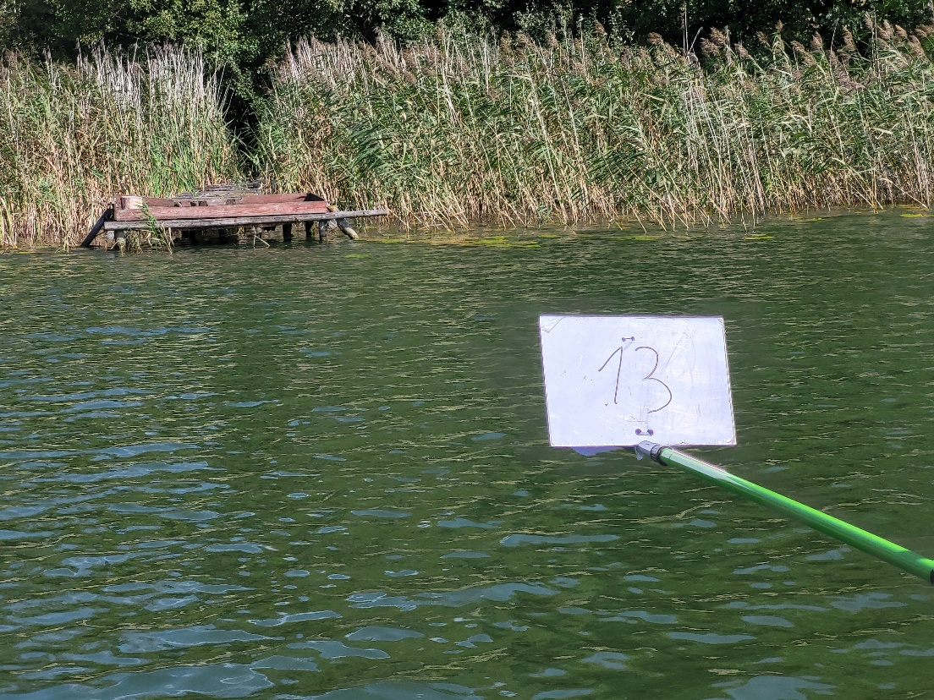
Stan techniczny - DOBRY
Mostek nr 14
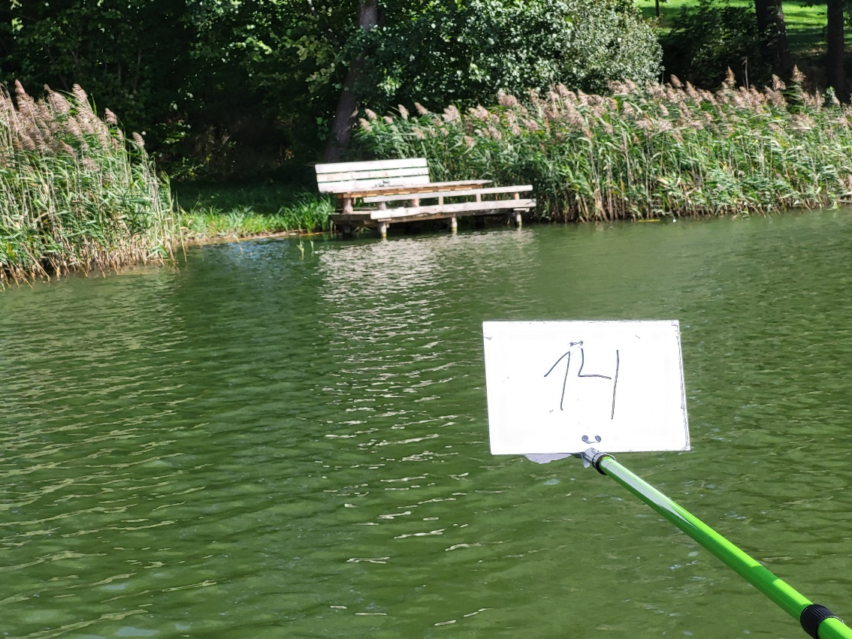
Stan techniczny - DOBRY

Mostek nr 15
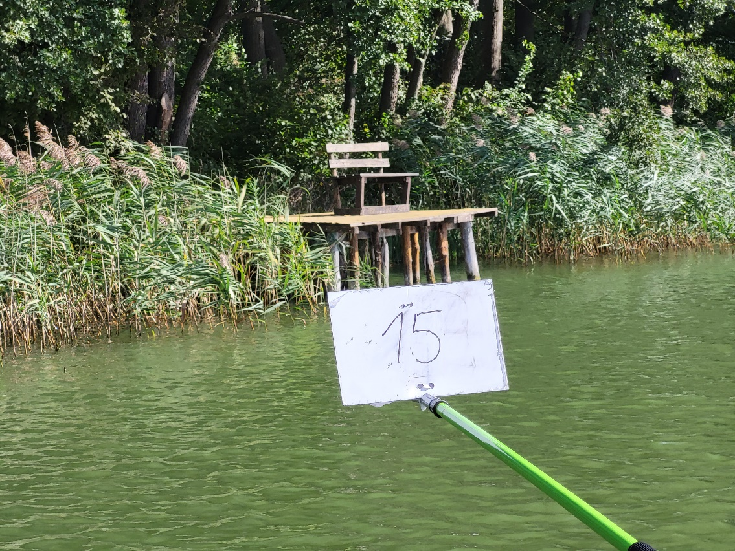
Stan techniczny - DOBRY
Mostek nr 16
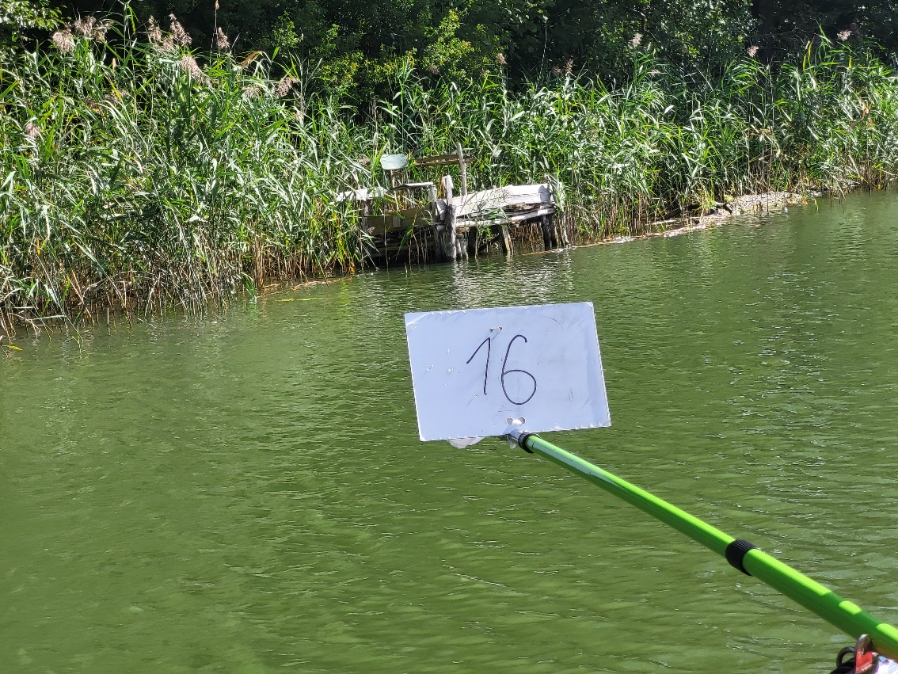
Stan techniczny - DOBRY

Mostek nr 17 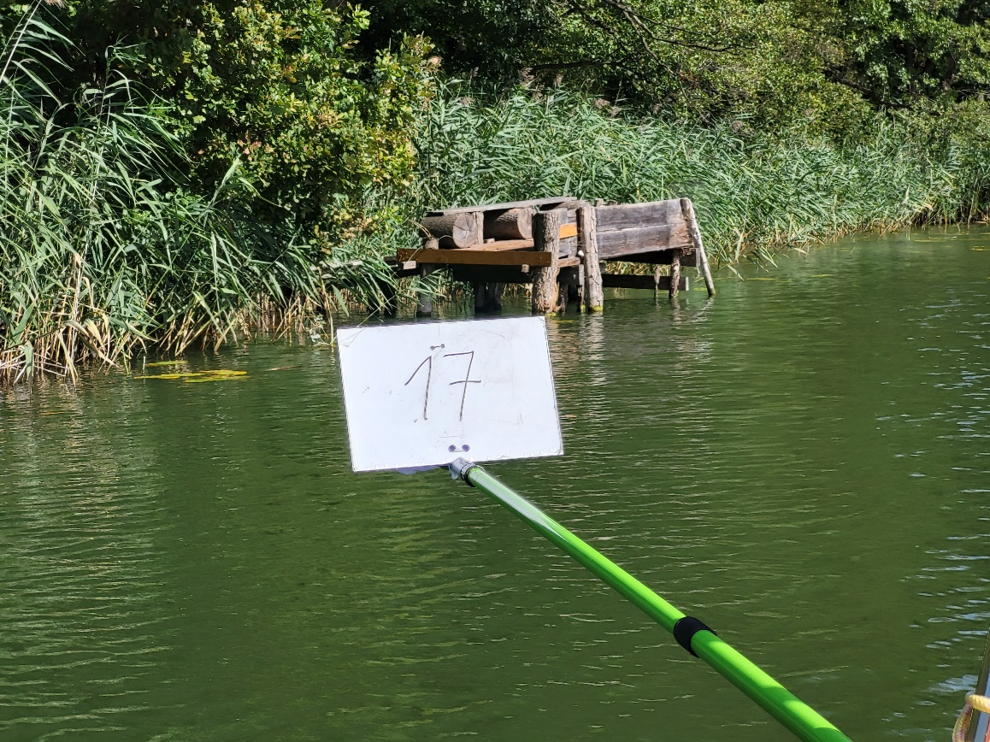
Stan techniczny - DOBRY
Mostek nr 18
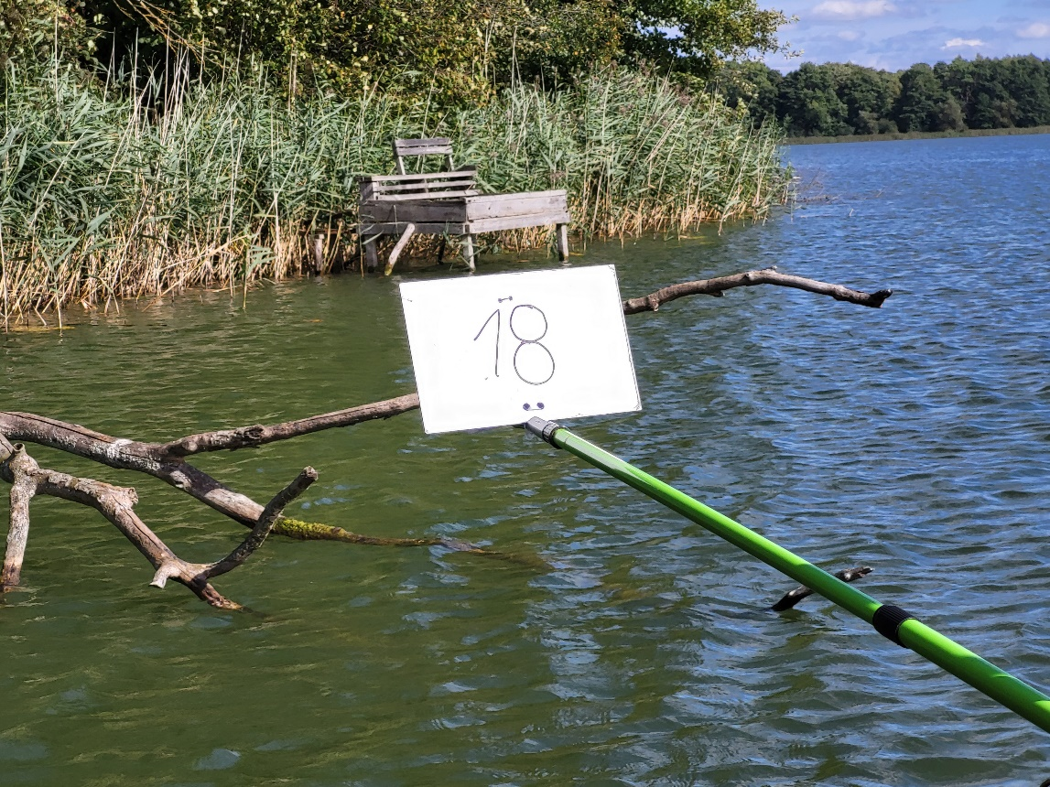
Stan techniczny - DOBRY

Mostek nr 19
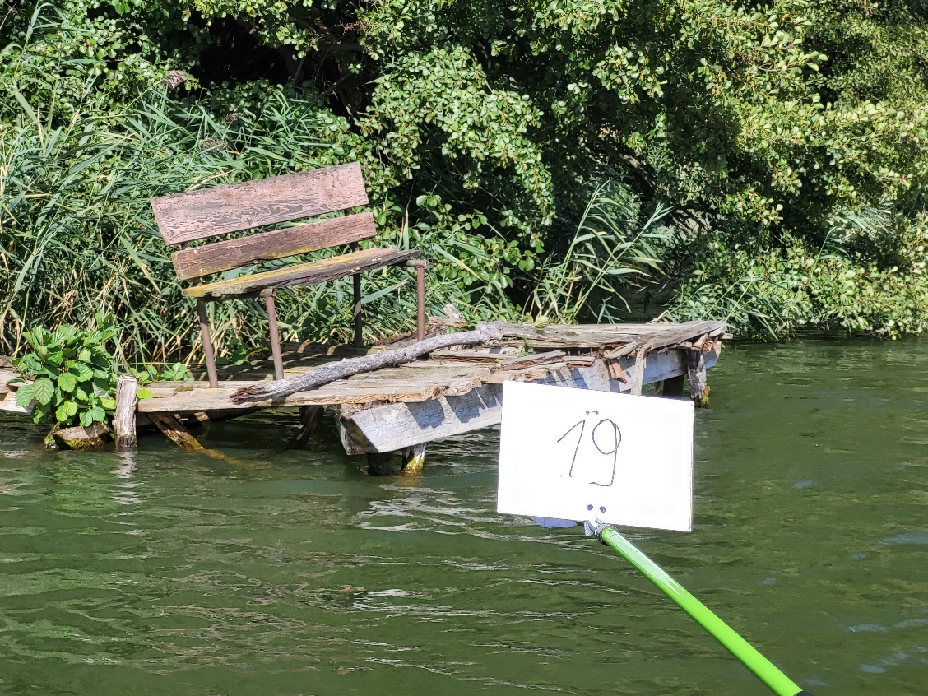
Stan techniczny - DOBRY
Mostek nr 20
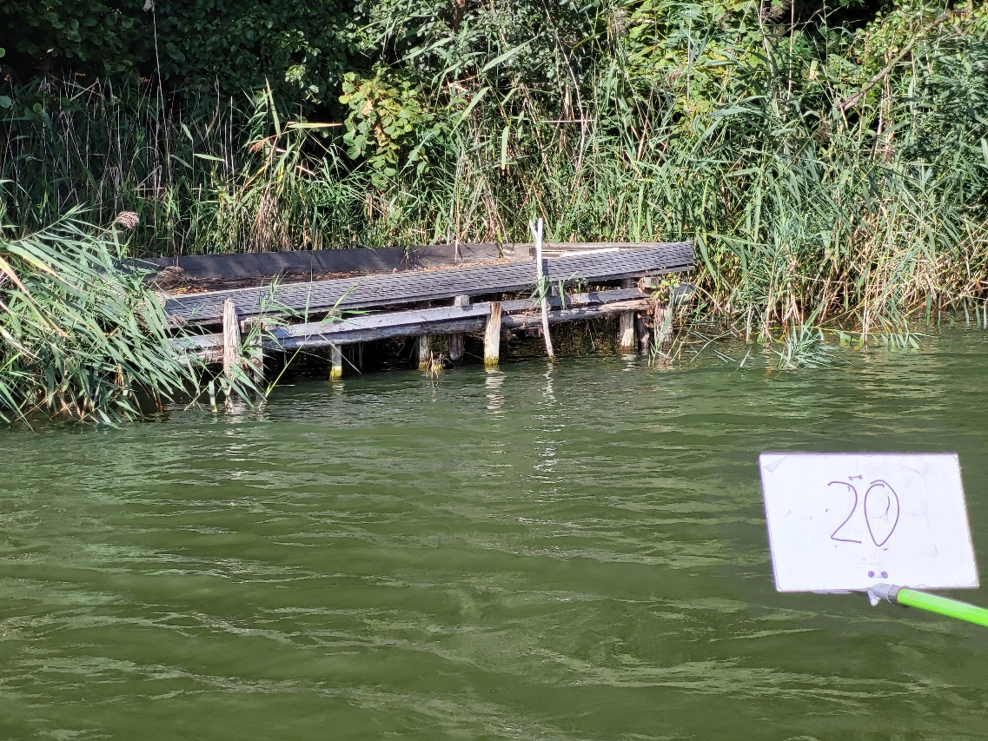
Stan techniczny - DOBRY

Mostek nr 21
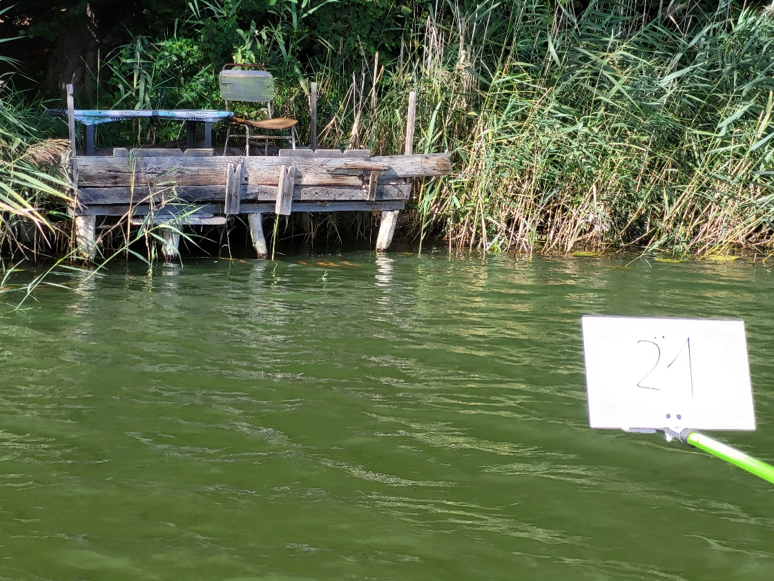
Stan techniczny - DOBRY
Mostek nr 22
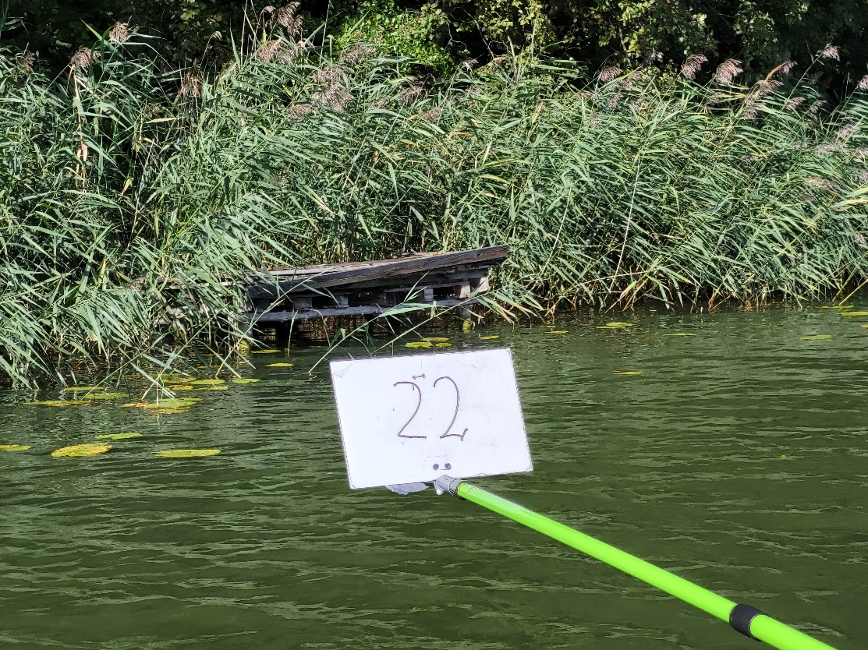
Stan techniczny - DOBRY

Mostek nr 23
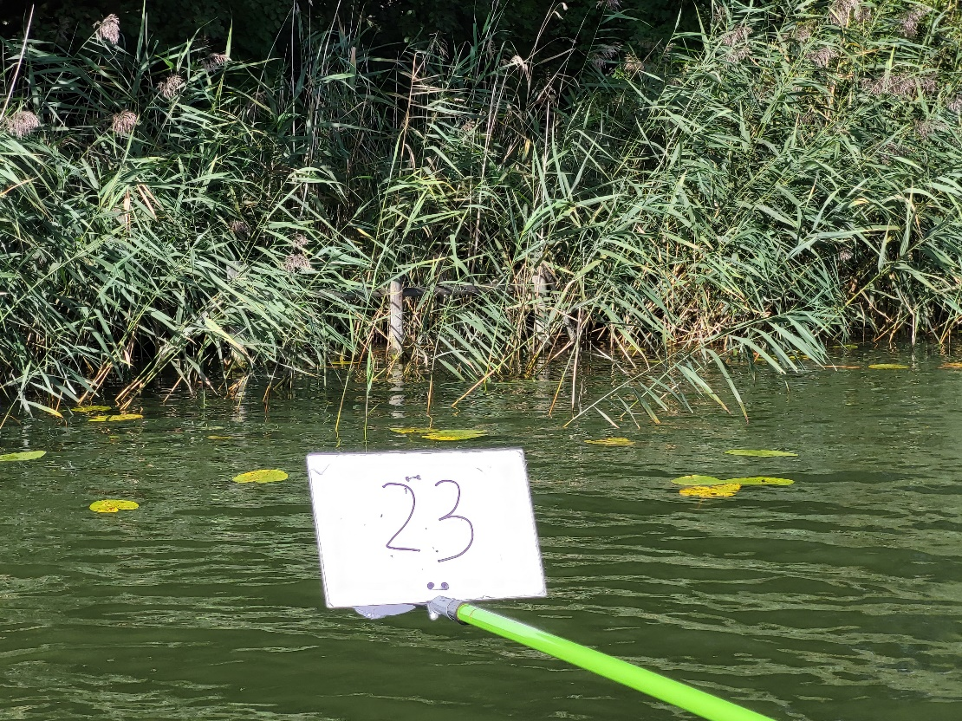
Stan techniczny - DOBRY
Mostek nr 24
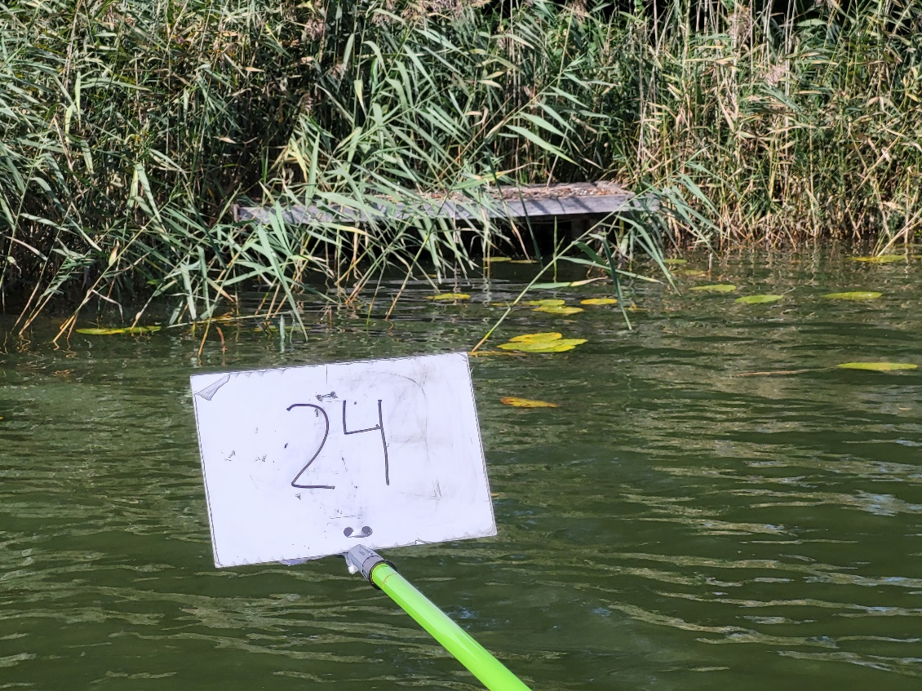
Stan techniczny - DOBRY

Mostek nr 25
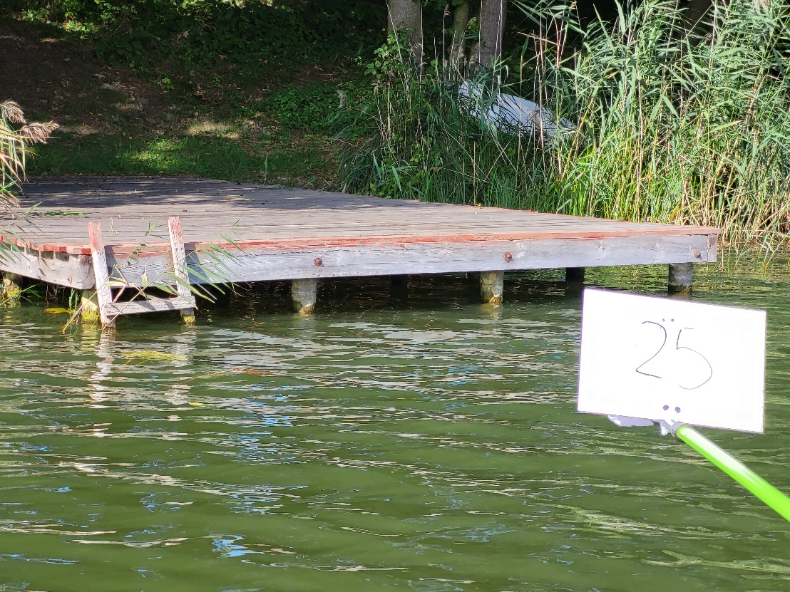
Stan techniczny - DOBRY
Mostek nr 26
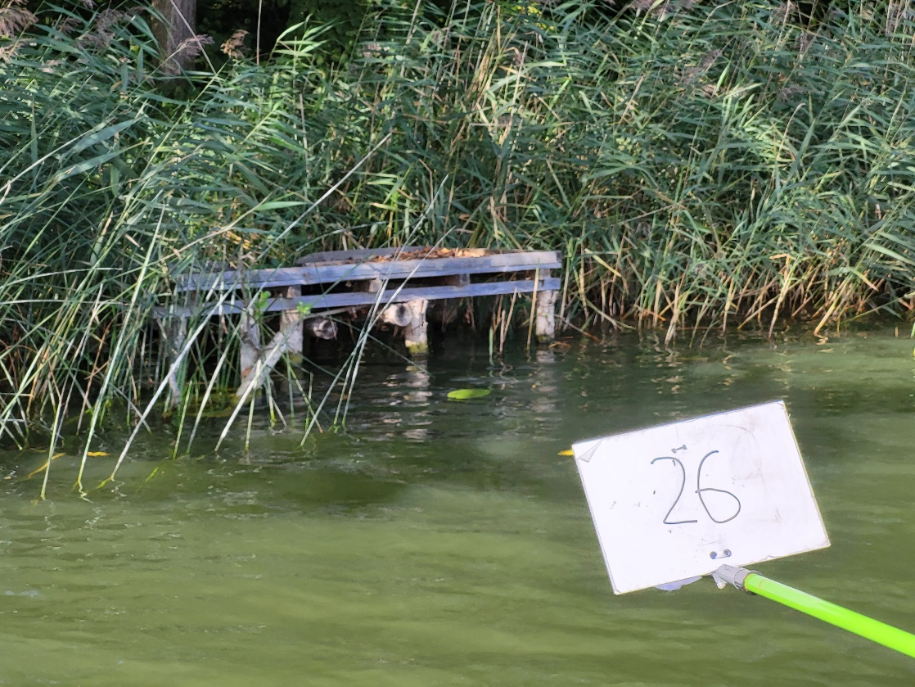
Stan techniczny - DOBRY

Mostek nr 27
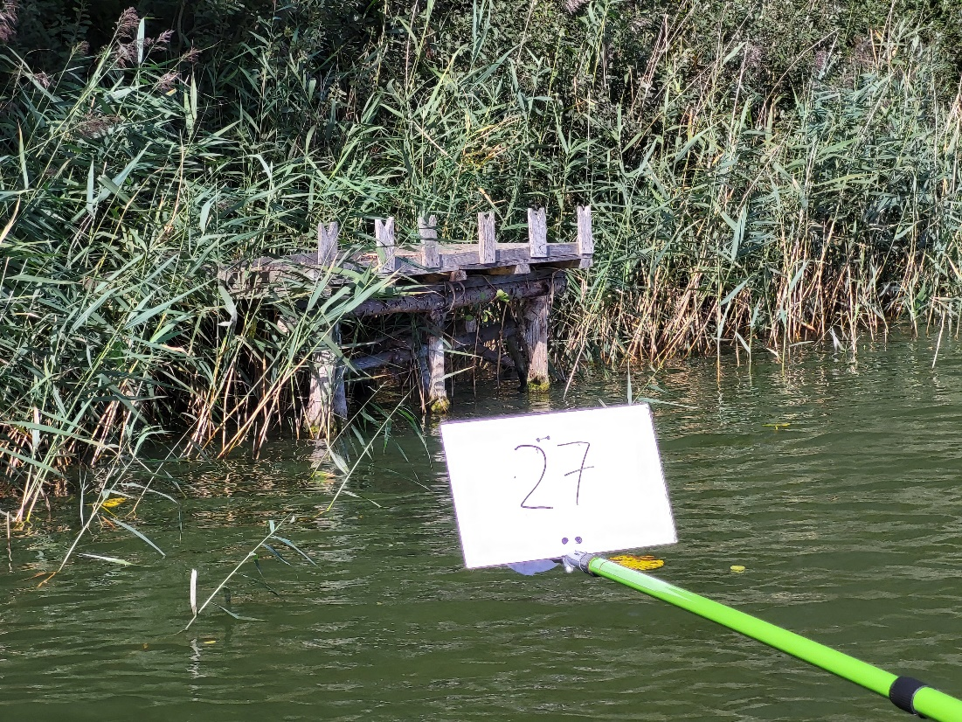
Stan techniczny - DOBRY
Mostek nr 28
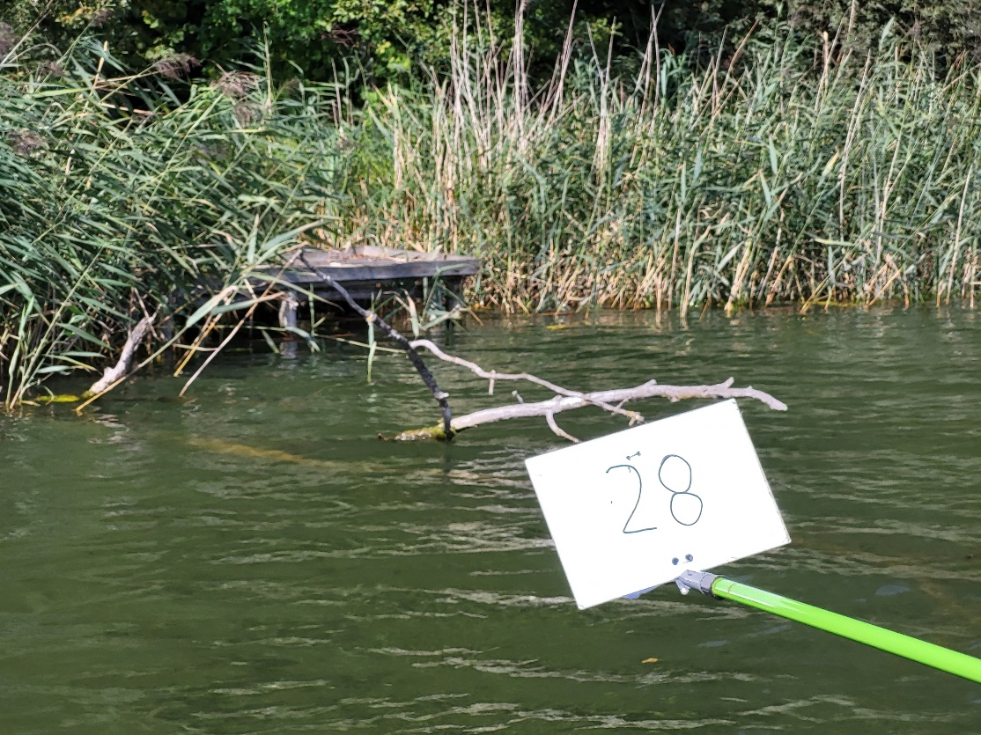
Stan techniczny - DOBRY
Mostek nr 29
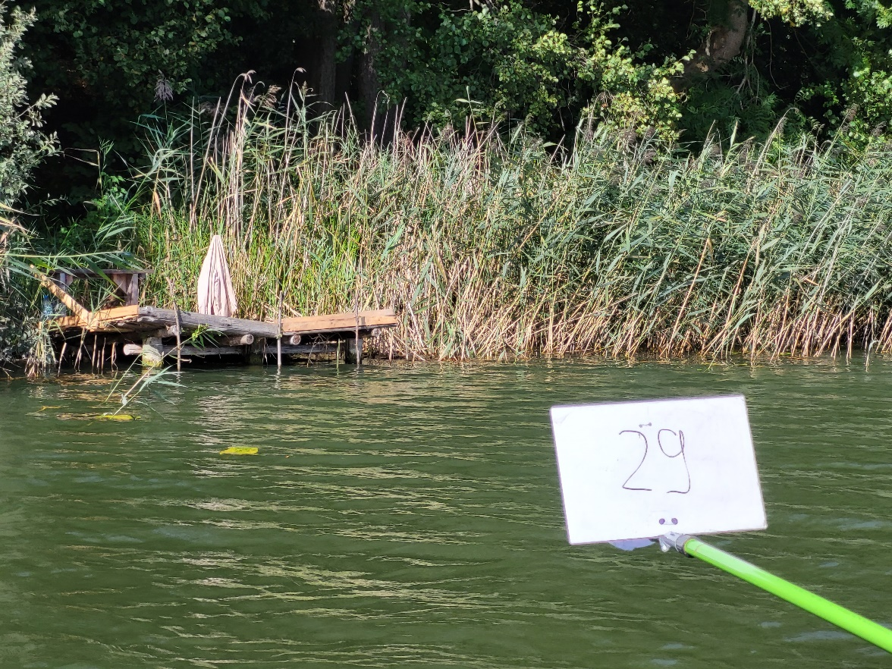
Stan techniczny - DOBRY
Mostek nr 30
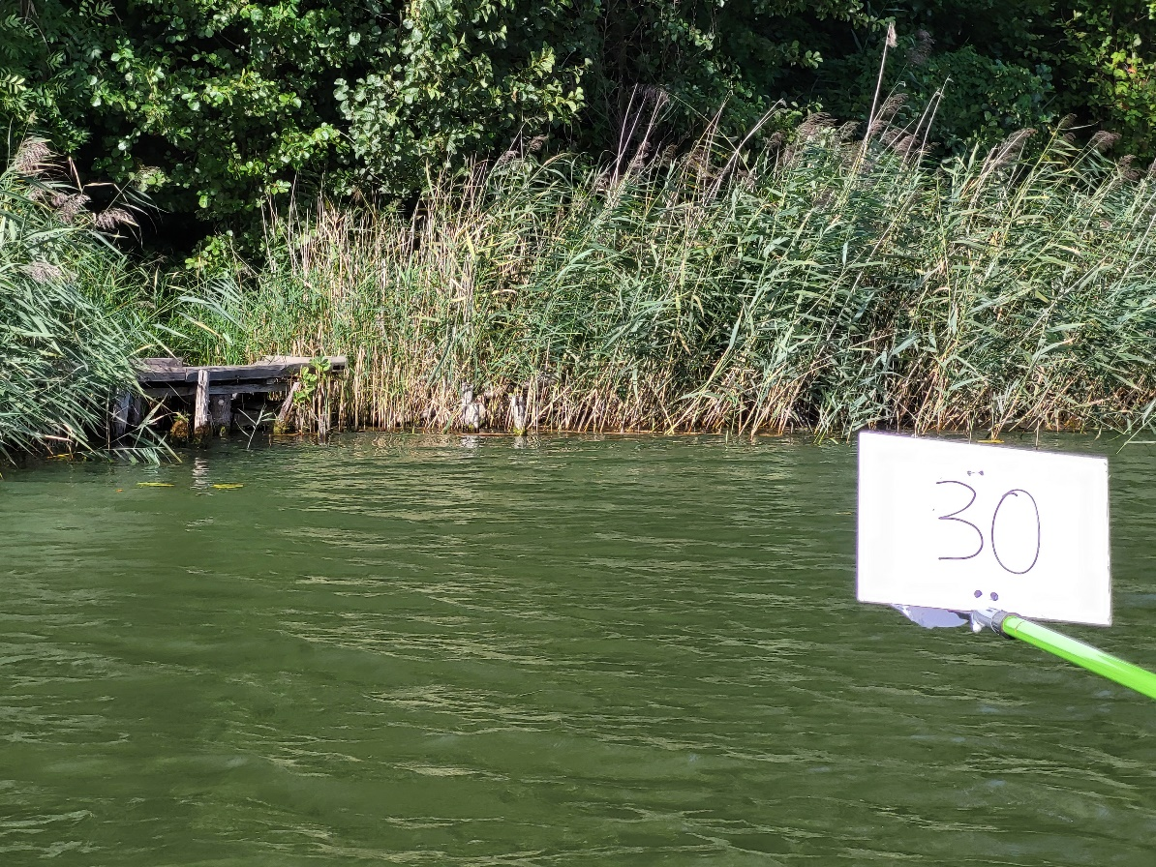
Stan techniczny - DOBRY

Mostek nr 31
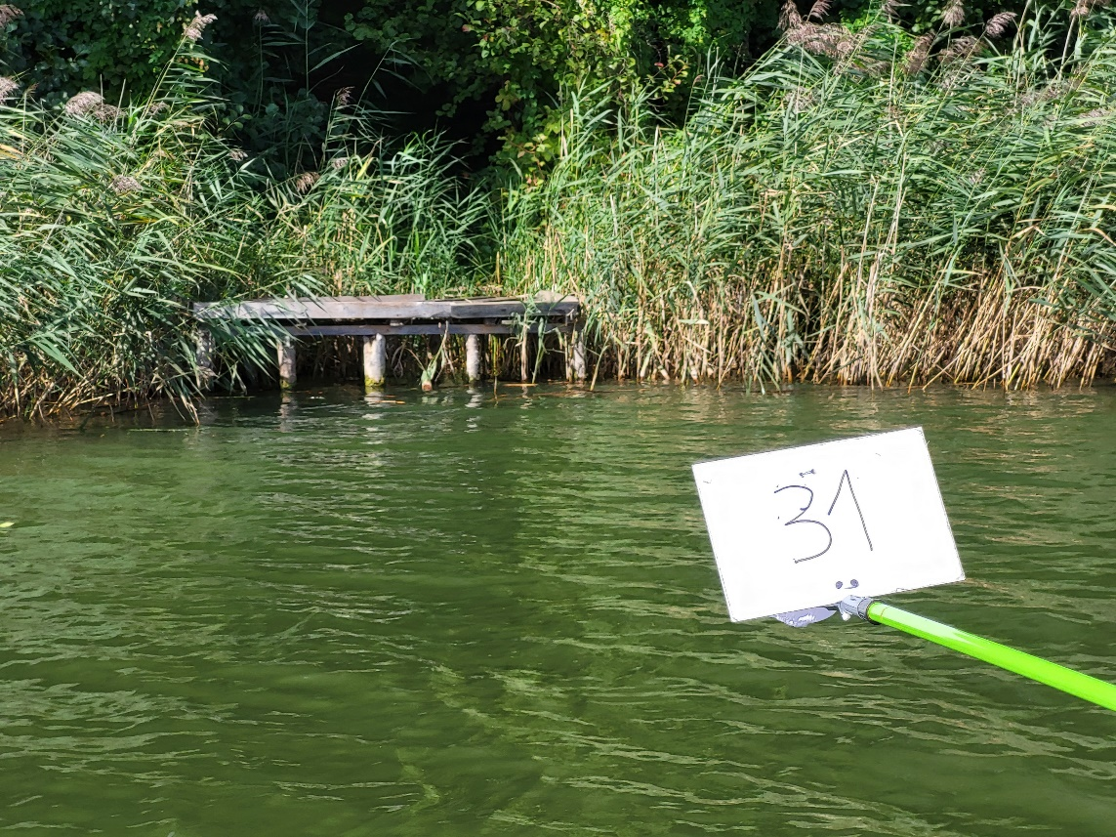
Stan techniczny - DOBRY
Mostek nr 32
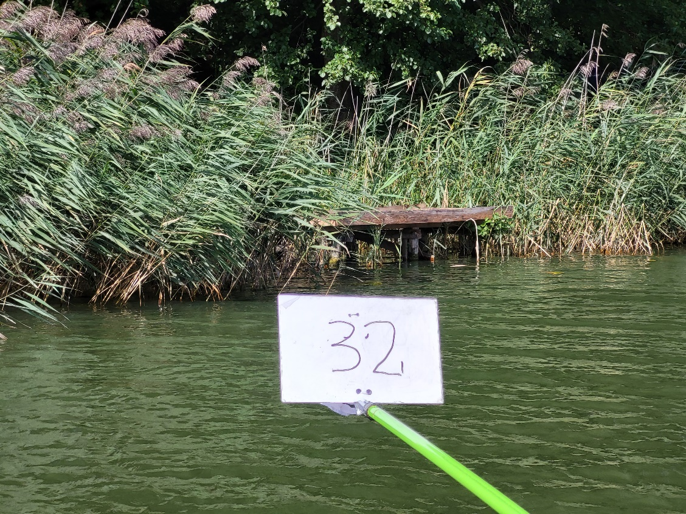
Stan techniczny – DOBRY
Mostek nr 33
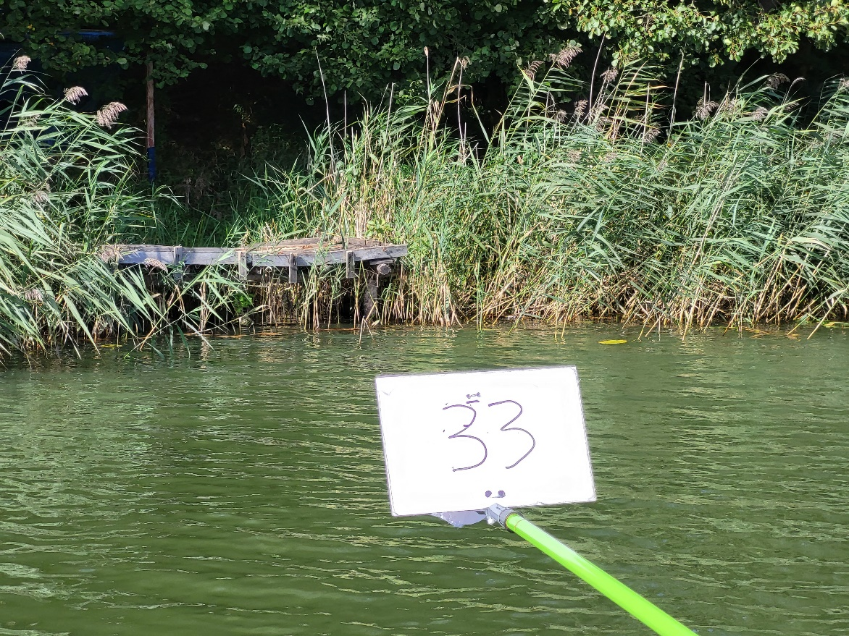
Stan techniczny - DOBRY
Mostek nr 34
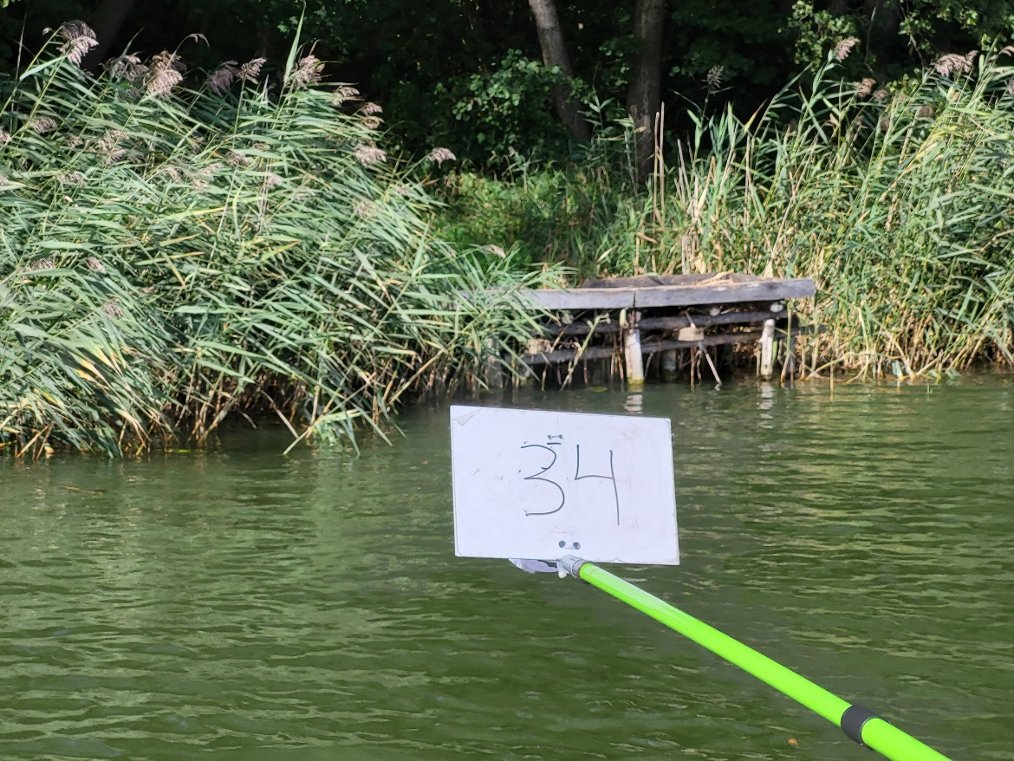
Stan techniczny - DOBRY

Mostek nr 35
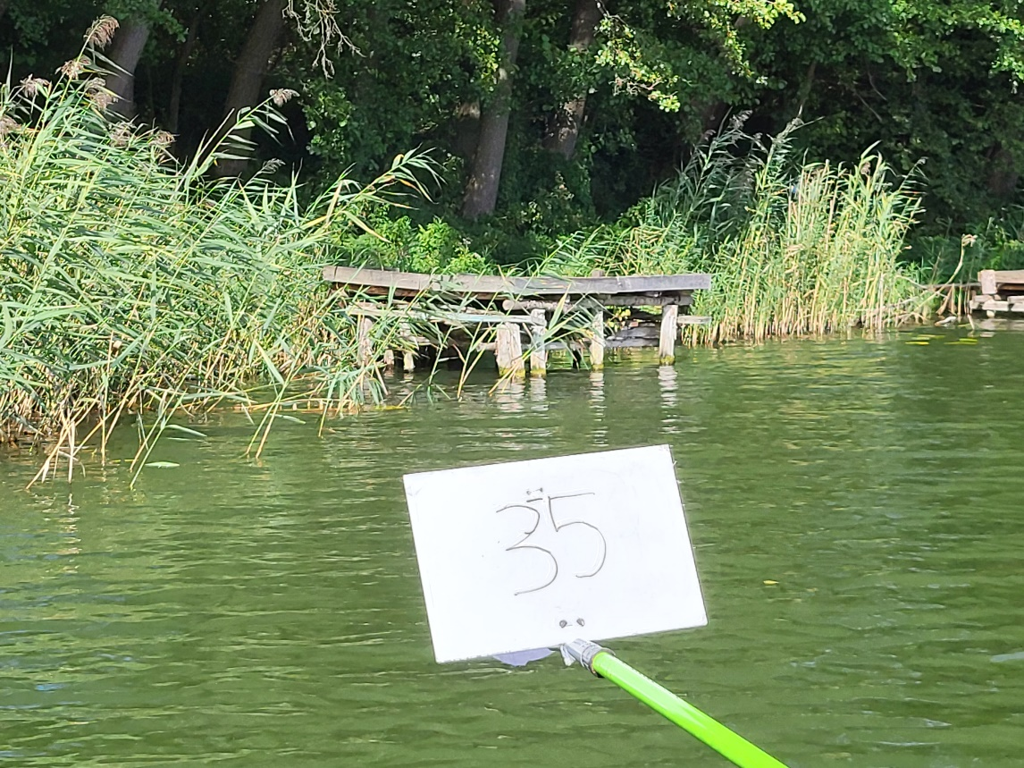
Stan techniczny - DOBRY
Mostek nr 36
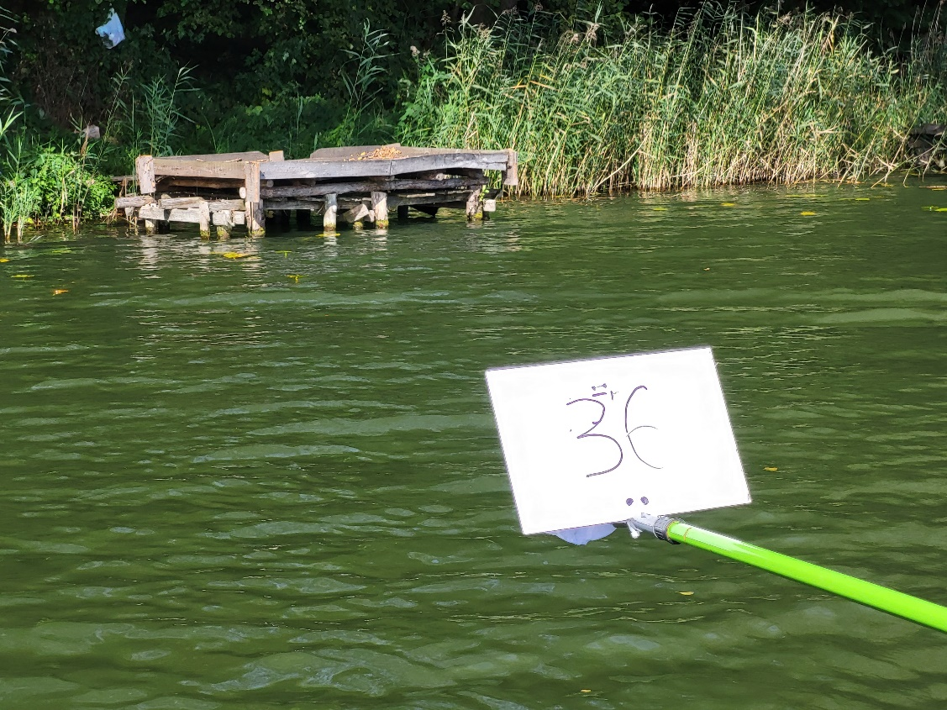
Stan techniczny - DOBRY
Mostek nr 37
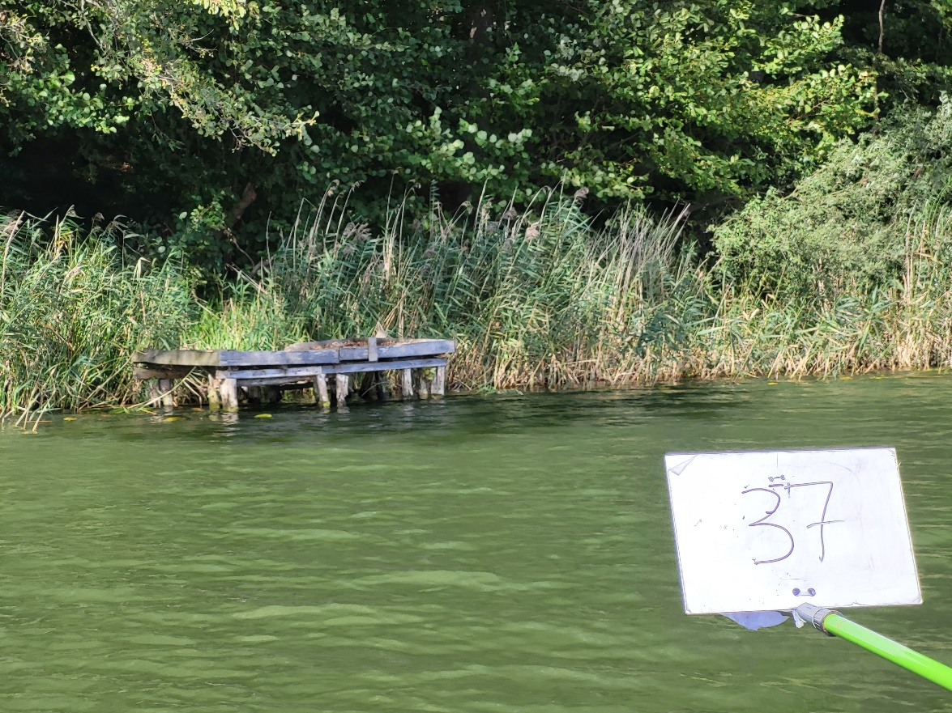
Stan techniczny - DOBRY
Mostek nr 38
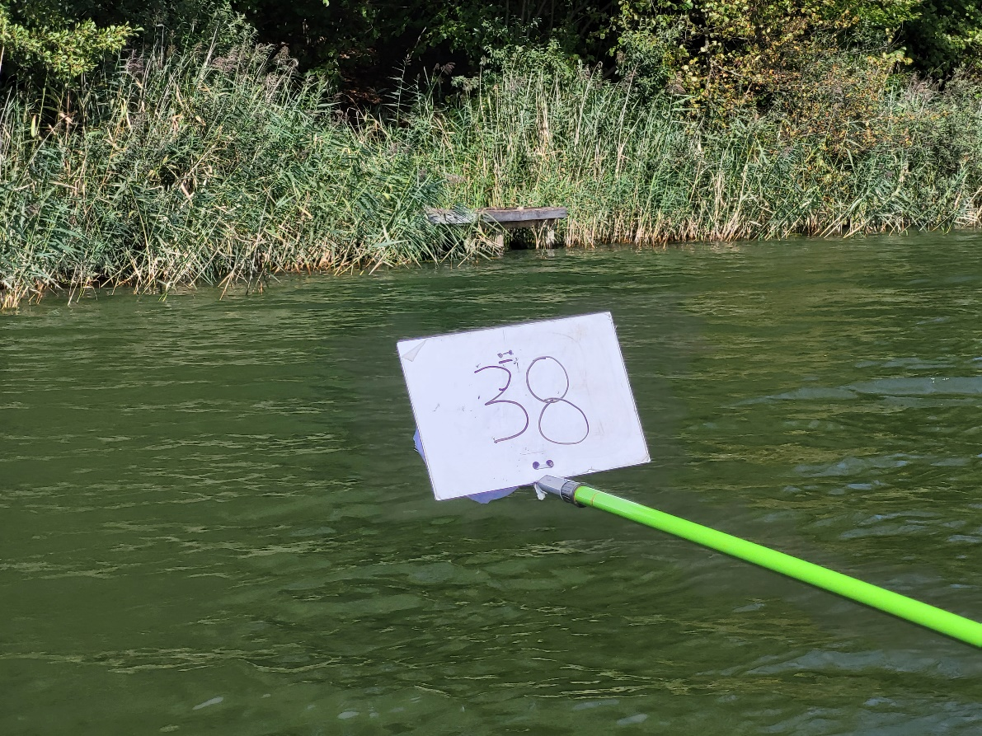
Stan techniczny - DOBRY

Mostek nr 39
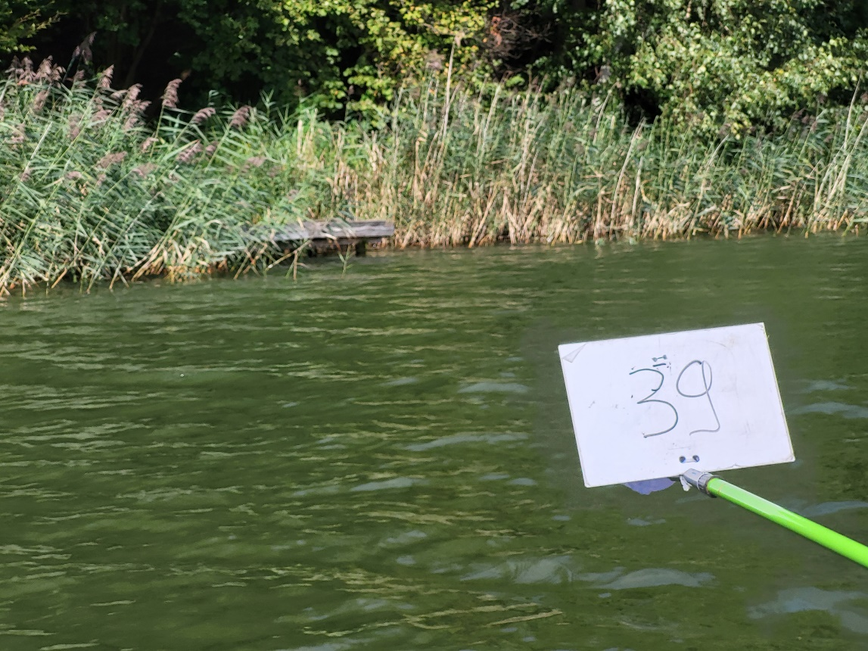
Stan techniczny - DOBRY
Mostek nr 40
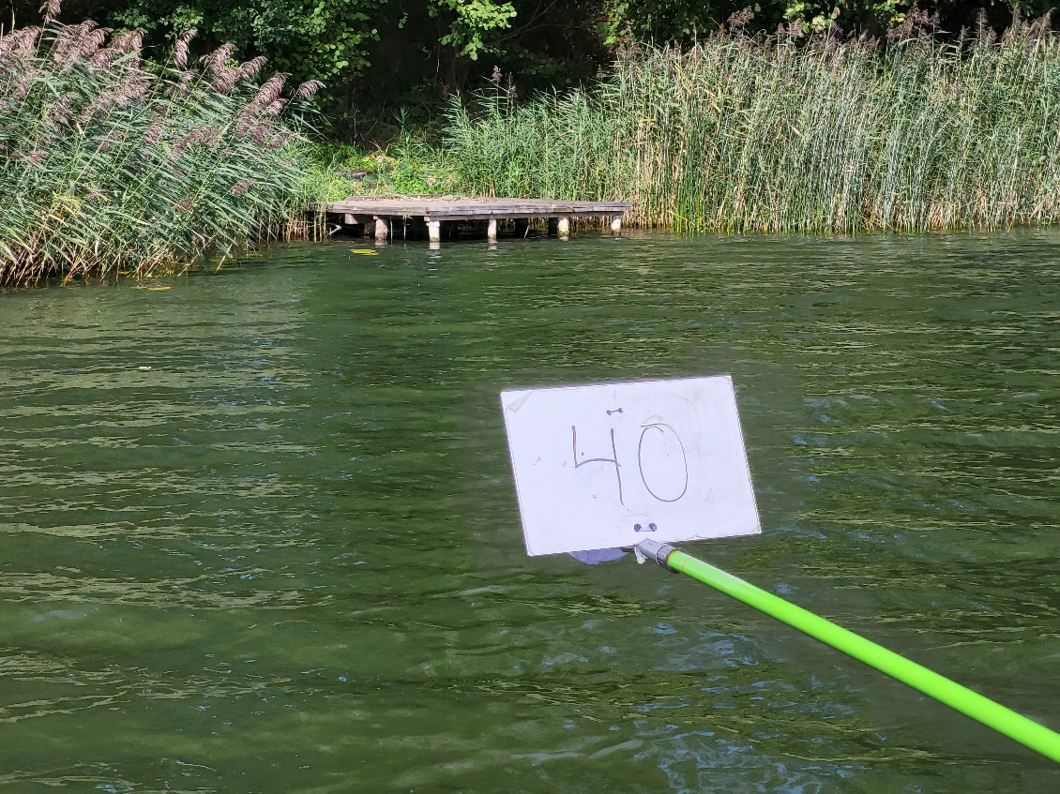
Stan techniczny - DOBRY

Mostek nr 41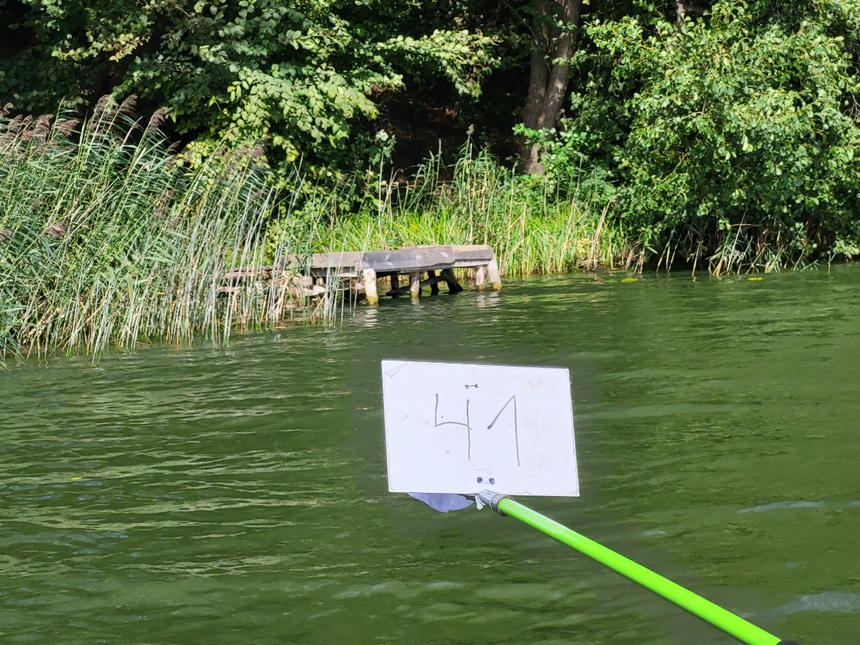
Stan techniczny - DOBRY
Mostek nr 28
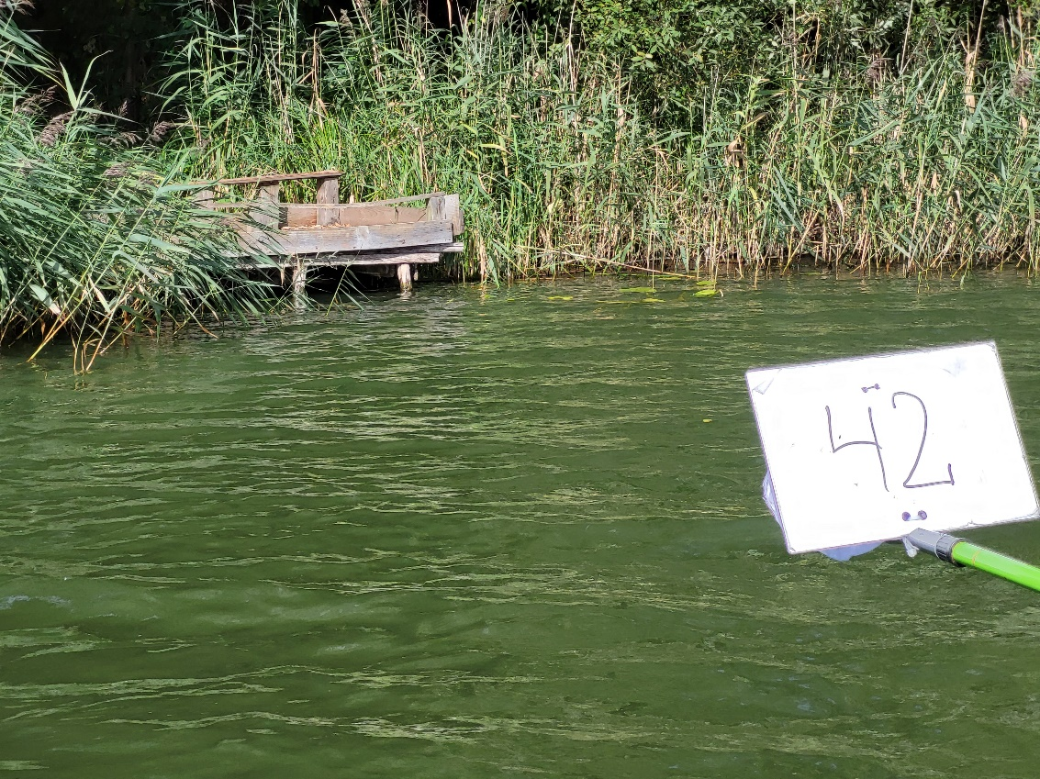
Stan techniczny - DOBRY

Mostek nr 43
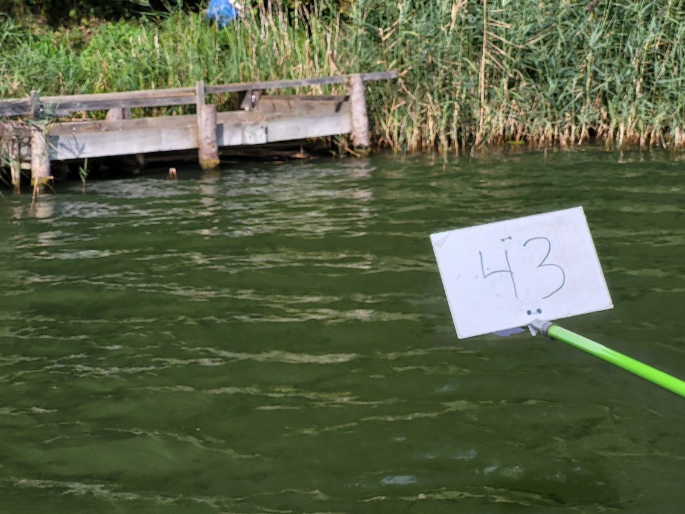
Stan techniczny - DOBRY
Mostek nr 44
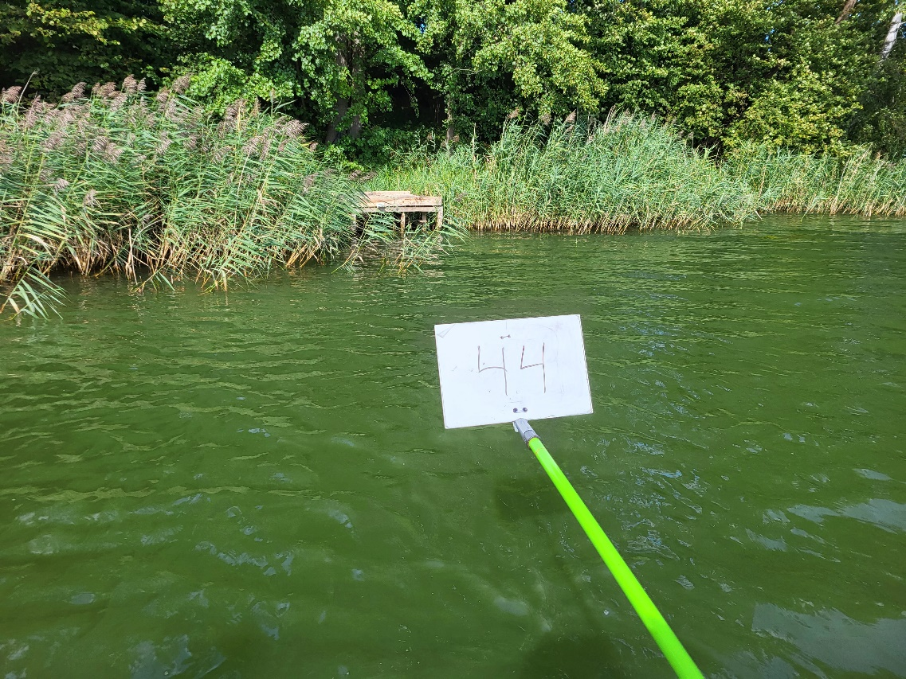
Stan techniczny - DOBRY
Mostek nr 45
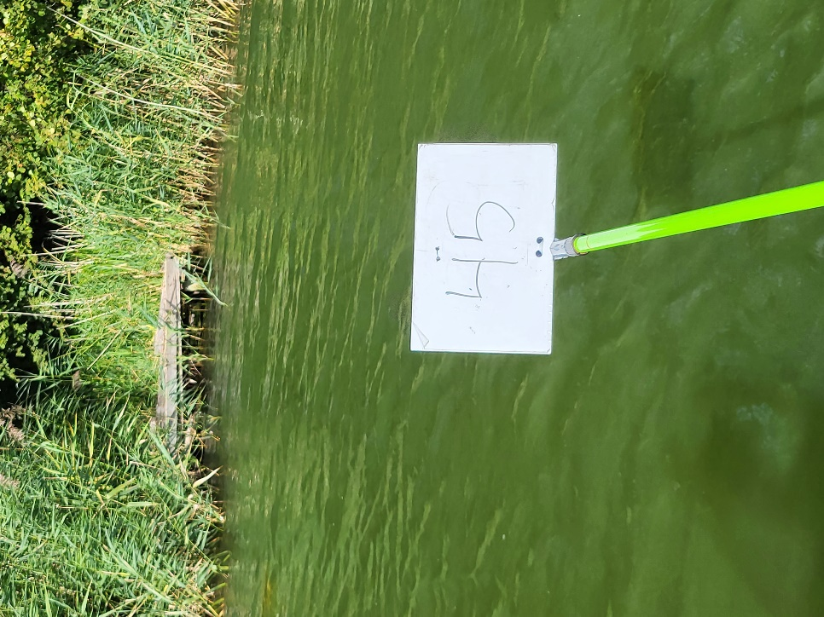
Stan techniczny - DOBRY
Mostek nr 46
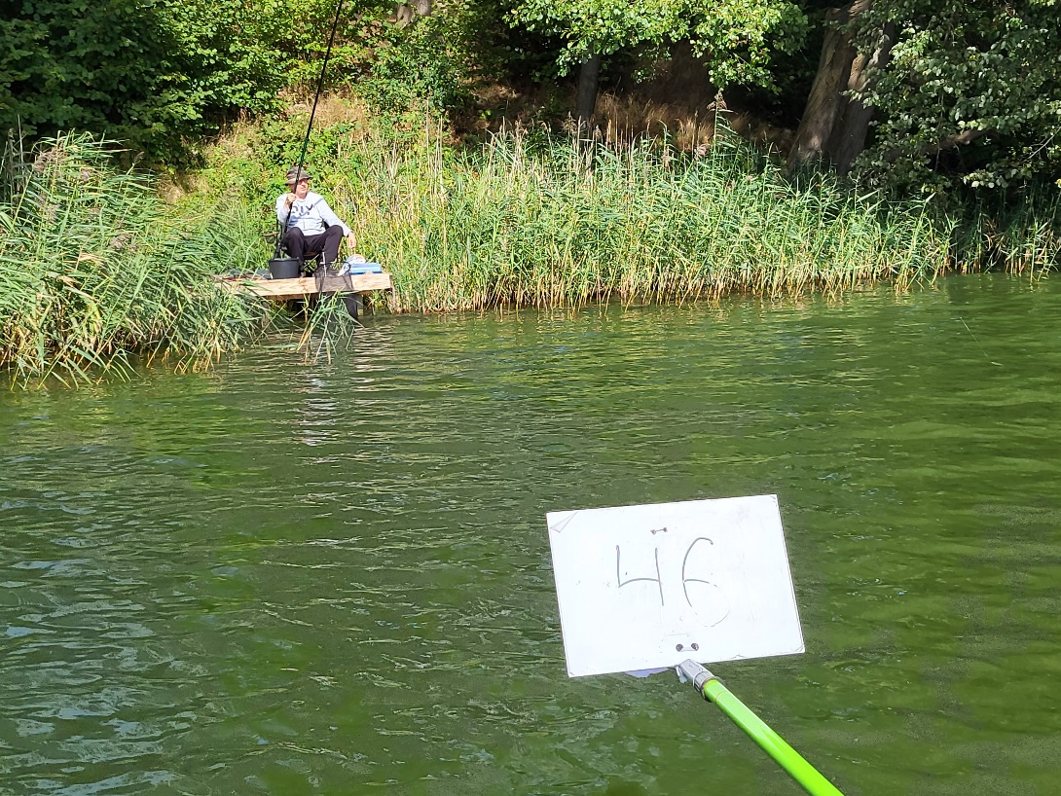
Stan techniczny - DOBRY
Mostek nr 47
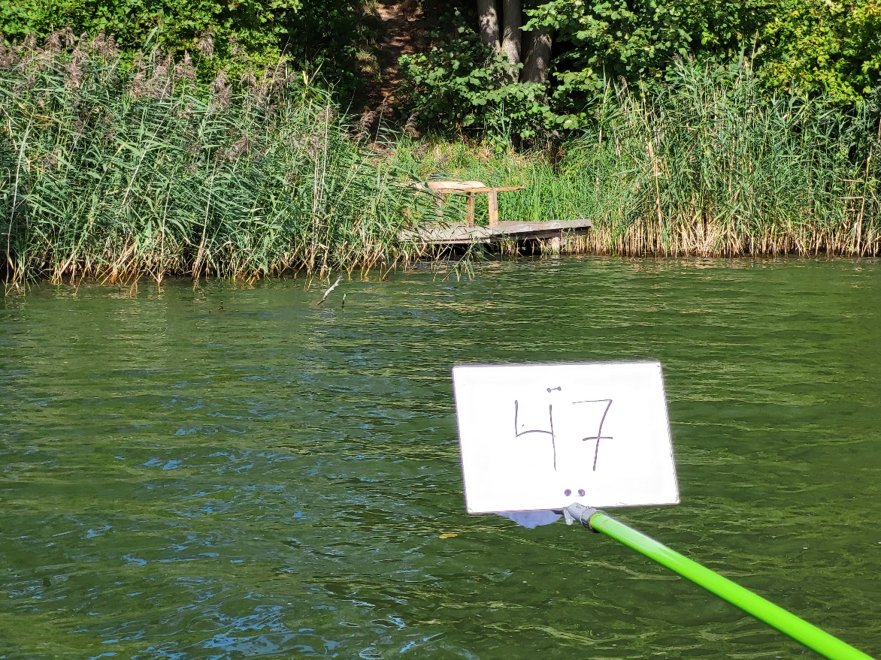
Stan techniczny - DOBRY
Mostek nr 48
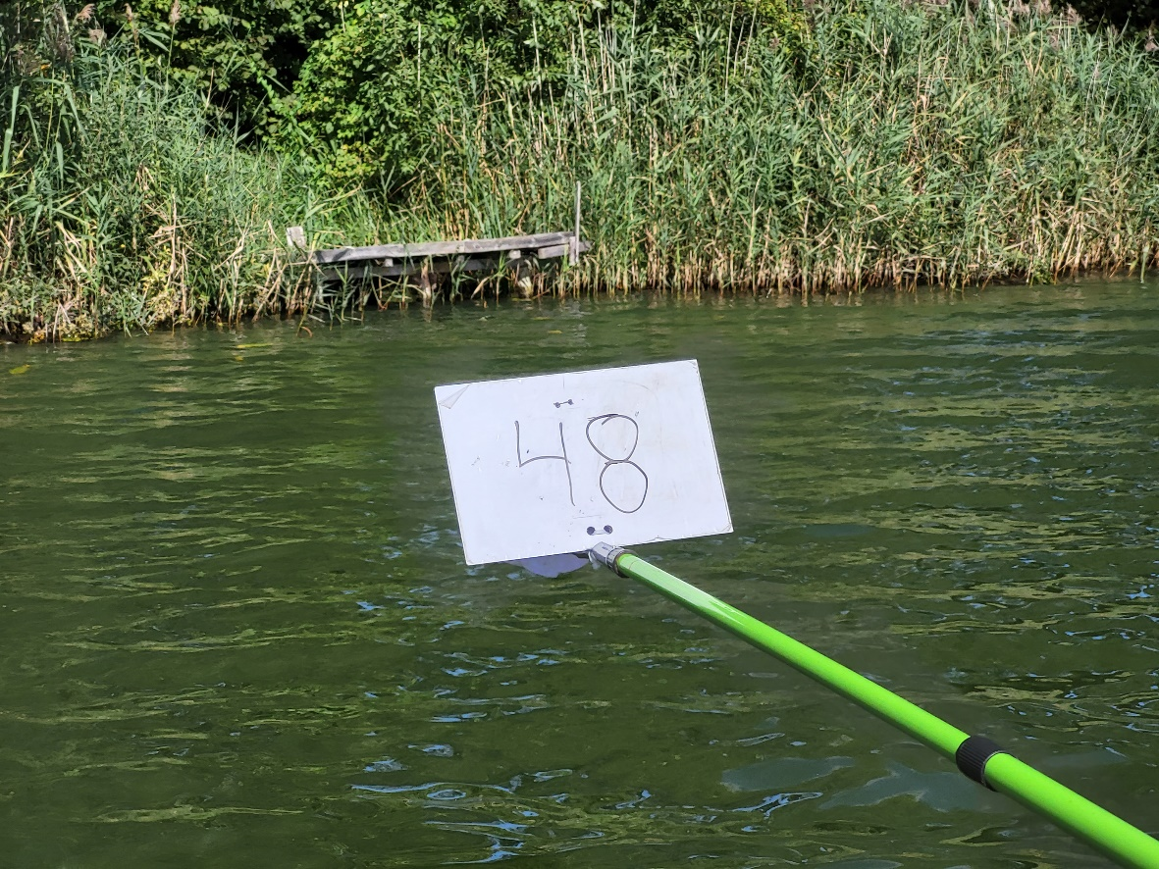
Stan techniczny - DOBRY
Mostek nr 49
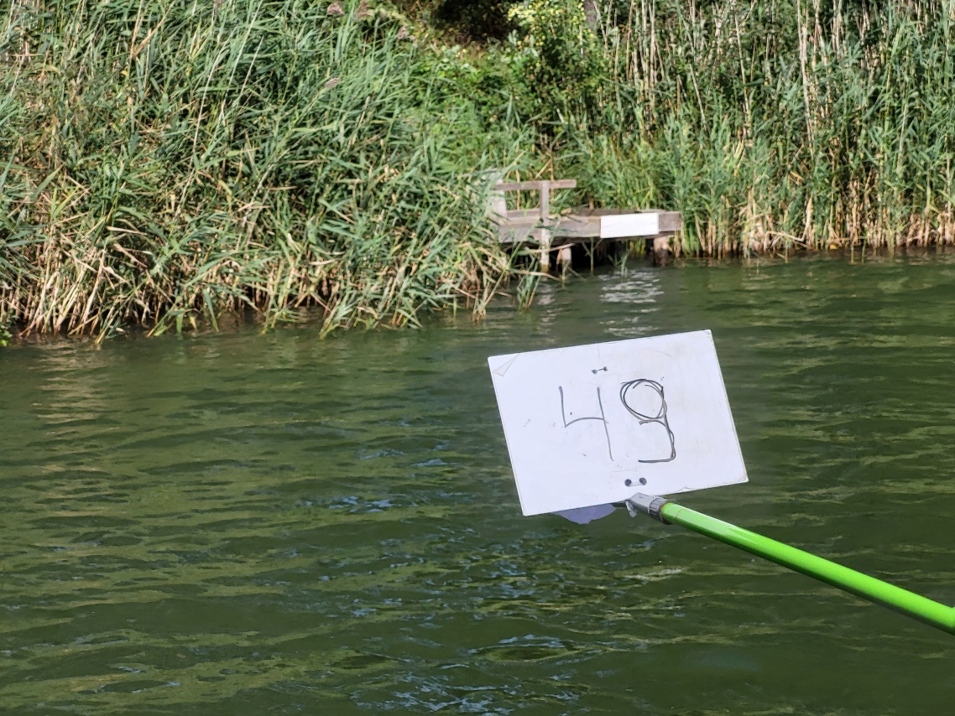
Stan techniczny - DOBRY
Mostek nr 50
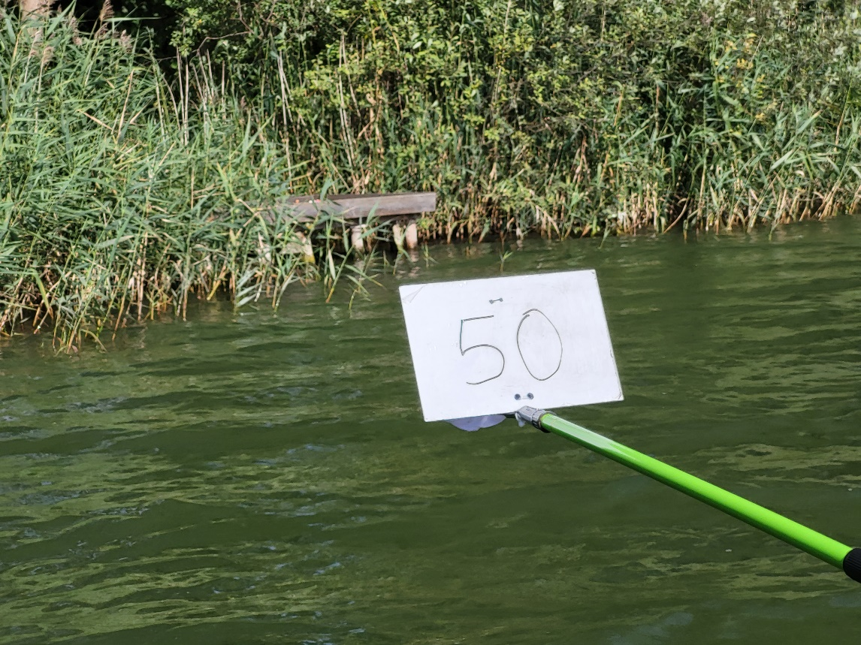
Stan techniczny - DOBRY
Mostek nr 51
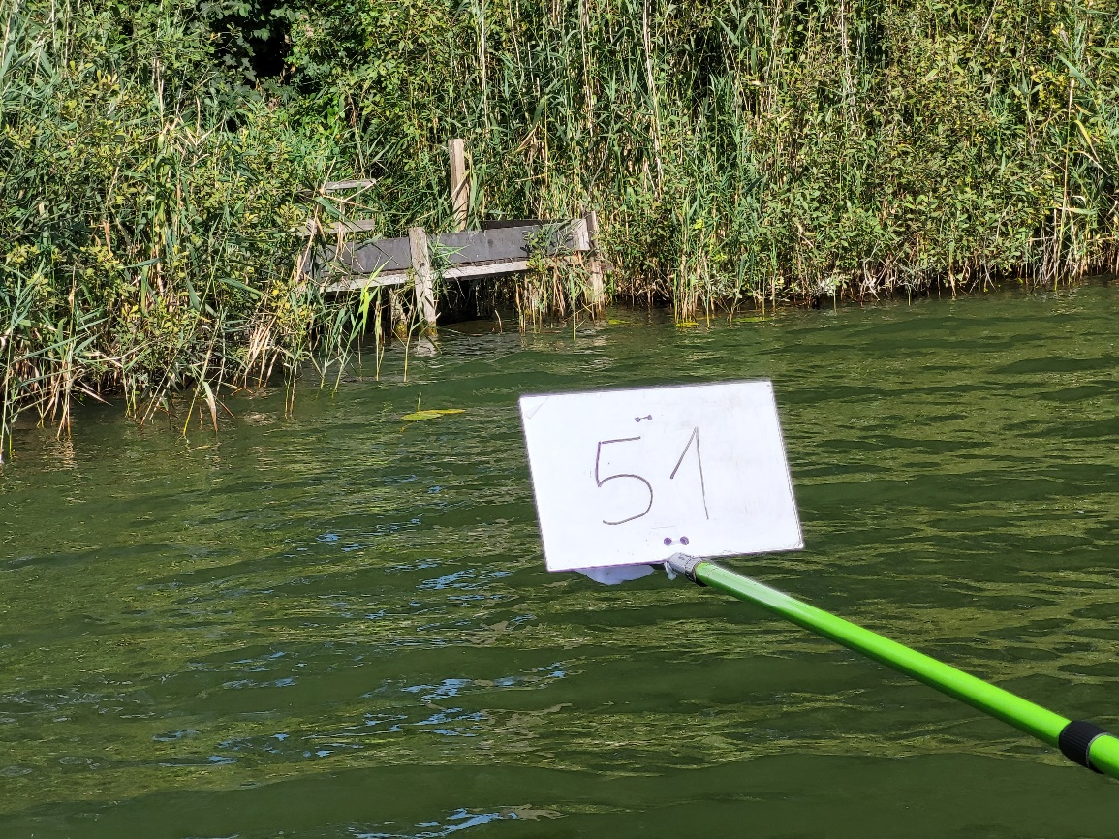
Stan techniczny - DOBRY
Mostek nr 52
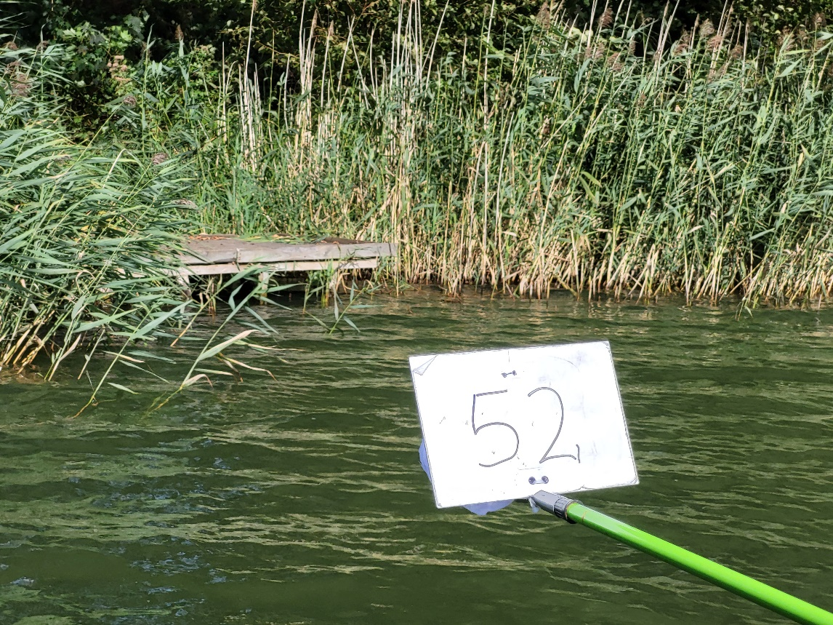
Stan techniczny - DOBRY
Mostek nr 53
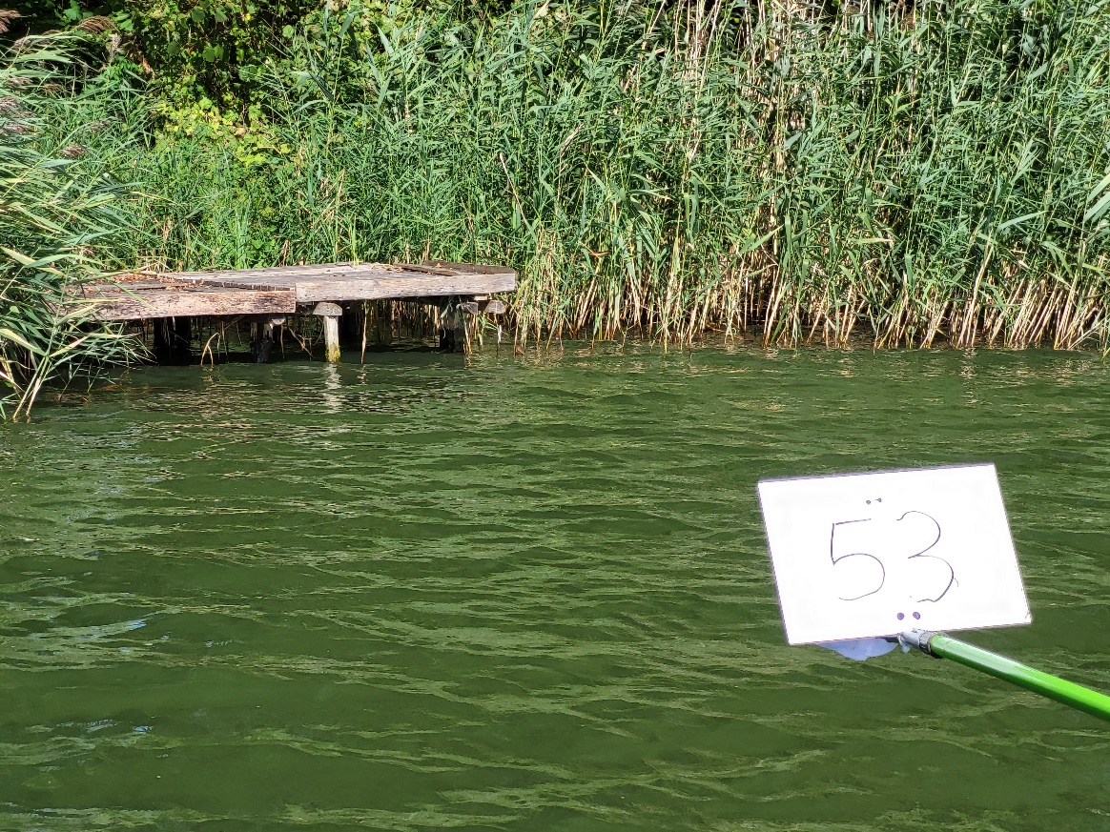
Stan techniczny - DOBRY
Mostek nr 54
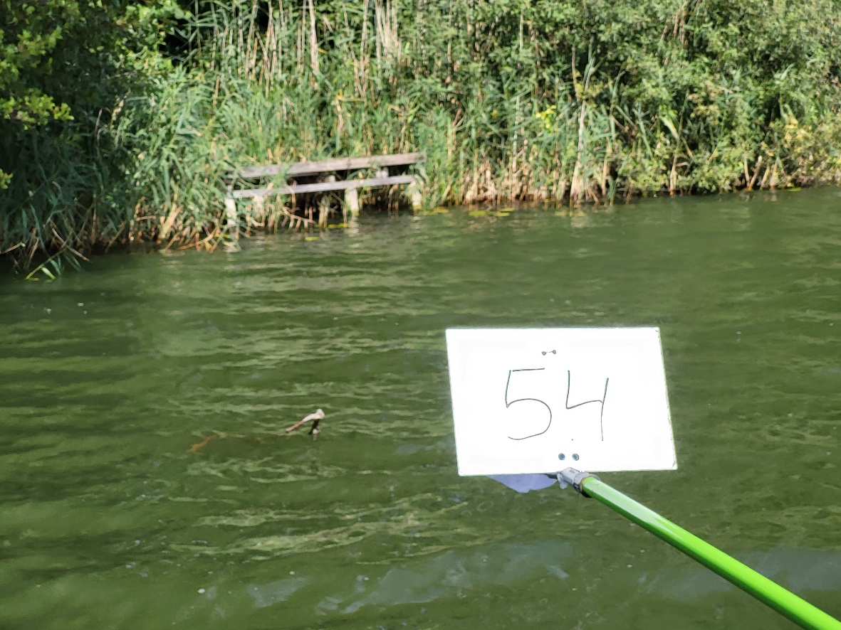
Stan techniczny - DOBRY
Mostek nr 55
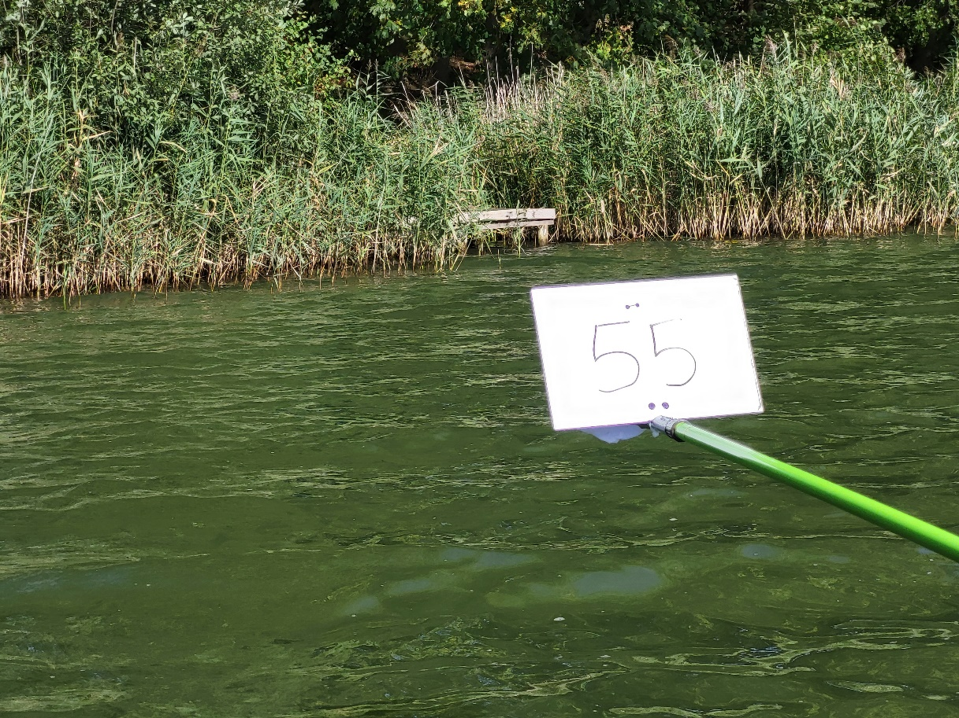
Stan techniczny - DOBRY
Mostek nr 56
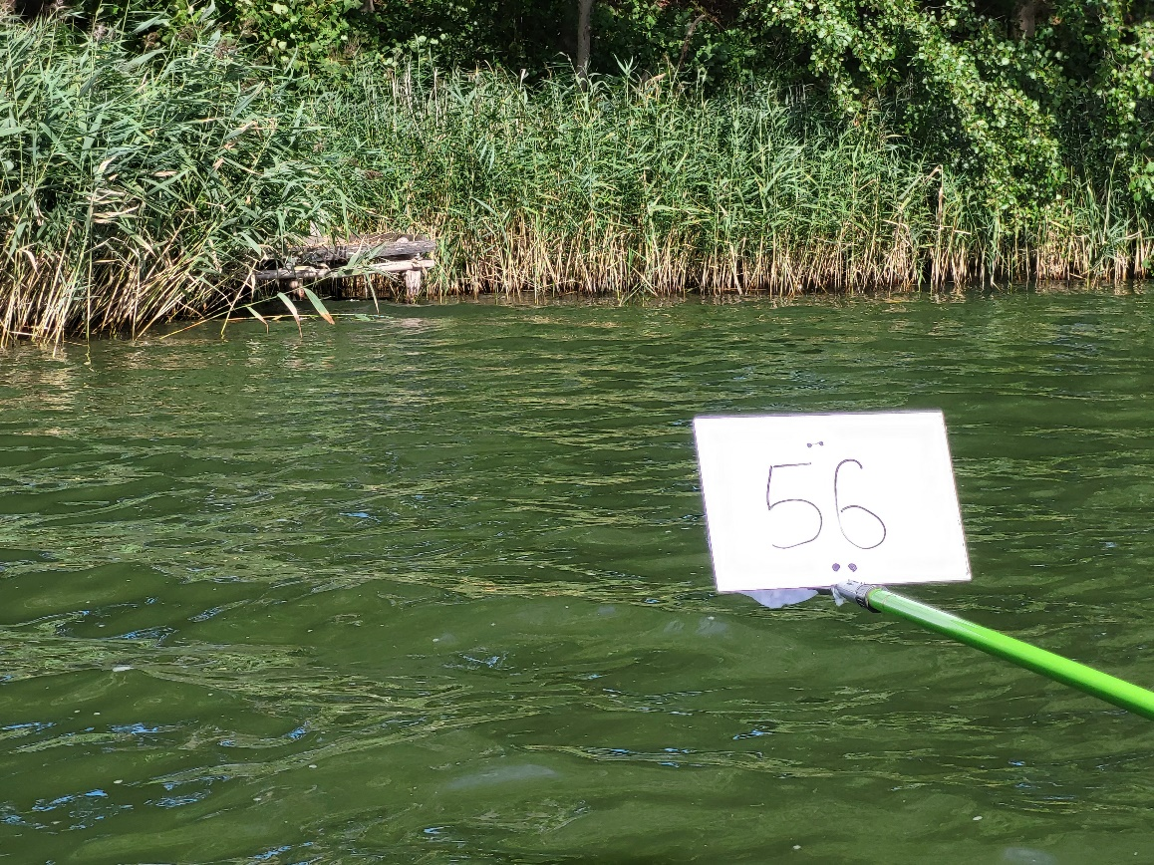
Stan techniczny - DOBRY
Mostek nr 57
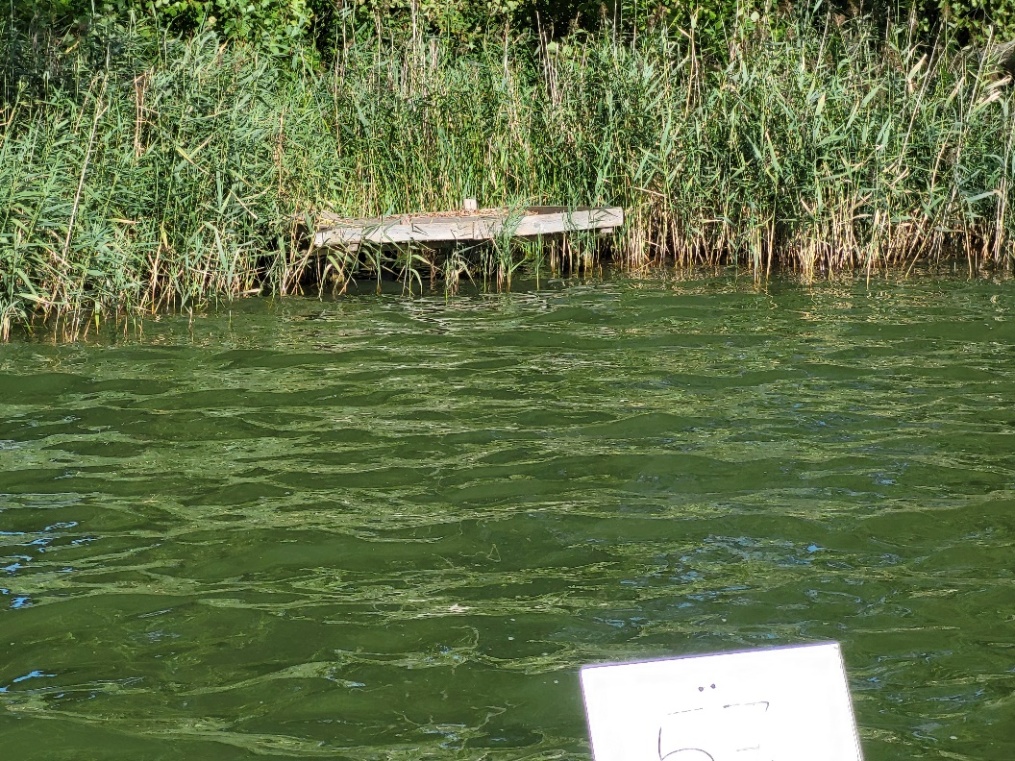
Stan techniczny - DOBRY
Mostek nr 58
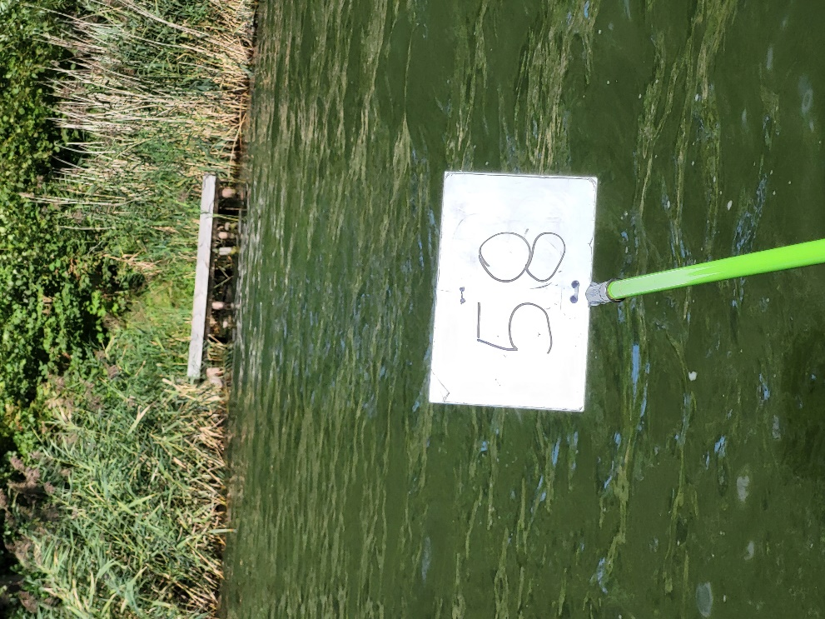
Stan techniczny - DOBRY
Mostek nr 59
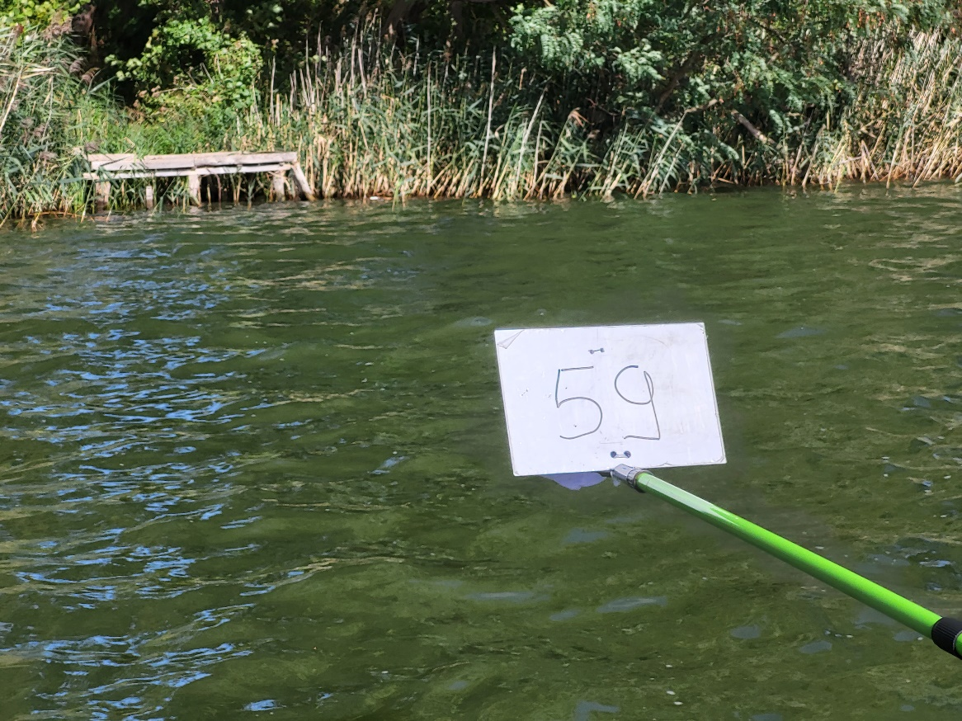
Stan techniczny - DOBRY
Mostek nr 60
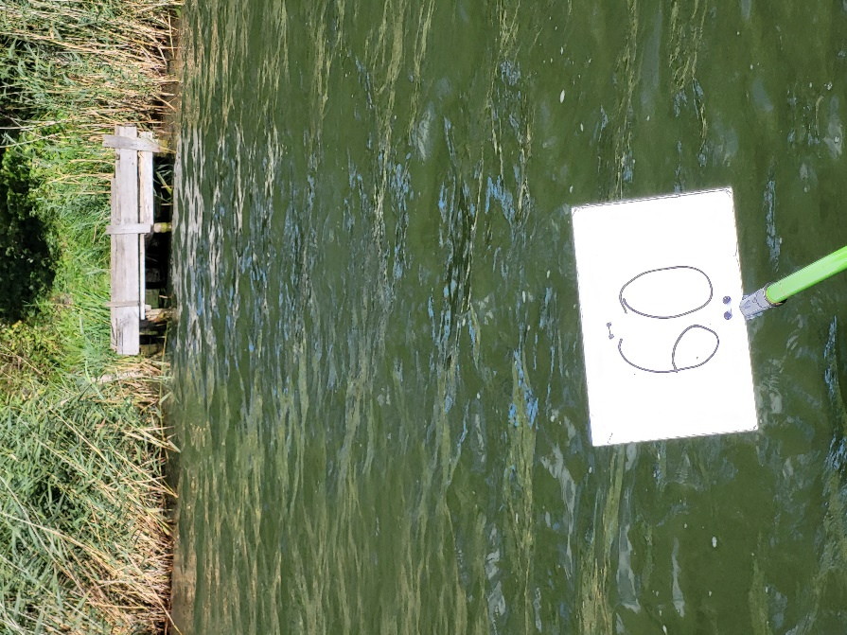
Stan techniczny - DOBRY
Mostek nr 61
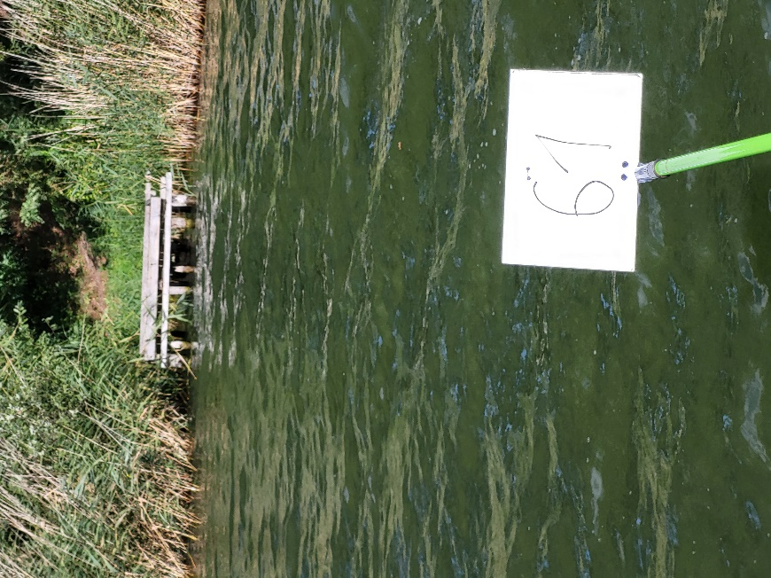
Stan techniczny - DOBRY
Mostek nr 62
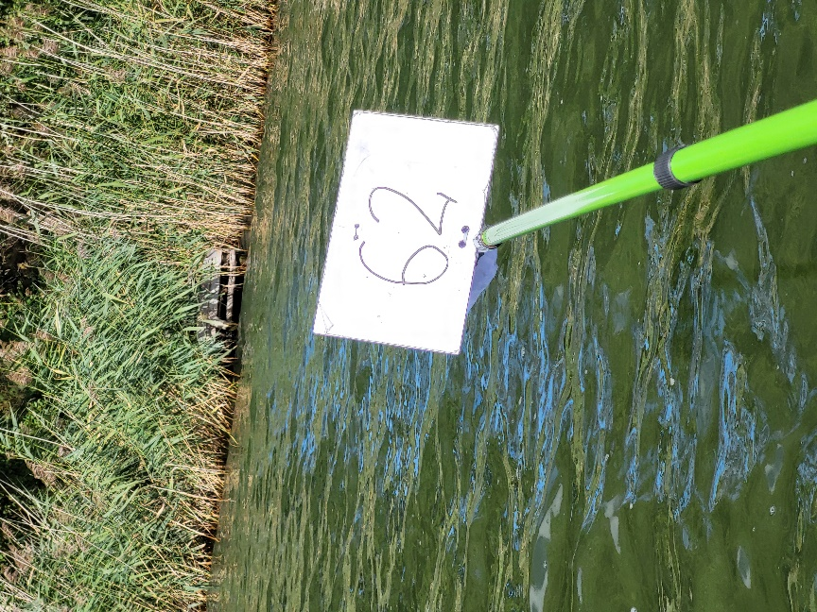
Stan techniczny - DOBRY
Mostek nr 63
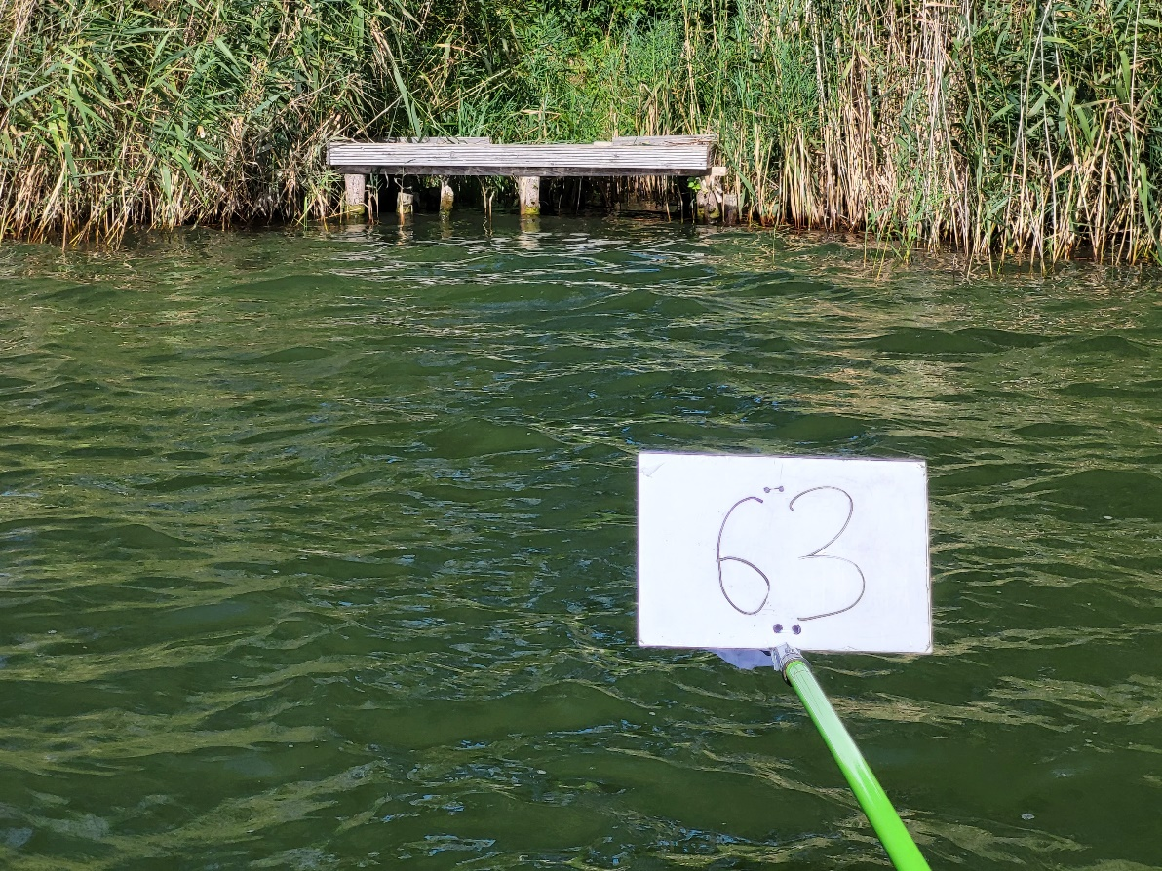
Stan techniczny - DOBRY
Mostek nr 64
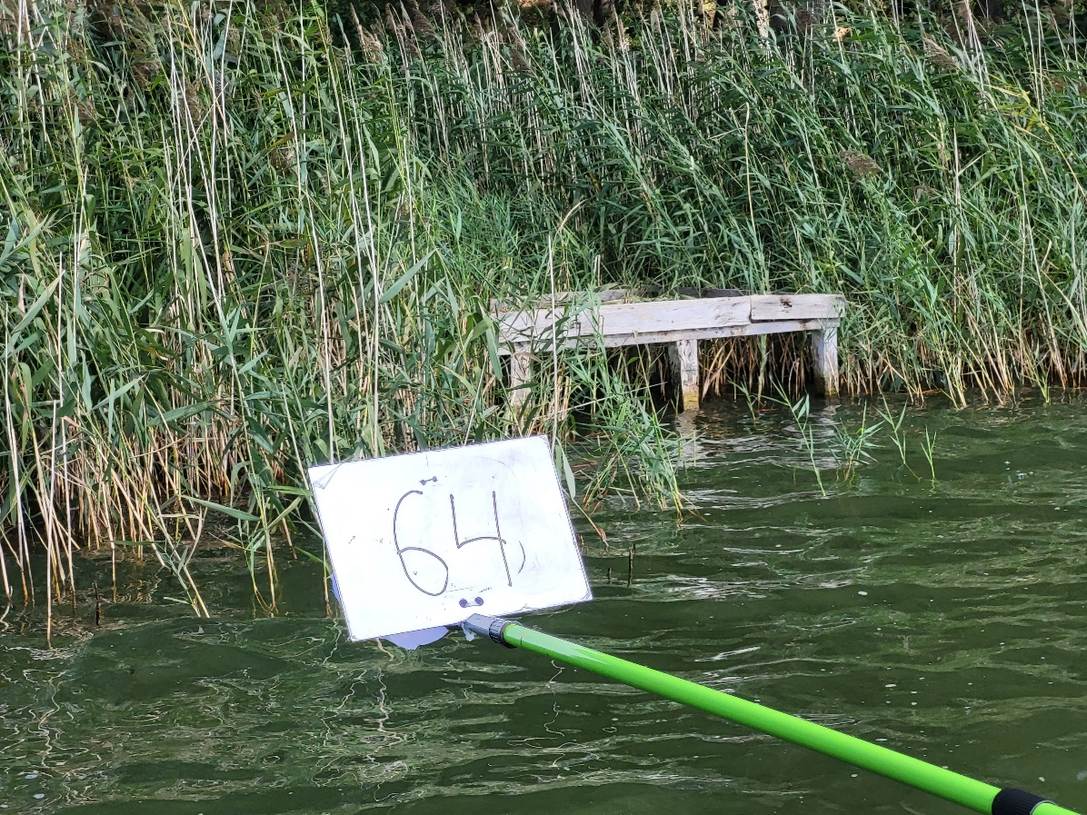
Stan techniczny - DOBRY
Mostek nr 65
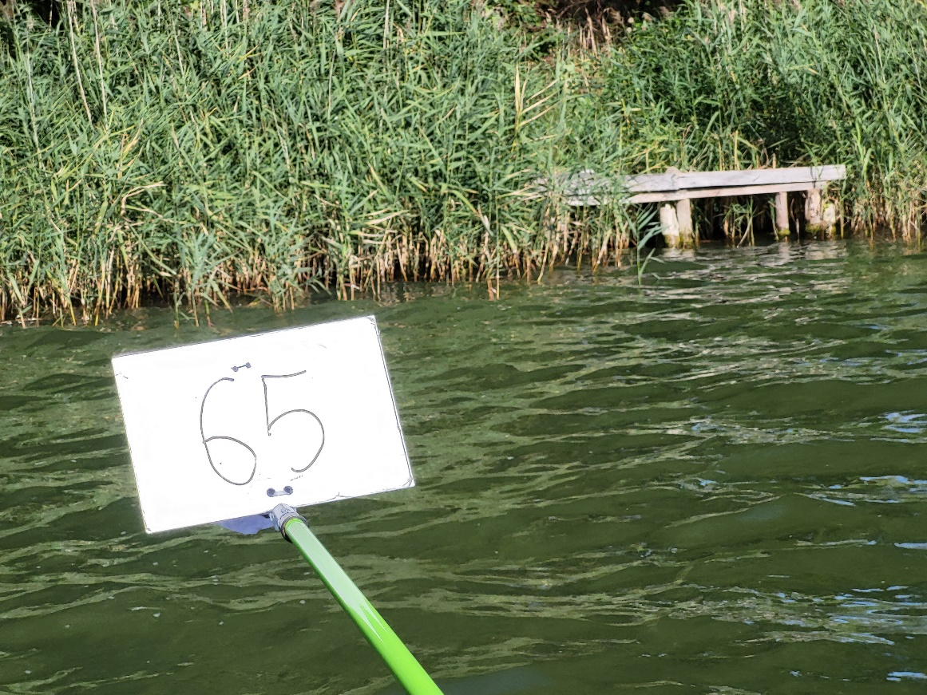
Stan techniczny - DOBRY
Mostek nr 66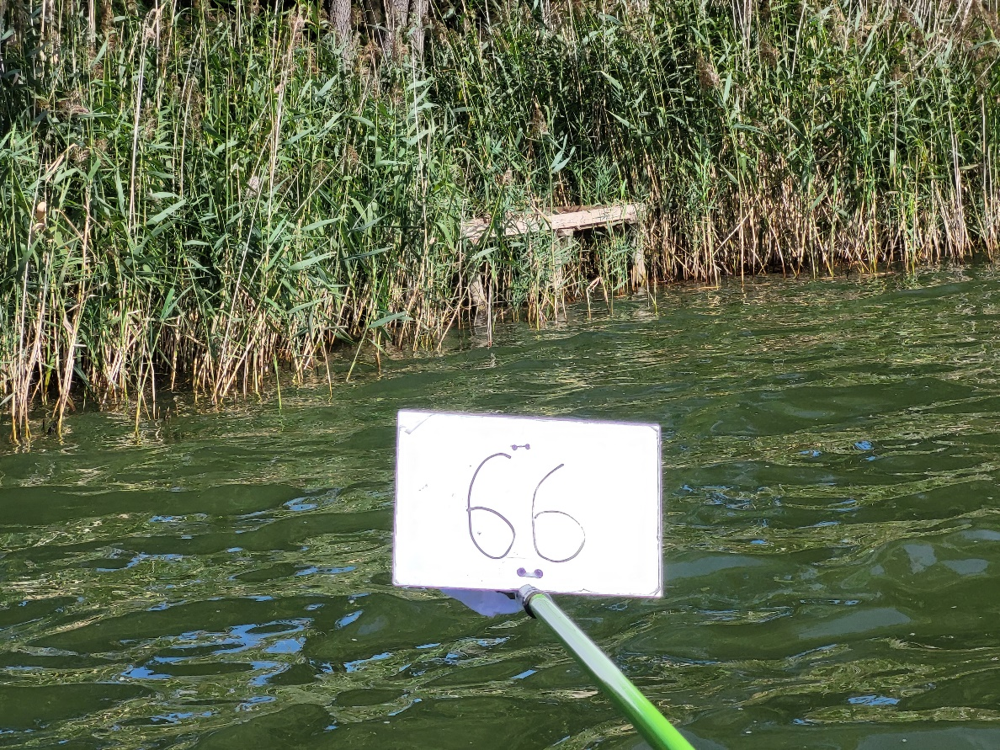
Stan techniczny - DOBRY
Mostek nr 67
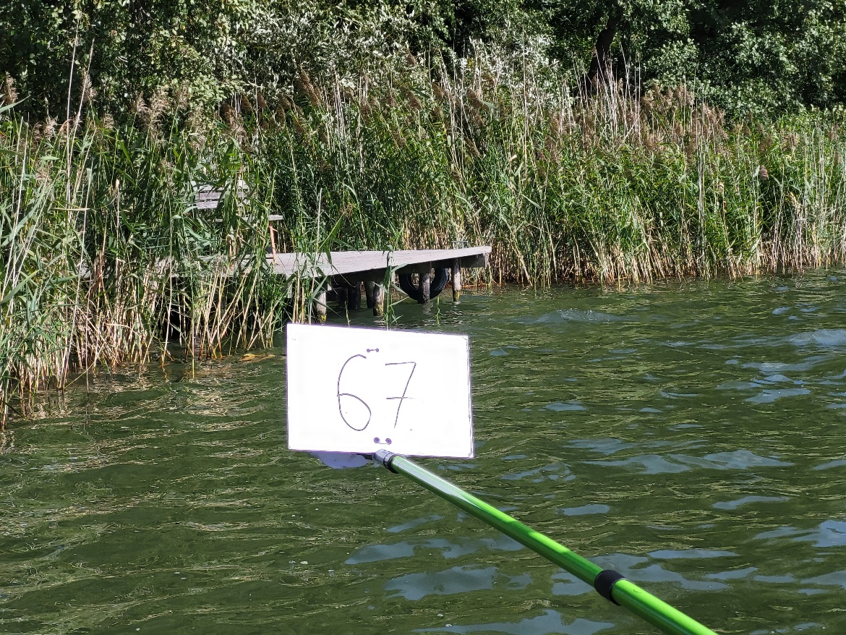
Stan techniczny - DOBRY
Mostek nr 68
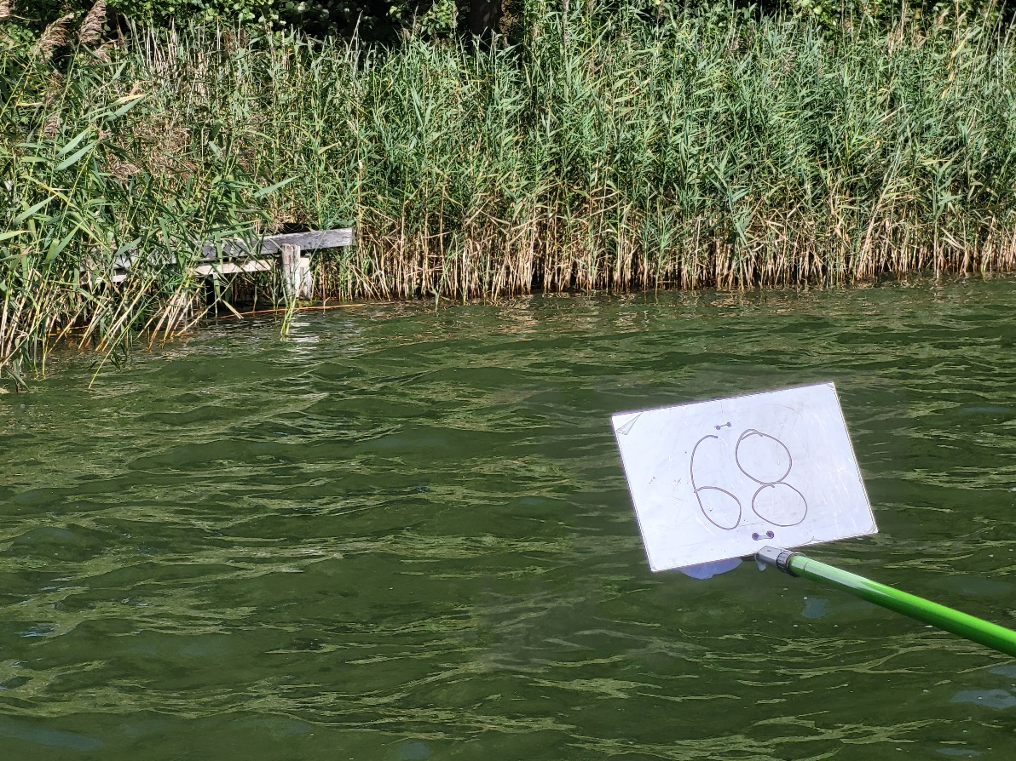
Stan techniczny - DOBRY
Mostek nr 69
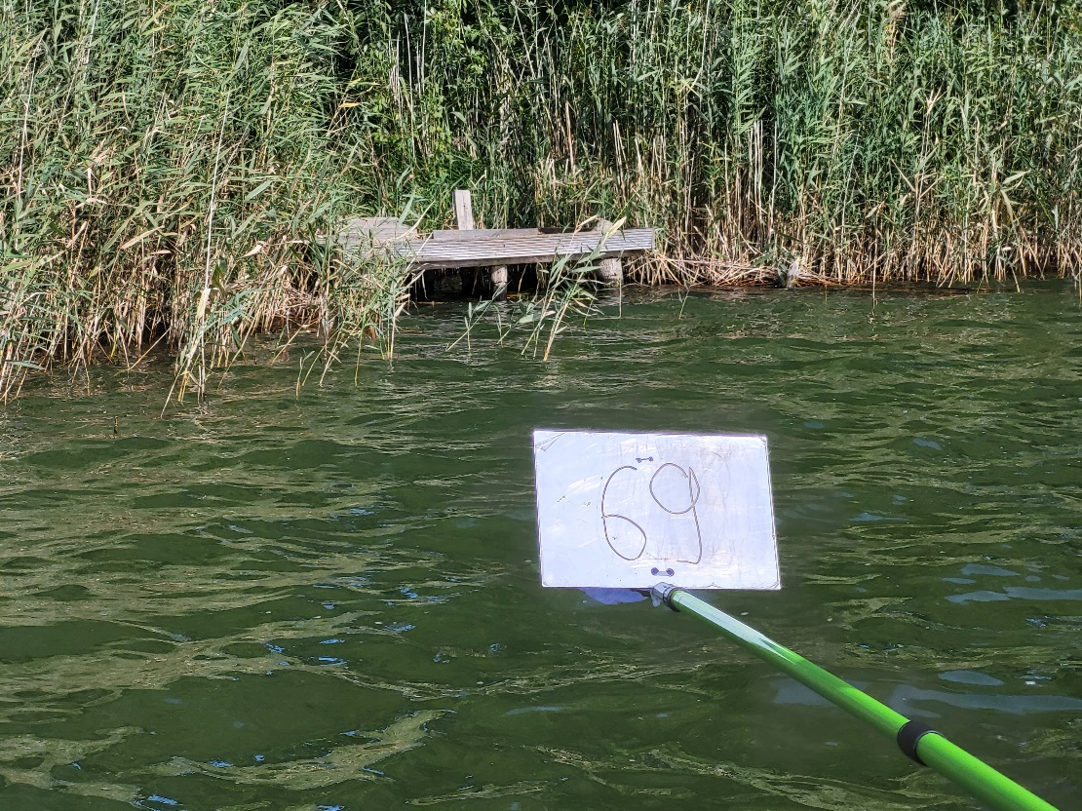
Stan techniczny - DOBRY
Mostek nr 70
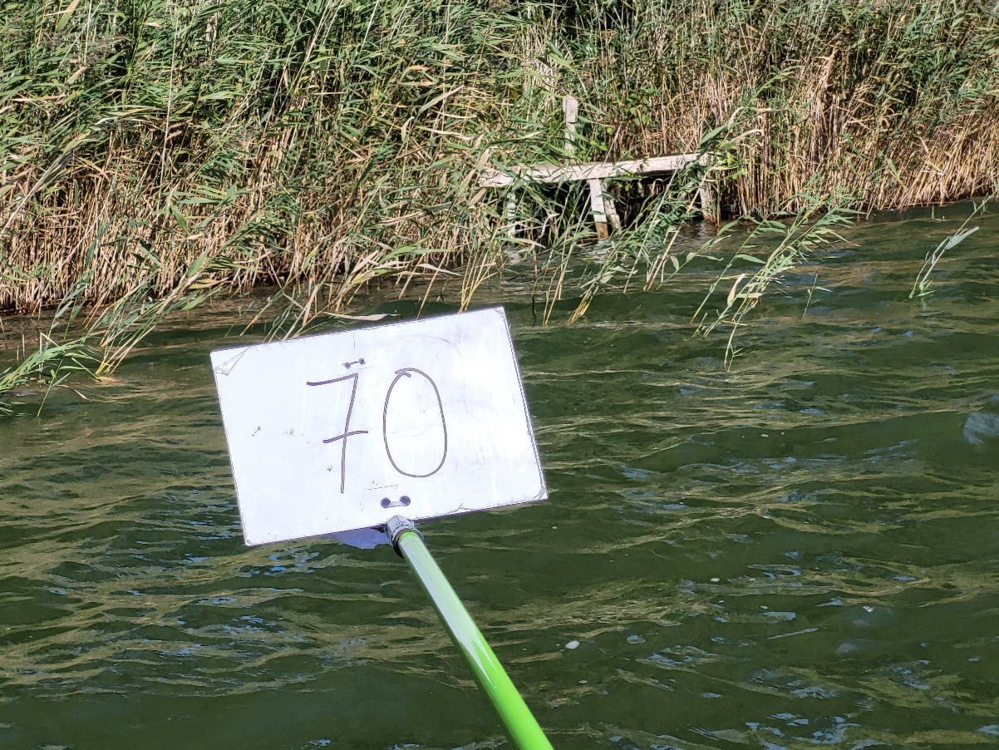
Stan techniczny - DOBRY
Mostek nr 71
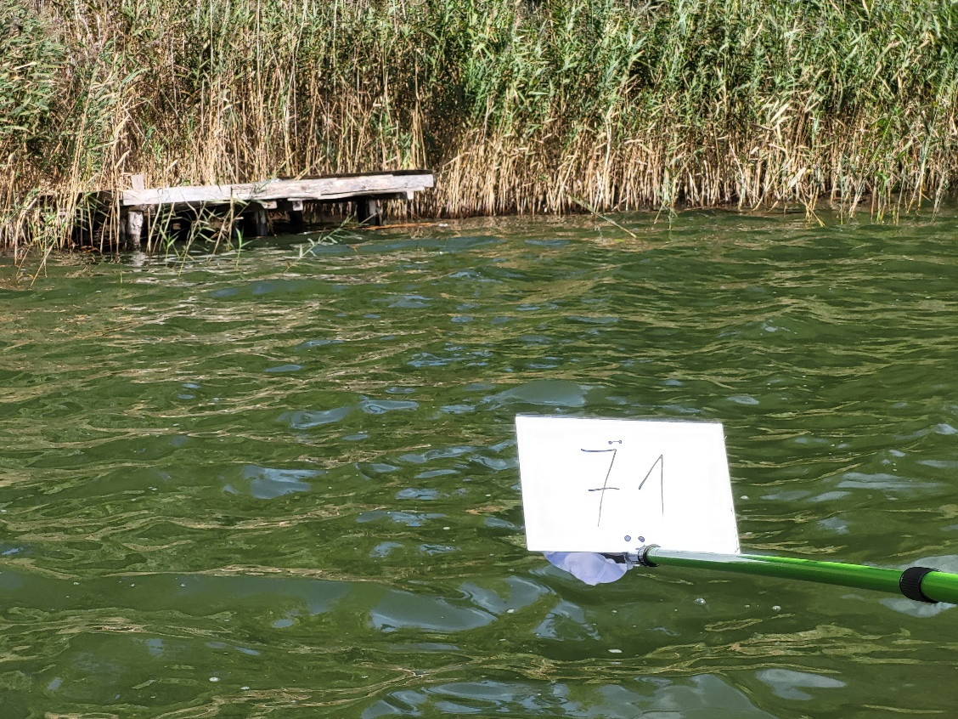
Stan techniczny - DOBRY
Mostek nr 72
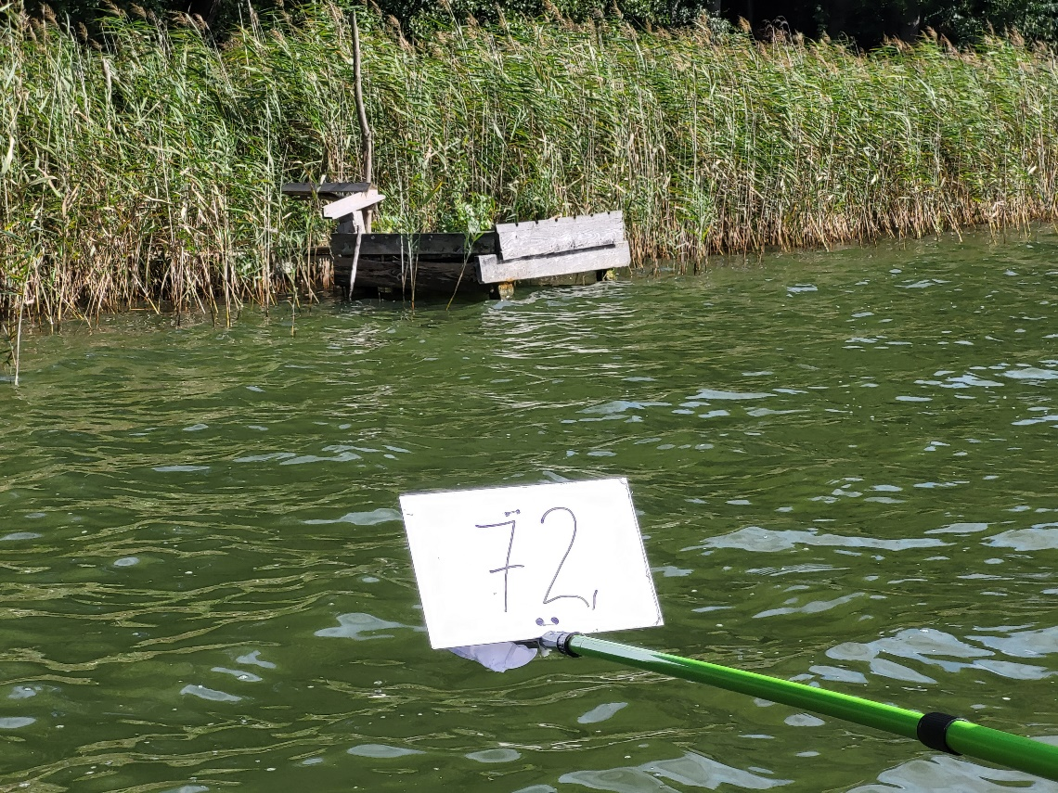
Stan techniczny – DOBRY

Mostek nr 73
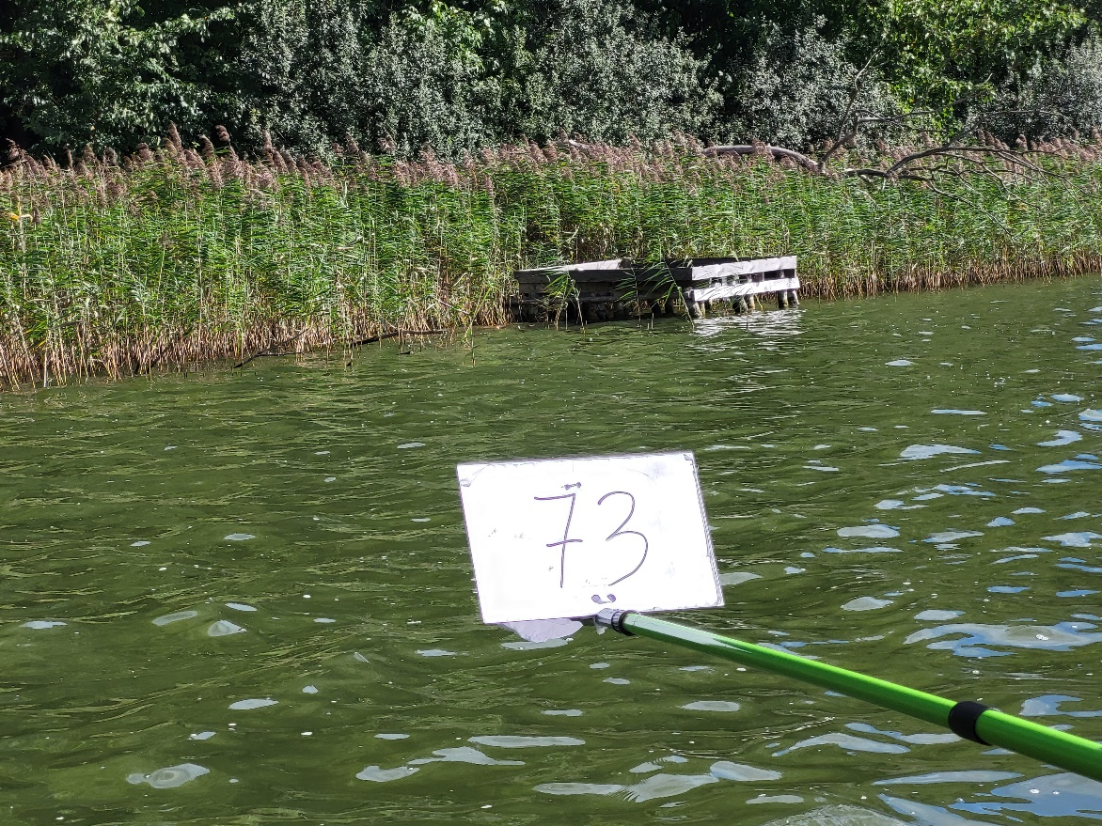
Stan techniczny - DOBRY
Mostek nr 74
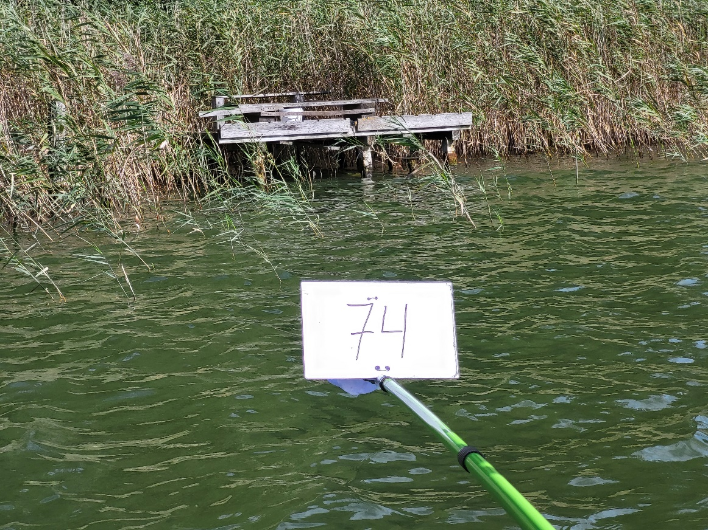
Stan techniczny - DOBRY

Mostek nr 75
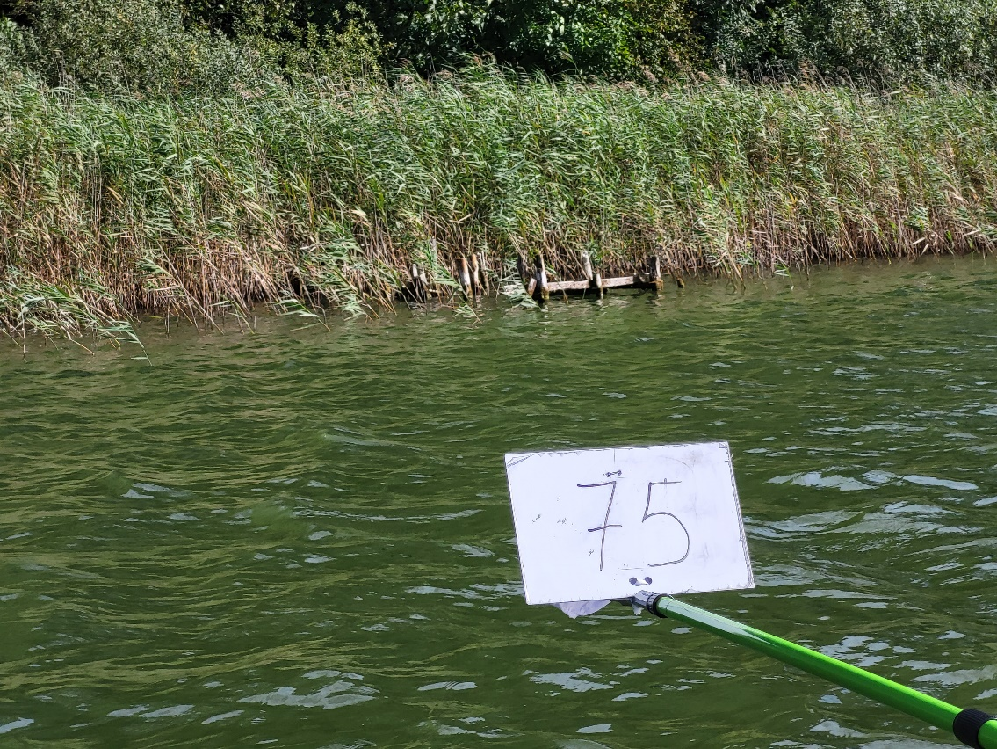
Stan techniczny – ZŁY
Mostek nr 76
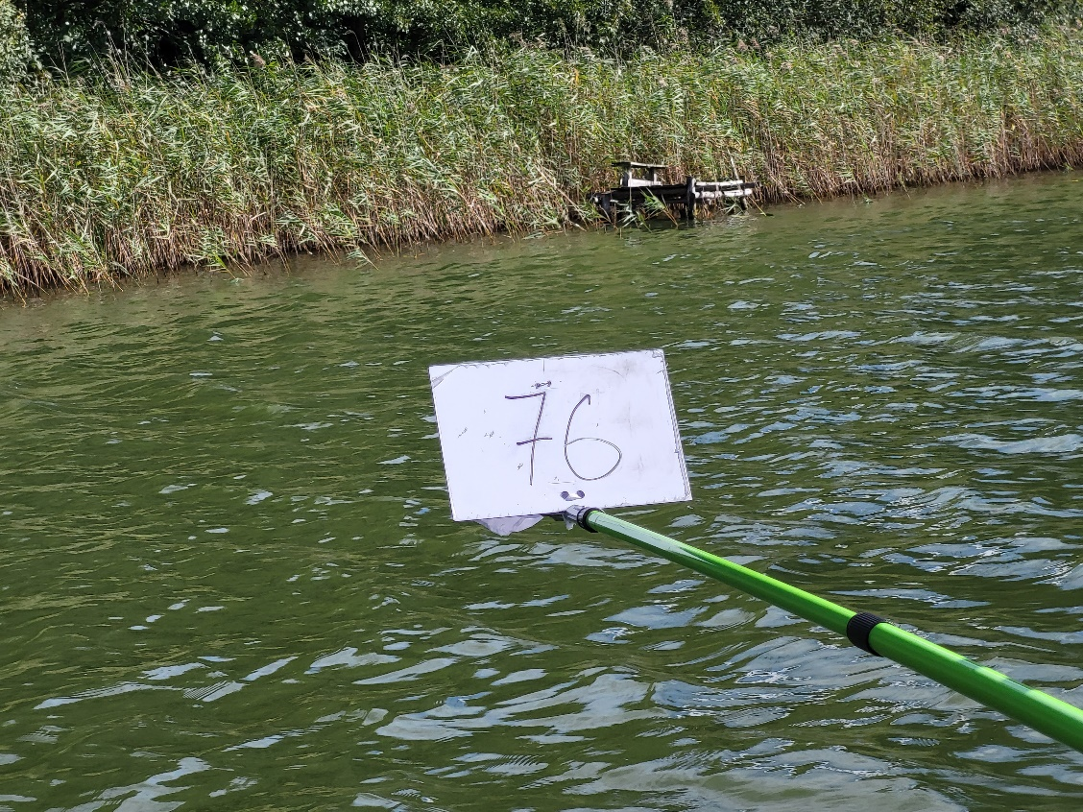
Stan techniczny - DOBRY
Mostek nr 77
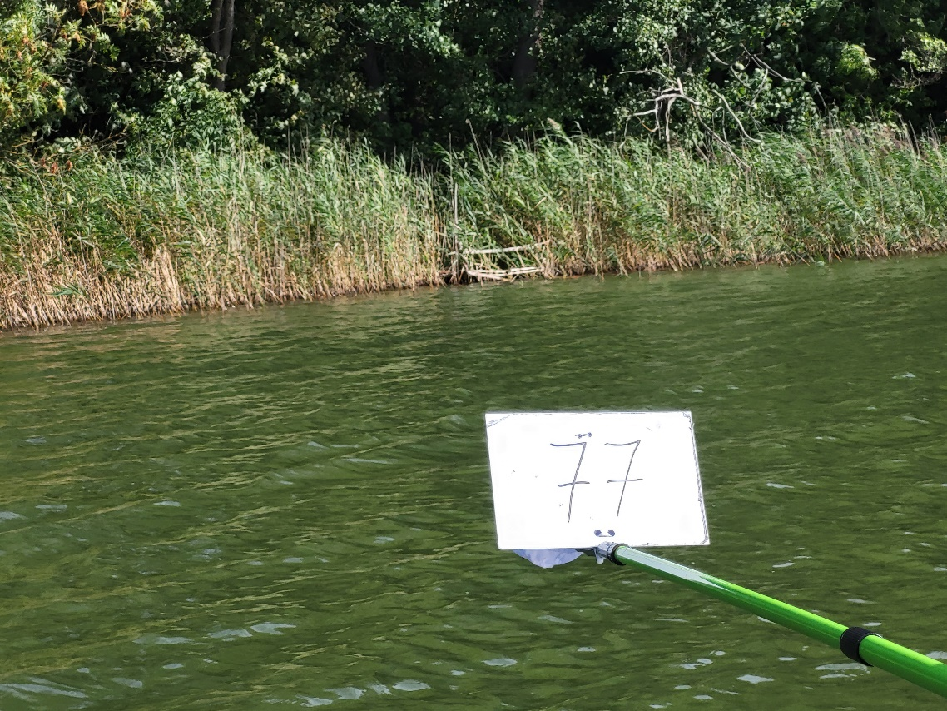
Stan techniczny - ZŁY
Mostek nr 78
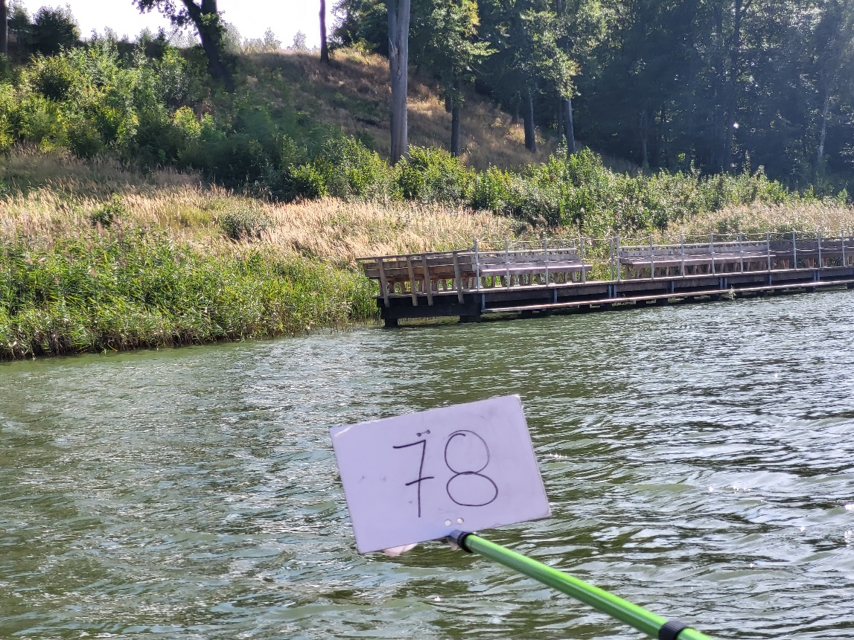
Stan techniczny - DOBRY
Mostek nr 79
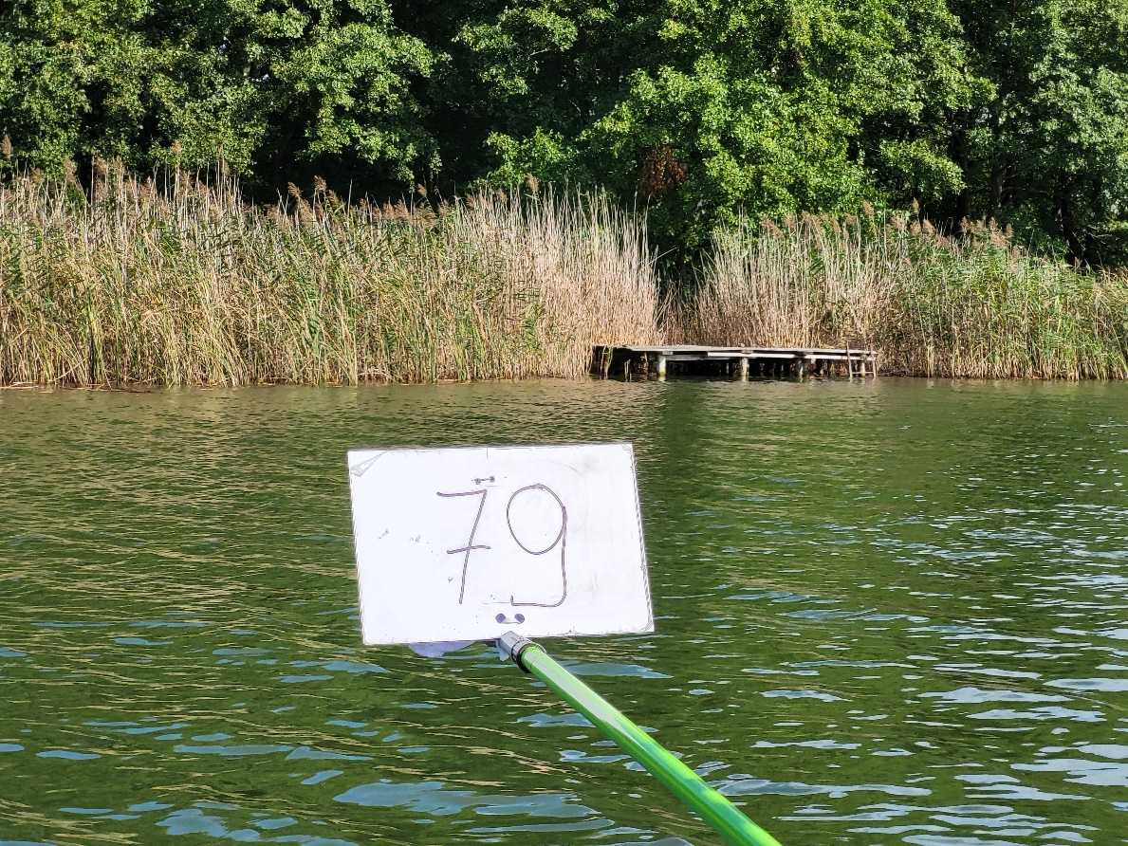
Stan techniczny - DOBRY
Mostek nr 80
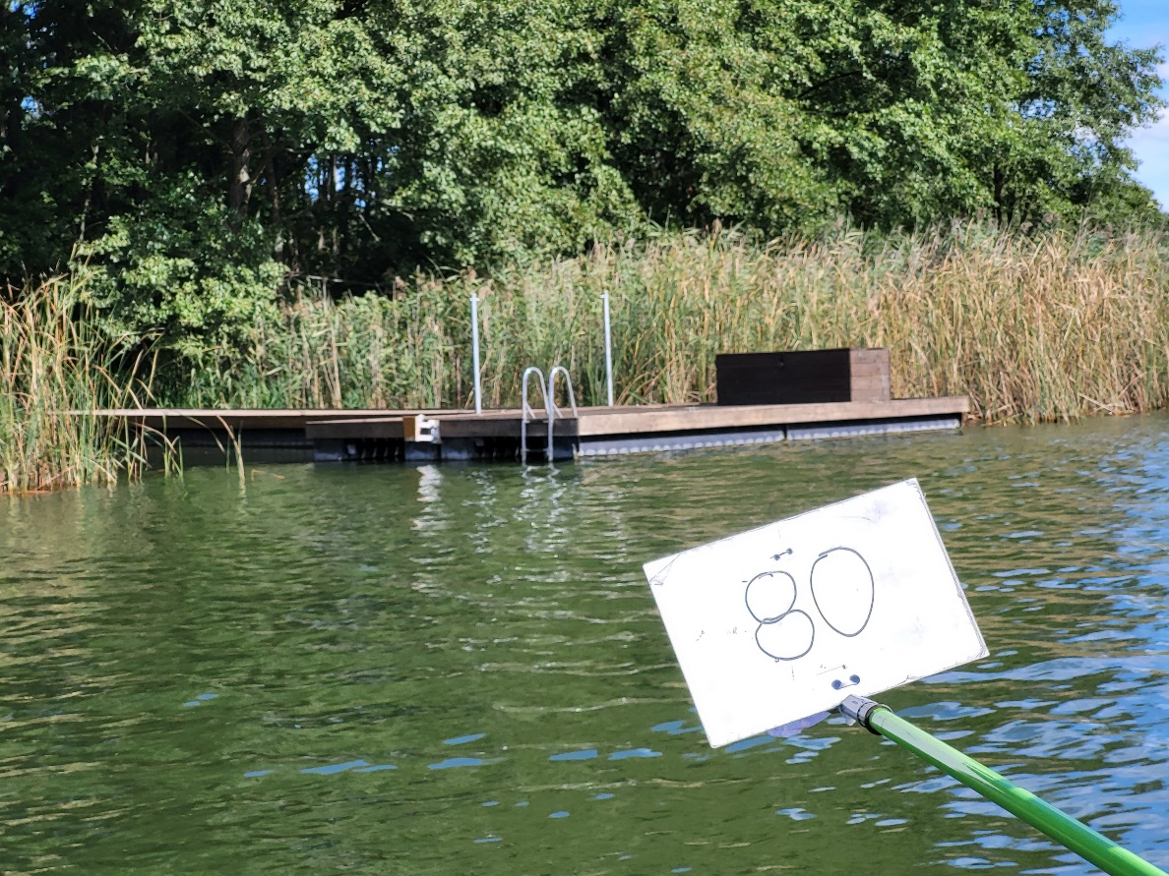
Stan techniczny - DOBRY

Mostek nr 81
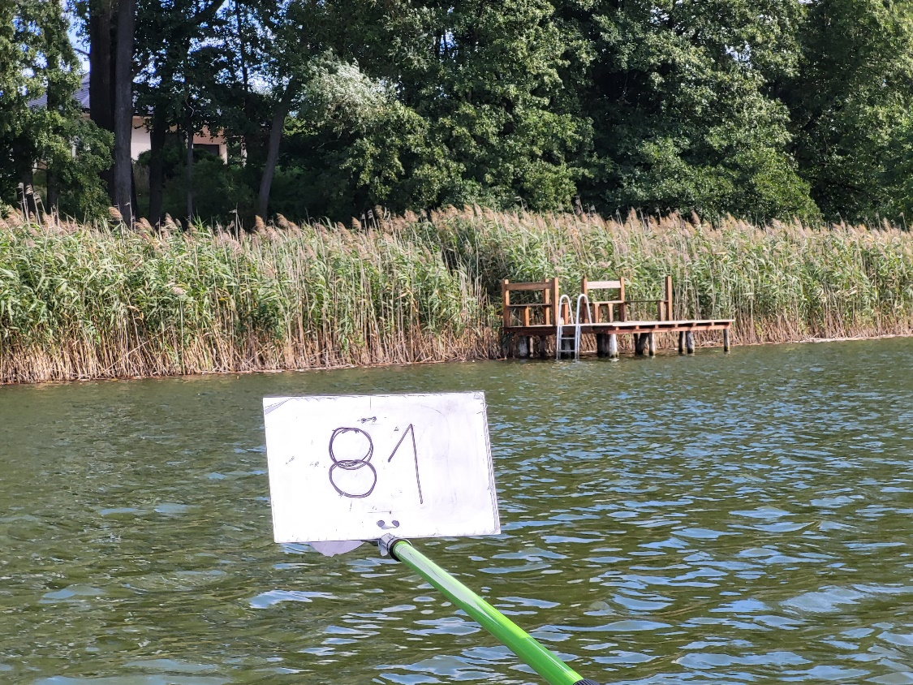
Stan techniczny - DOBRY
Mostek nr 82
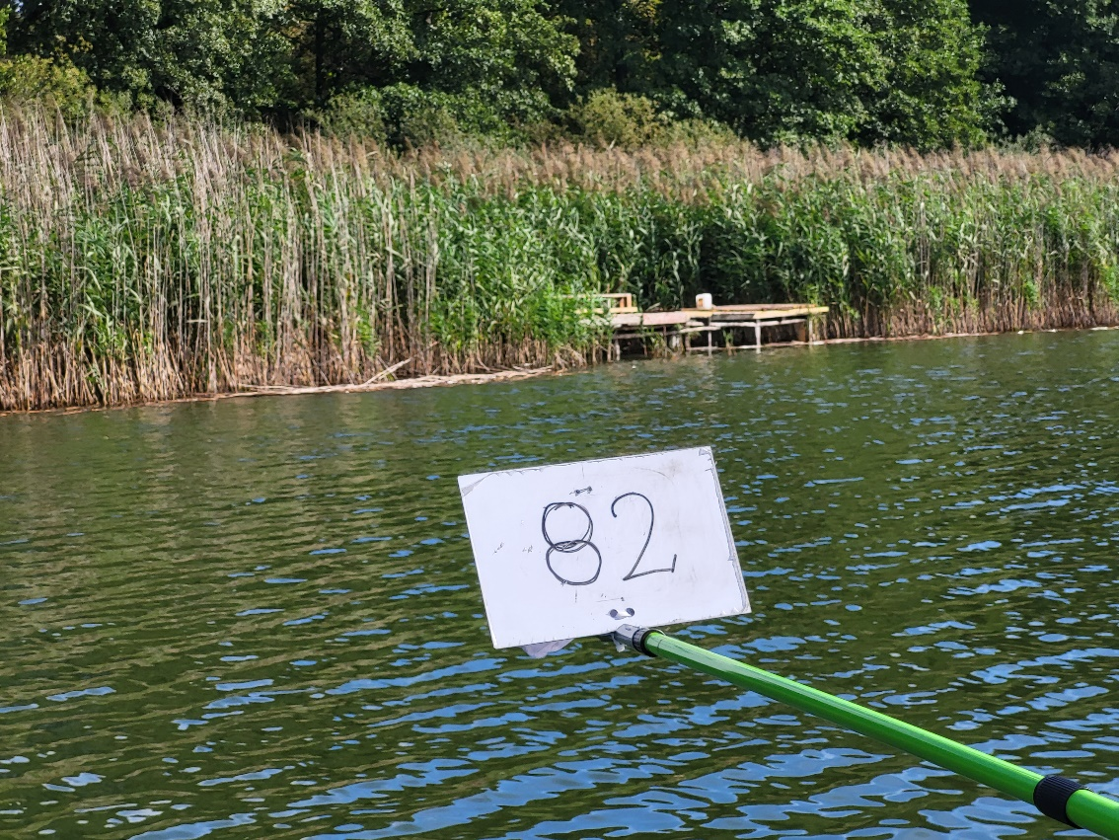
Stan techniczny - DOBRY
Mostek nr 83
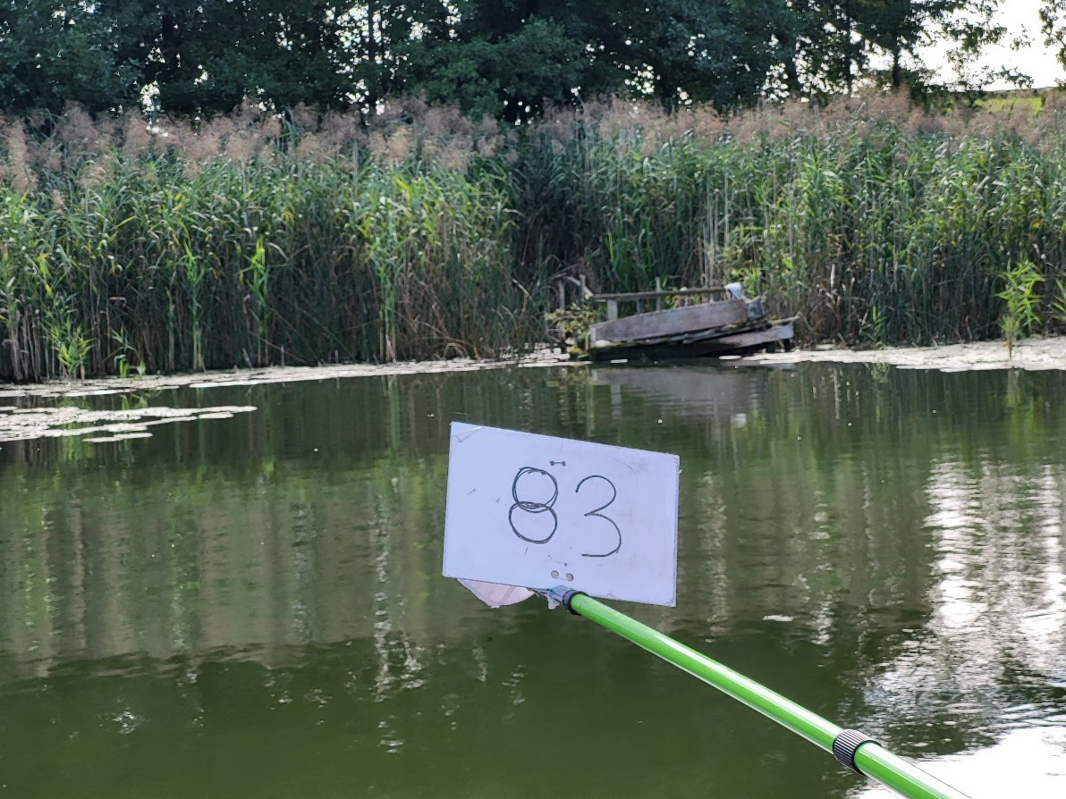
Stan techniczny - DOBRY
Mostek nr 84
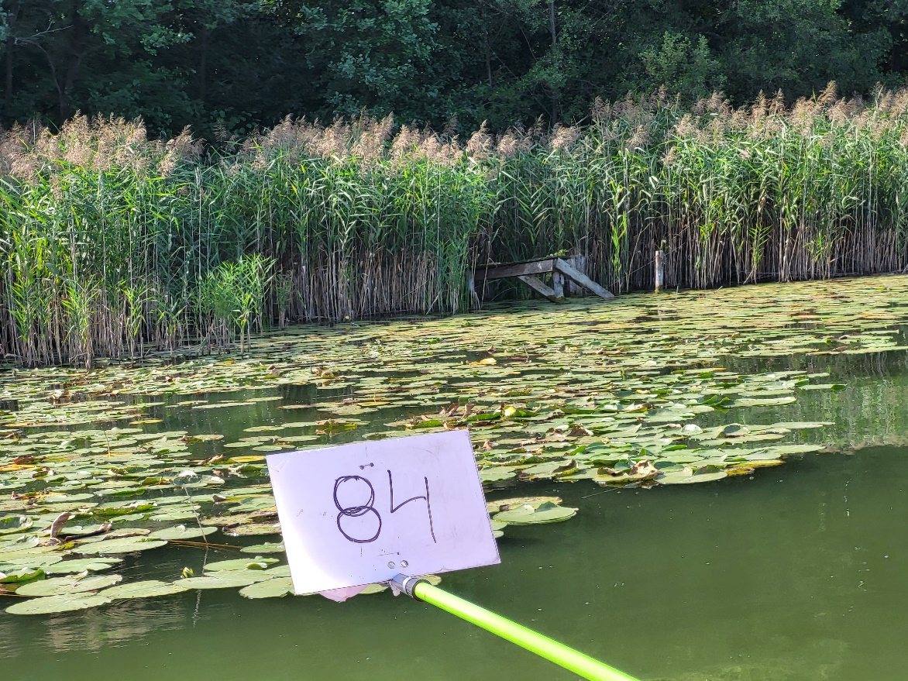
Stan techniczny - ZŁY

Mostek nr 85
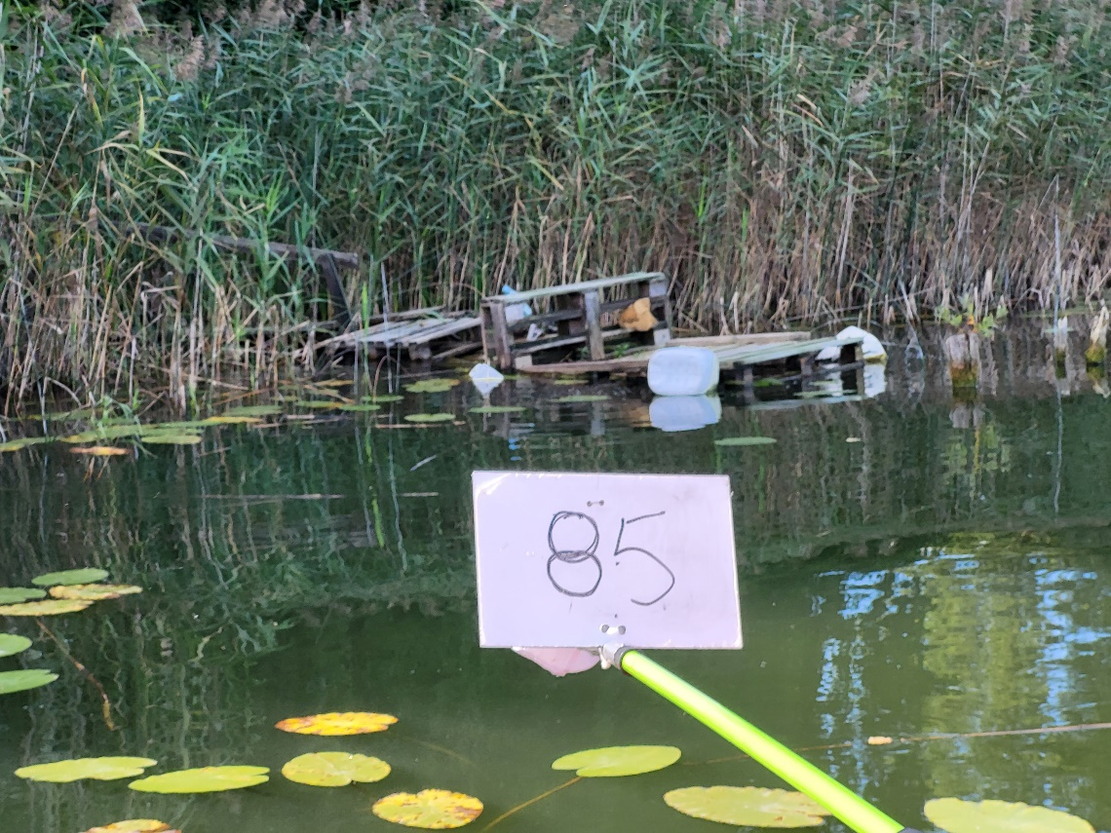
Stan techniczny - DOBRY
Mostek nr 86
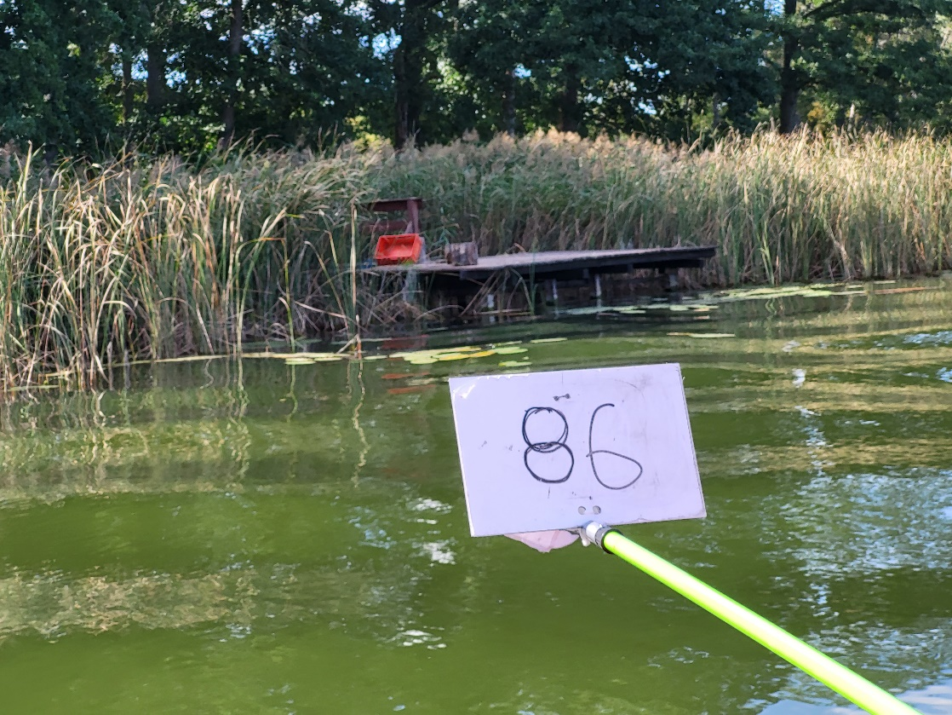
Stan techniczny - DOBRY
Mostek nr 87
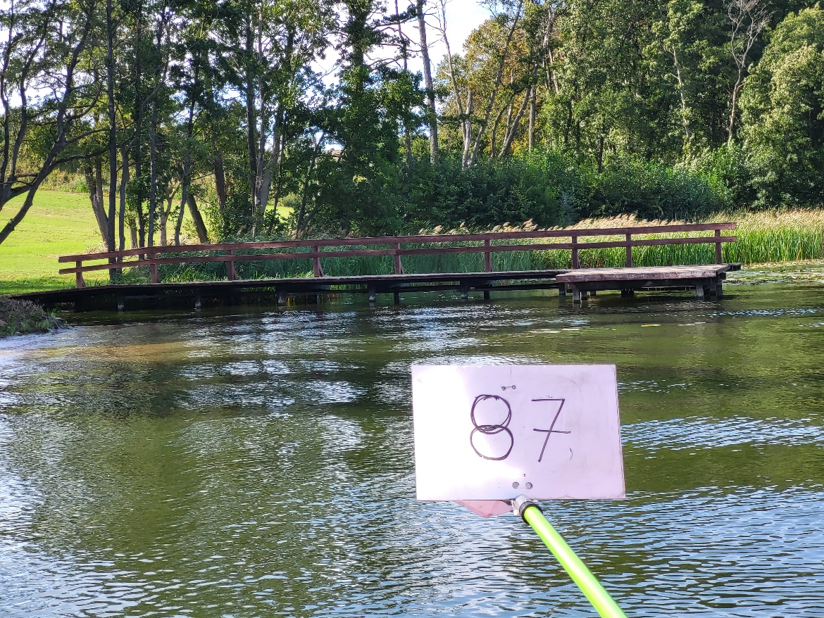
Stan techniczny - DOBRY
Mostek nr 88
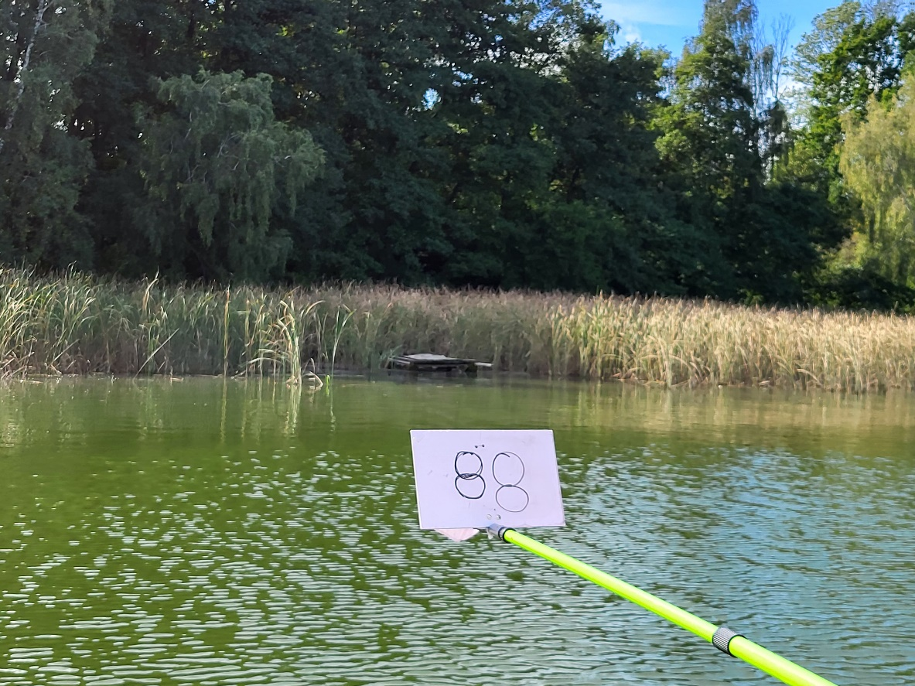
Stan techniczny - DOBRY
Mostek nr 89
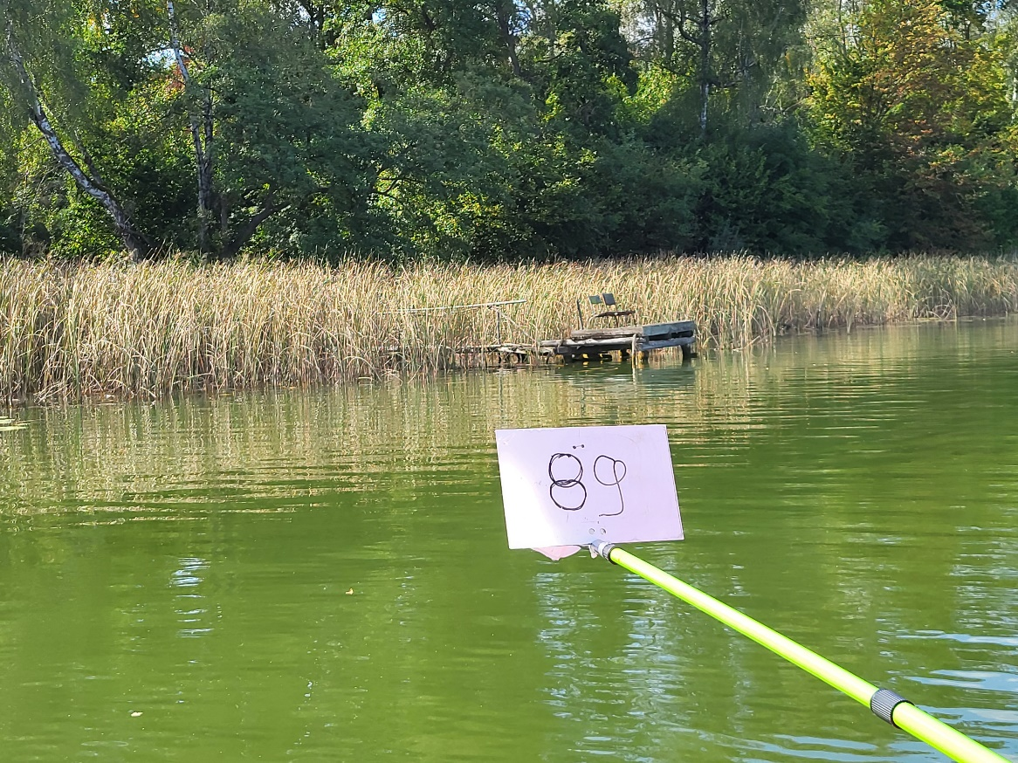
Stan techniczny - DOBRY
Mostek nr 90
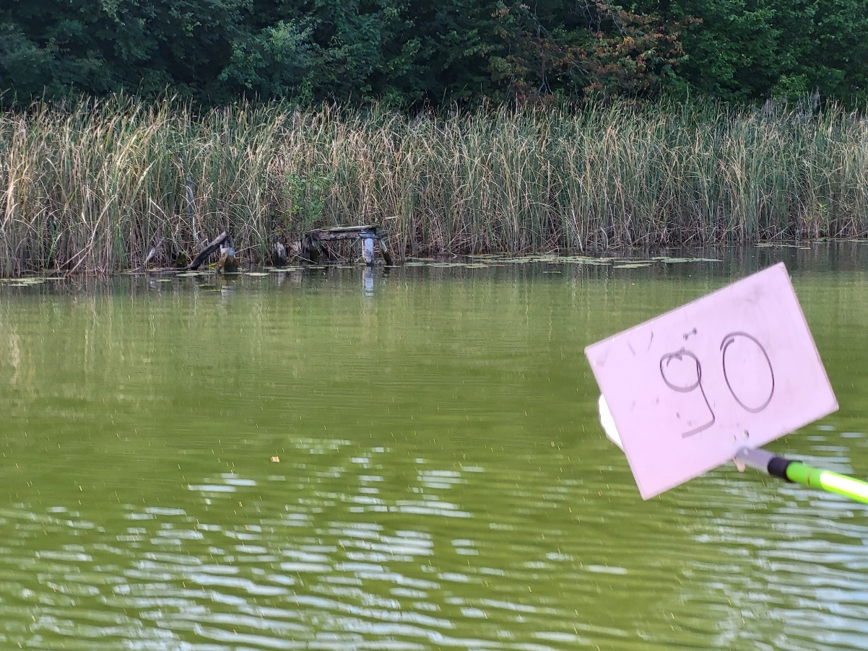
Stan techniczny - ZŁY
Mostek nr 91
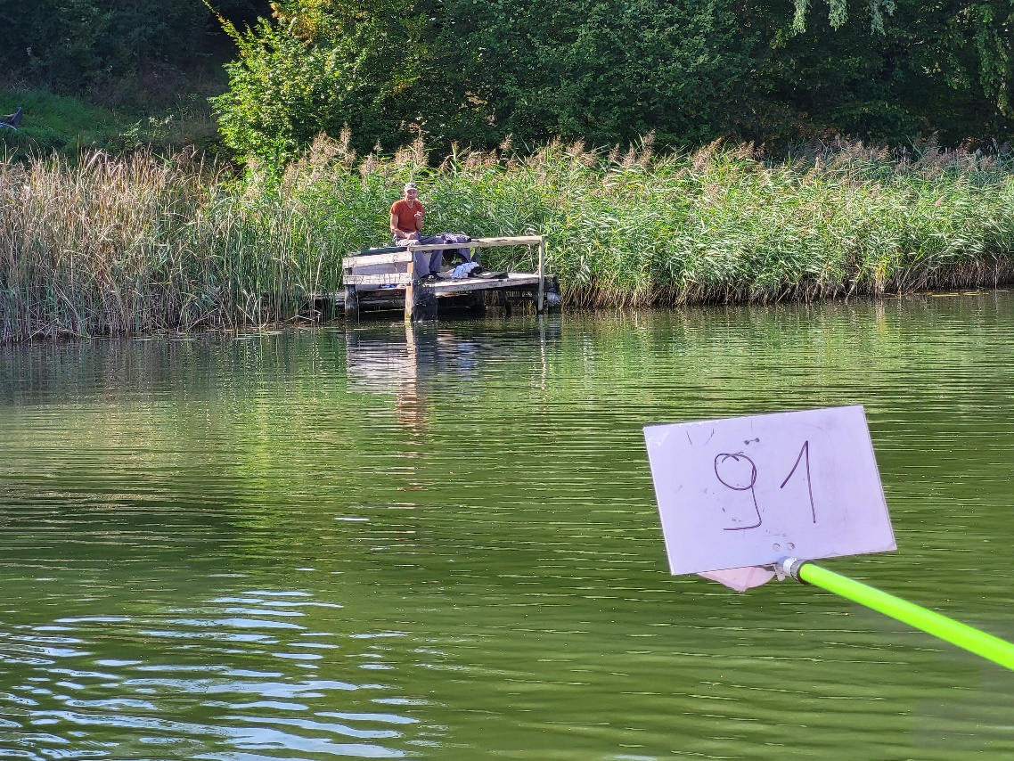
Stan techniczny - DOBRY
Mostek nr 92
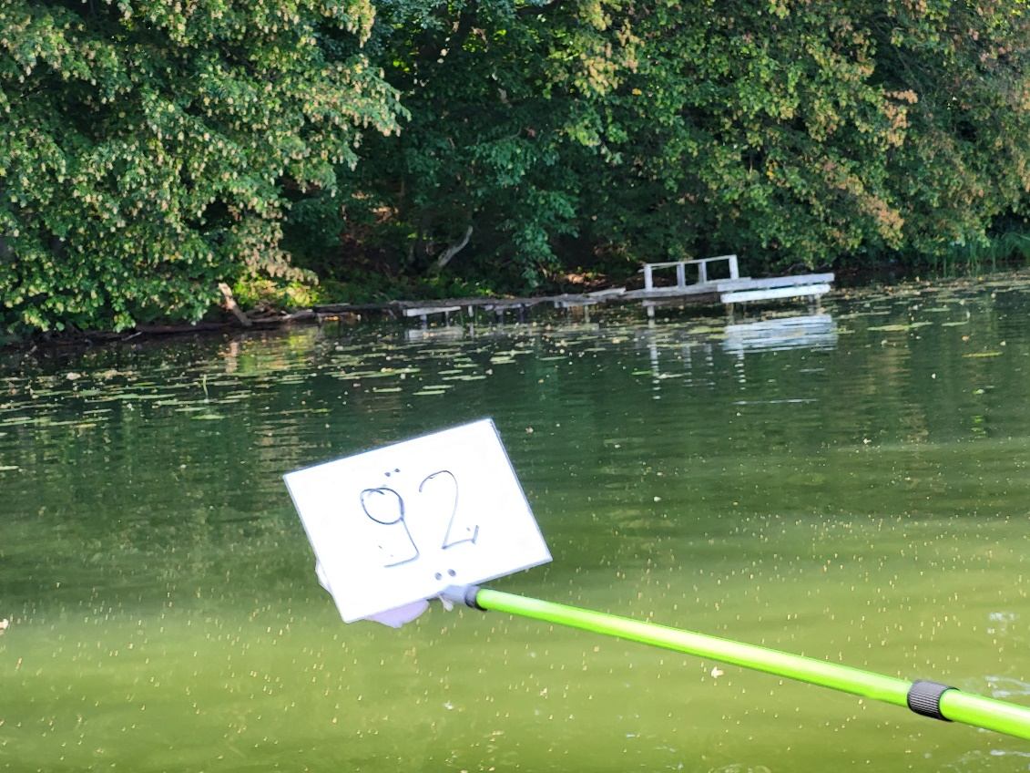
Stan techniczny - DOBRY

Mostek nr 93
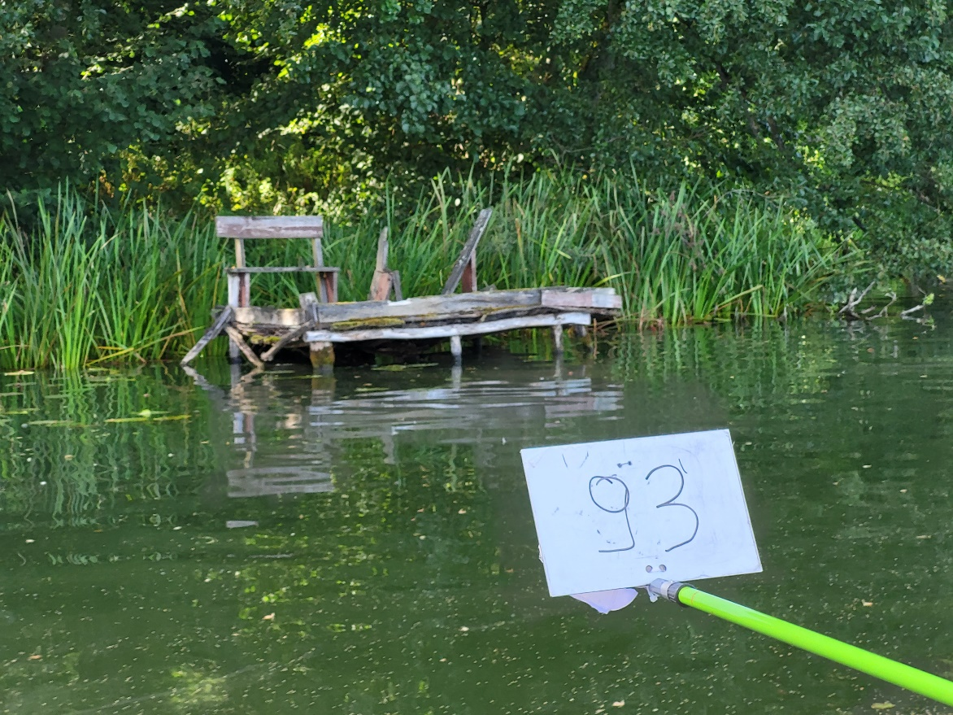
Stan techniczny - DOBRY
Mostek nr 94
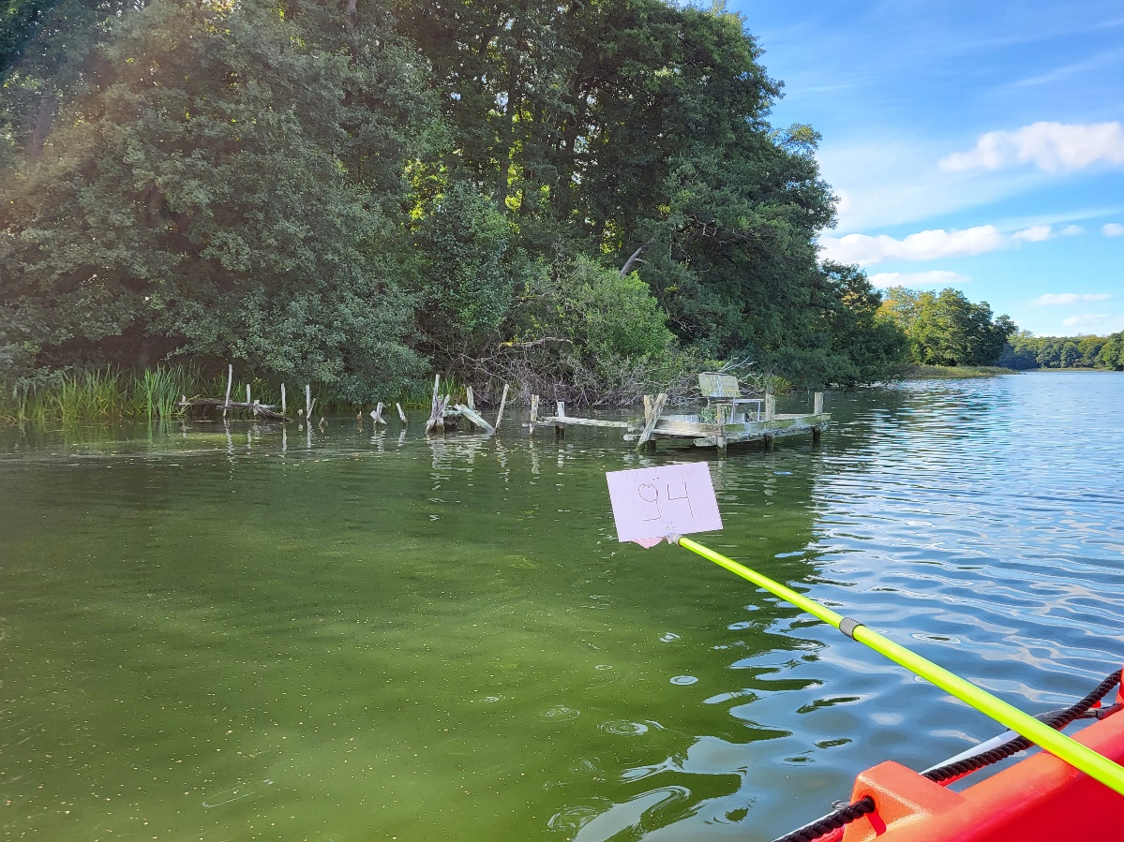
Stan techniczny - DOBRY
Mostek nr 95
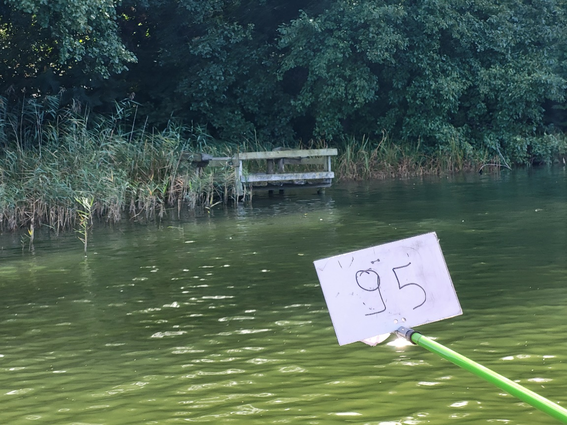
Stan techniczny - DOBRY
Mostek nr 96
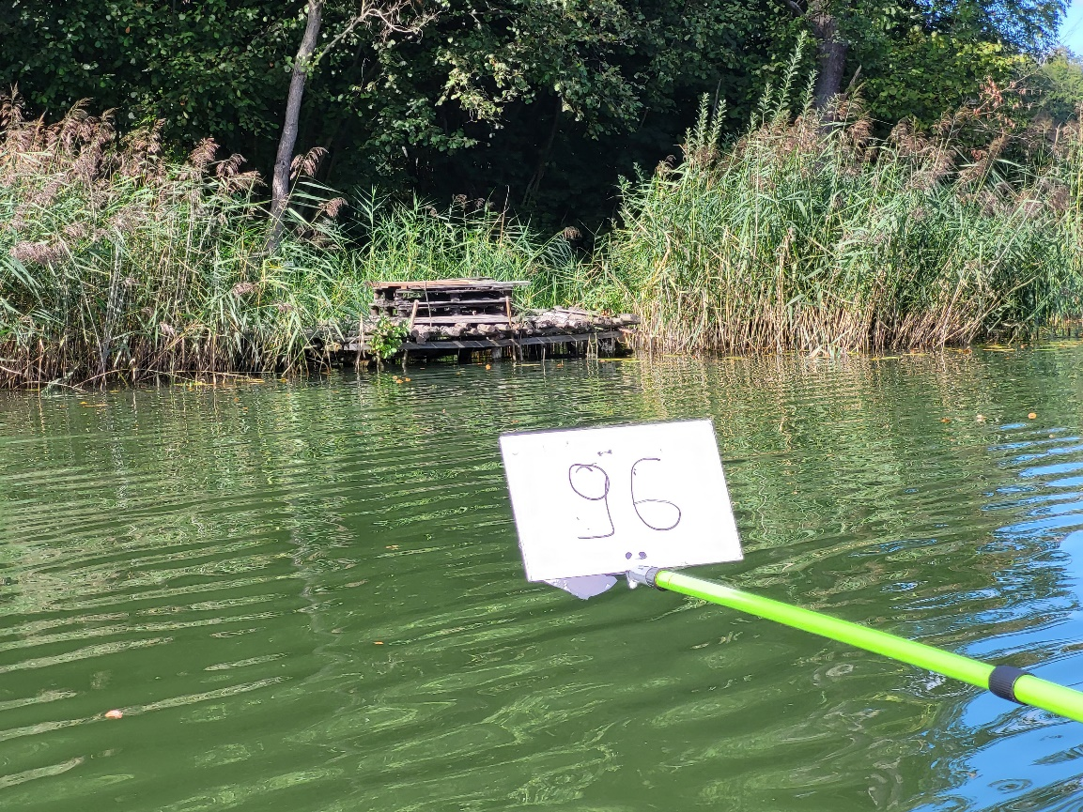
Stan techniczny - DOBRY
Mostek nr 97
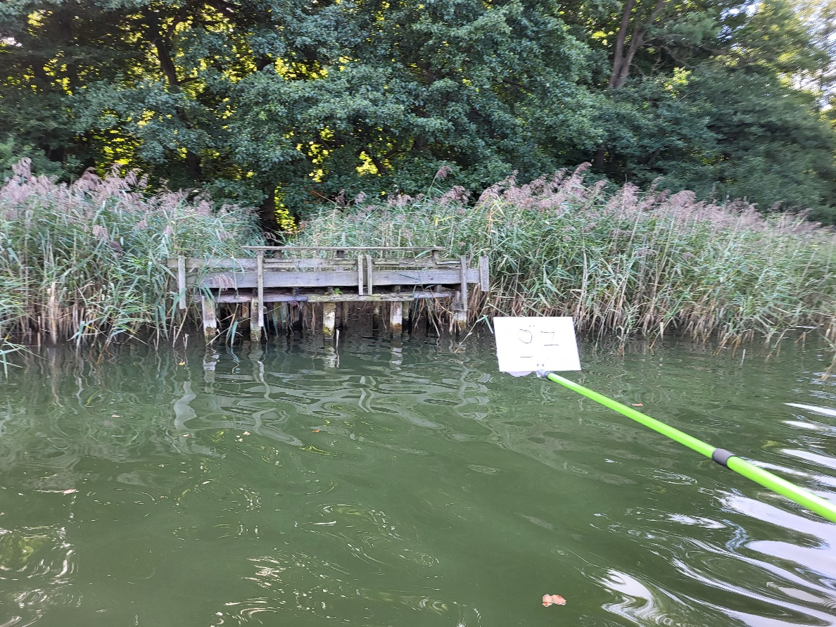
Stan techniczny - DOBRY
Mostek nr 98
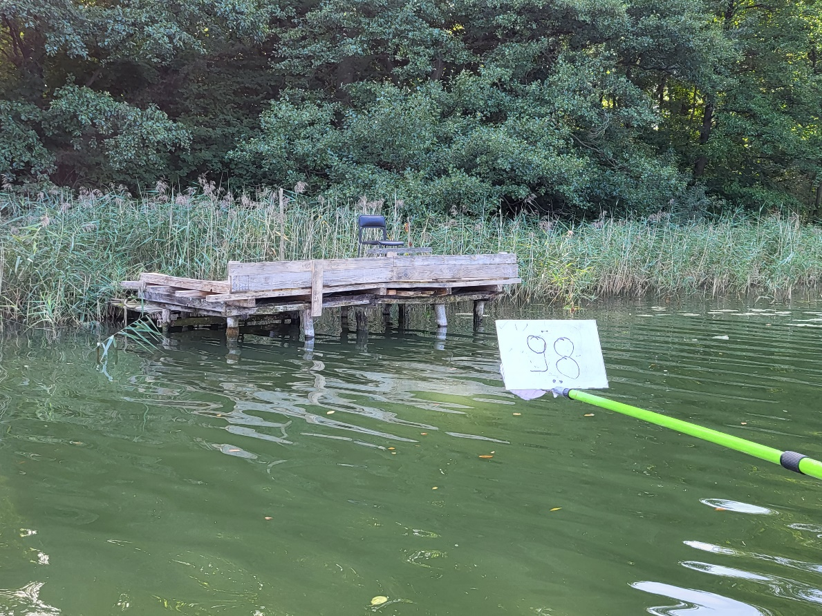
Stan techniczny - DOBRY

Mostek nr 99
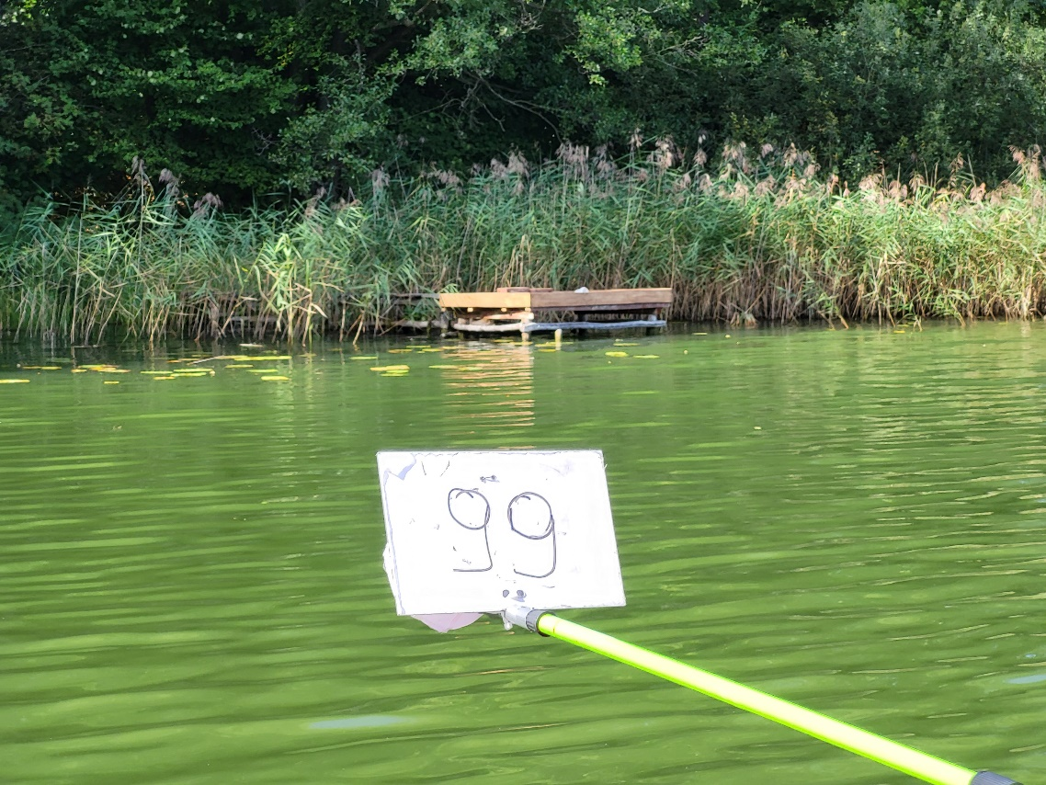
Stan techniczny - DOBRY
Mostek nr 100
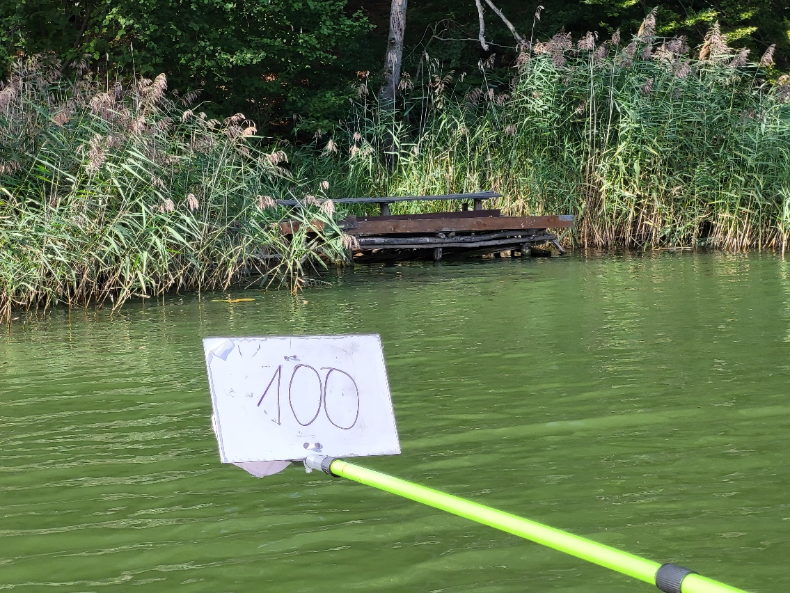
Stan techniczny - DOBRY
Mostek nr 101
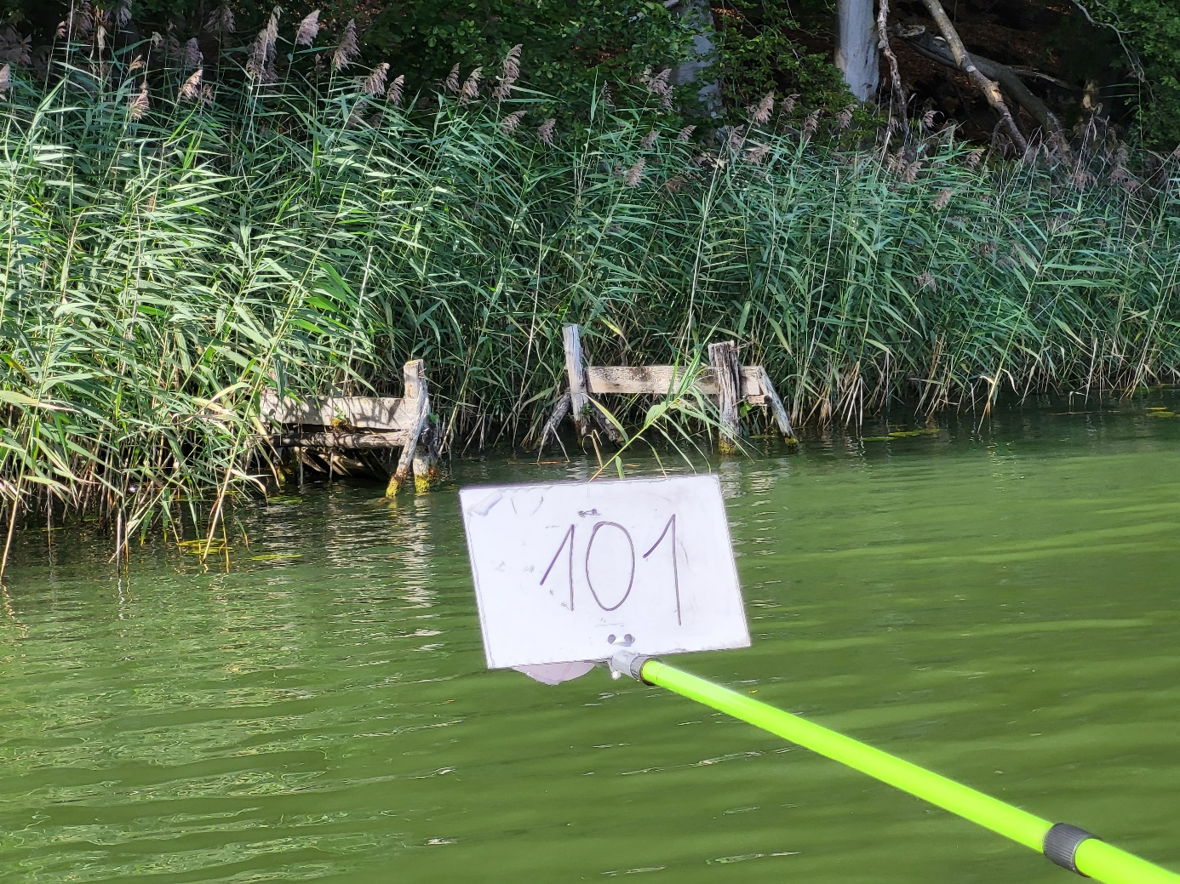
Stan techniczny - ZŁY

